

**广东东软学院**

**本科毕业设计（论文）**

**基于Vue+SpringBoot的智能网盘系统的设计与实现**

**Design and Implementation of Intelligent Cloud Drive System Based on Vue+SpringBoot**

|  |  |
| --- | --- |
| **学 院** | 计算机学院 |
| **专 业** | 软件工程 |
| **班 级** | 19软件3班 |
| **学 号** | 18262020107 |
| **学生姓名** | 王天浩 |
| **指导教师** | *徐婉珍* |
| **导师职称** |  |
| **完成日期** | 2023年 3月 15日 |

**毕业设计（论文）原创性声明**

本人郑重声明：所呈交的毕业设计（论文），是本人在指导老师的指导下，独立进行的设计（研究）工作及取得的成果，论文中引用他人的文献、数据、图件、资料均已明确标注出，论文中的结论和结果为本人独立完成，不包含他人已经发表或撰写的作品及成果。对本文的研究作出贡献的个人和集体，均已在论文中作了明确的说明。本人完全意识到本声明的法律结果由本人承担。

毕业论文作者（签字）： 签字日期： 年 月 日

**摘 要**

伴随着互联网产业技术的飞速发展以及数字化时代的来临，云存储产业及其技术已经在人们的生活中普及。其中，面向个人的云存储网盘服务是云存储产业中的重要组成部分。网盘系统的出现，很好地解决了用户对存储设备的依赖问题，使得文件的传输和存储过程更加便捷。基于网络的存储方式，使得用户可以通过各种终端设备来操作和管理文件，用户存储的文件也无需担心丢失或损坏的问题，同时，网盘系统也使得文件的共享变得更加简单。网盘系统极大提高了用户的工作效率，提升了现代社会的生产力。

本系统基于网络云存储的工作方式，采用前后端分离的开发方式完成网盘系统的构建。同时，本文通过系统的分析与设计具体展现了系统内各个模块的功能与工作方式。本文主要从资源管理器、文件上传下载、多文件操作、文件分享、回收站、登录注册与身份验证这几个模块展开分析研究，其中重点分析了资源管理器模块和上传下载模块，研究工作明确了各个模块的具体需求，提供了设计思路。

经过全面的设计与构建，本系统能很好地满足网盘应用的功能与性能需求，在文件的上传与下载等功能上有着丰富的操作选项和较高的运行速度，满足了目前网络云存储应用的基本功能需求。

**关键词：**网络云存储；分块上传；断点续传；前后端分离

**Abstract**

With the rapid development of Internet industry technology and the advent of the digital era, cloud storage industry and its technology have become popular in people's lives. Among them, personal cloud storage network disk service is an important part of the cloud storage industry. The emergence of the network disk system has solved the problem of users' dependence on storage devices, making the file transmission and storage process more convenient. The network-based storage mode enables users to operate and manage files through various terminal devices, and users do not need to worry about the loss or damage of files stored. At the same time, the network disk system also makes file sharing easier. The network disk system has greatly improved the working efficiency of users and the productivity of modern society.

This system is based on the working mode of network cloud storage, and uses the development mode of separation of front-end and backend to complete the construction of the network disk system. At the same time, through the analysis and design of the system, this thesis shows the function and working mode of each module in the system. This thesis mainly analyzes and studies the modules of resource manager, file upload, download, multi-file operation, file sharing, recycle bin, login registration and identity verification, among which the resource manager module and upload, download module are mainly analyzed. The research work clarifies the specific requirements of each module and provides design ideas.

After comprehensive design and construction, this system can well meet the functional and performance requirements of network disk applications. It has rich operation options and high running speed in the functions of file upload and download, and meets the basic functional requirements of current network cloud storage applications.

**Keywords:** Cloud storage; Upload in blocks; Breakpoint continuation;

Separation of front-end and backend

**目 录**

第1章　绪 论 1

1.1 课题研究的背景与意义 1

1.2 国内外发展现状 1

第2章　关键技术介绍 3

2.1 文件的分块上传与断点续传 3

2.2 图片的懒加载 3

2.3 多文件操作 4

2.4 Vue3前端框架 4

第3章　系统分析 5

3.1 系统需求分析 5

3.1.1 总体功能需求分析 5

3.1.2 文件资源管理器需求分析 5

3.1.3 文件下载需求分析 21

3.1.4 文件上传需求分析 23

3.1.5 文件回收站需求分析 25

3.1.6 文件分享需求分析 28

3.1.7 多文件操作需求分析 31

3.1.8 登录注册、身份验证需求分析 33

3.2 系统开发环境 36

3.3 系统任务的可行性分析 36

3.3.1 技术可行性 36

3.3.2 系统安全性分析 37

第4章　系统设计 38

4.1 总体架构设计 38

4.2 功能模块设计 41

4.2.1 资源管理器模块设计 41

4.2.2 文件下载模块设计 47

4.2.3 文件上传模块设计 49

4.2.4 回收站模块设计 51

4.2.5 文件分享模块设计 53

4.2.6 登录、注册与身份验证模块设计 56

4.3 系统数据库设计 59

第5章　系统实现 61

5.1 资源管理器模块实现 61

5.1.1 资源管理器主页 61

5.1.2 显示模式功能实现 64

5.1.3 文件夹浏览功能实现 64

5.1.4 文件操作菜单功能实现 65

5.1.5 文件重命名功能实现 66

5.1.6 文件移动功能实现 67

5.1.7 新建文件操作菜单、新建文件夹功能实现 68

5.1.8 视频播放器功能实现 69

5.1.9 图片浏览器功能实现 71

5.1.10 文件搜索功能实现 72

5.1.11 文件排序功能实现 75

5.2 文件上传功能实现 79

5.3 文件下载功能实现 85

5.4 多文件操作功能实现 87

5.5 回收站功能实现 92

5.6 分享管理功能实现 95

5.7 登录注册功能实现 98

第6章　系统测试 101

6.1 测试方法 101

6.2 测试用例 101

6.2.1 资源管理器模块测试用例 101

6.2.2 文件下载模块测试用例 103

6.2.3 文件上传模块测试用例 103

6.2.4 回收站模块测试用例 104

6.2.5 文件分享模块测试用例 105

6.2.6 登录注册和身份验证测试用例 106

第7章　结　论 107

参考文献 108

致 谢 110

# 第1章　绪 论

## 1.1 课题研究的背景与意义

互联网技术与云存储网盘技术的发展，极大地改变了人们的生产和工作方式。随着互联网移动化的发展，网盘系统可以实现跨设备多场景运行，如今在个人生活中有越来越多场景会使用到网盘服务，例如办公、教育、娱乐等。得益于数字化时代，每个人拥有的各种电子文件在不断增多，文件容量在不断增大，人们对于快捷地文件管理与存储的需求也越来越大。因此当今市面上出现了众多不同公司出品的个人网盘产品，其中不乏许多优秀的产品例如百度网盘、阿里云盘、google drive、one drive等。这些产品很好地解决了文件存储难管理难的问题，基于分布式的存储方式使得用户可以获取理论上无限的的存储空间，简单的操作逻辑与精美的界面降低了管理文件的难度，文件的分享功能也创建了一个巨大的用户生态将不同的用户联系在一起。网盘系统无疑是对传统的本地文件存储管理方式的巨大革新，同时网盘系统具有极大的商业价值。据统计，截至2021年，中国的个人网盘会员付费总额已经高达20.3亿元，每月固定用户数达到了9.1千万，其市场规模每年都维持了稳定的增长。

相比传统的本地存储方式，个人网盘系统具有文件不易丢失、快捷的文件预览、可控的文件上传、方便的文件管理、文件网络分享等强大的功能。这些功能极大提高了用户的生产力水平，同时推动了现代社会移动化和数字化。

基于网盘系统特殊的发展背景和意义，打造一款智能现代的个人网盘系统将具有极大的商业与社会价值。

## 1.2 国内外发展现状

2004年谷歌邮箱推出了具有1GB容量大小的邮箱附件存储功能，这种只具备最基本的云存储功能的模块是网盘系统最开始的雏形。2008年，云存储产品Dropbox上线，Dropbox遵循着着解决多设备之间文件同步问题的理念，设计出了具有现代网盘形态的第一个网盘系统。

相较于国外，中国的网盘的发展起步稍晚。国内第一批网盘产品于2009年推出，从此国内网盘行业开始迅速发展。直到2016年，随着相关监管政策的出台以及用户量的激增，诸多网盘产品例如uc网盘、360云盘、华为网盘等面临高带宽成本等压力，不得不关闭产品或转型。发展至今，国内网盘仅剩百度网盘、阿里云盘、115网盘、腾讯微云等品质较高的产品。相较于国外网盘普遍采用的容量付费且不限制传输速率的模式，国内网盘的普通用户虽然有比国外网盘更大的免费存储空间，但是普通用户会限制文件传输速率，这造成了文件传输极其缓慢的状况，且国内网盘普遍采用饱受诟病的购买会员解除限速的政策。

随着移动互联网的发展和5g技术的应用，国内外网盘厂商相继推出了相应的移动设备客户端，这使得跨设备跨平台的文件管理与传输变得越来越方便。随着智能家居行业的发展与普及，网盘技术也在家庭的智能设备中应用，为居家生活提供了诸多便利。同时，先进的AI技术也被应用到网盘的图像、内容的智能识别功能上，提升并增强了文件分类、搜索、审查的功能。

对于当今互联网世界来说，网盘系统是其中不可或缺的重要组成部分，也是现代互联网系统运行的重要基础。

# 第2章　关键技术介绍

## 2.1 文件的分块上传与断点续传

用户在上传大文件时，使用普通的表单上传容易出现上传中断的情况。此外，普通的文件上传功能无法实现上传的启停操作和文件的断点传输，因此将大文件分块上传并实现断点续传能很好地满足所有文件上传地场景。

对于文件分块上传，其基本流程如下：首先前端将文件按设置的分块大小分成若干个文件块，其中每个文件块都包含对应的标识名和块编号等关键信息。然后，前端将这些文件块按编号依次发送给后端。后端先按照文件块的标识名创建临时文件夹再将对应的文件块保存至文件夹内，这样一来便实现了分块上传。

用户在上传时可能会遭遇突然断网等意外情况，在网络恢复后为了防止文件块的重复上传，使用断点续传功能既能解决问题也能减轻服务器压力缩短上传时间。在断点续传开始时，前端会发送一个对应该文件的识别请求，后端得到请求后根据文件标识名查询数据库，此操作是为了判断此文件有哪些编号的文件块是上传过的。后端将此块编号集合返回给前端，前端便会跳过这些块编号并上传未上传的文件块。

最后，前端在上传所有文件块后会发生块合并的请求，后端便在对应文件夹内合并所有文件块，再将合并后的文件移至上传的对应目录。到这里，整个文件分块与断点上传的流程就完成了。

## 2.2 图片的懒加载

在网盘系统中，文件列表会显示图片文件的缩略图，在图片文件数量多时，前端会一次性发送多条图片加载请求，这样会造成页面加载缓慢，给用户造成不好的体验。因此，使用懒加载技术能很好的解决这个问题。

懒加载的基本原理就是让页面只加载用户界面可视区域内的元素。懒加载功能会判断处在可视区内的缩略图，并将区域内的缩略图src链接设置为真实有效的请求，这样就保证了可视区外的缩略图不会主动发送图片请求，提升了页面的加载速度。对于还没有成功加载完成的缩略图，前端可以设置一个初始图片，在缩略图加载后替换掉初始图片。在网盘系统中，常常都有需要操作多个文件的场景。为了实现多文件操作，本系统采用组件库element-plus配合构建多文件操作功能。

## 2.3 多文件操作

在网盘系统中，常常都有需要操作多个文件的场景。为了实现多文件操作，本系统采用组件库element-plus配合构建多文件操作功能。

界面上，本系统采用element-plus组件库内的多选框组件，用户在点击对应文件项的多选框时，使用多选框组建的内置功能，选中文件的数组中会自动添加或移除对应的文件项信息。在需要对选中的文件项执行操作时，前端会将选中文件数组作为参数发送给后端，后端再根据数组执行相关操作。

对于多文件下载，后端在获得文件路径集合后，会创建一个压缩文件，对于普通文件则直接写进压缩文件中，对于文件夹则执行文件夹的递归压缩操作再写入压缩文件中。

## 2.4 Vue3前端框架

Vue是基于JavaScript语言编写的一款具有声明式与组件化的前端框架。Vue框架采用单文件组件（SPA）构建页面，这种方式构成的页面降低了代码的复用率，实现页面的局部刷新，加快了页面的响应速度。Vue框架具有数据响应式的特点，这使得页面的状态管理变得简单直观，也使得开发人员无需手动对页面DOM进行更新。

# 第3章　系统分析

## 3.1 系统需求分析

### 3.1.1 总体功能需求分析

本网盘系统具备基本的文件资源管理器功能以满足用户的浏览、操作和管理需求。其中，资源管理器应当包含多种显示模式，文件的特定排序，文件的基本信息显示，文件夹的浏览与文件路径的显示，文件的多选框与多选操作，特定文件的预览，文件搜索，文件移动重命名等。同时，应当具备文件回收站与文件分享功能。

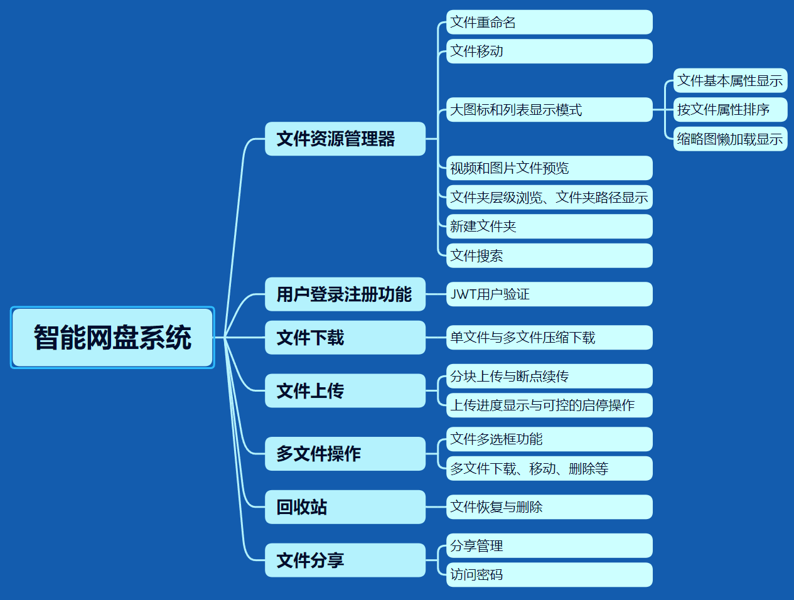

图3.1 系统基本功能结构

### 3.1.2 文件资源管理器需求分析

资源管理器是智能网盘系统的核心模块，模块包含最基本的文件浏览、管理和操作功能。图3.2为文件资源管理器的总体用例图。

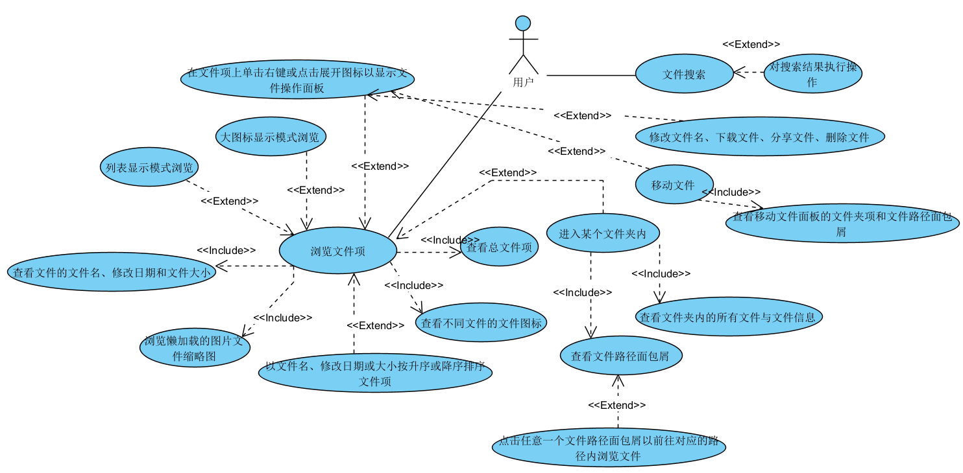图3.2 文件资源管理器用例图

（1）显示模式切换

用户可以根据需求点击界面中的显示模式切换按钮来切换文件项的显示效果。包含列表形态和大图标形态。图3.3为功能用例图，表3.1为功能用例描述表，图3.4为移动功能活动图。

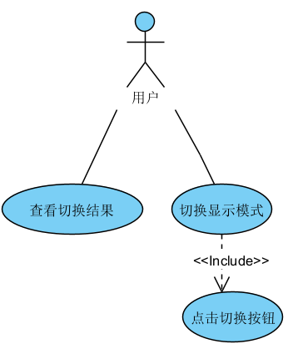

图3.3 文件资源管理器用例图

表3.1 显示模式切换用例表

|  |  |  |
| --- | --- | --- |
| **用例编号** | 1 | |
| **用例名称** | 显示模式切换 | |
| **优先级** | 中 | |
| **参与者** | 用户 | |
| **用例说明** | 用户通过点击列表显示模式按钮或大图标显示模式按钮来实现文件项显示效果的切换。 | |
| **前置条件** | 用户处在文件资源管理器下的任意页面中 | |
| **后置条件** | 文件项按照用户所点击的按钮进行切换显示 | |
| **输入** | 点击切换按钮 | |
| **输出** | 1. 列表模式下显示文件图标、文件名、修改日期和文件大小 2. 大图标模式下显示文件图标、文件名 | |
| **基本事件流** | 用户 | 系统 |
| 1. 进入文件资源管理器 2. 点击显示模式切换按键 | 1. 首次加载时应用列表显示模式 2. 监听用户的显示模式切换 3. 执行显示模式的切换 |
| **其它事件流** | 无 | |
| **异常事件流** | 目录下无任何文件时显示空文件图标 | |

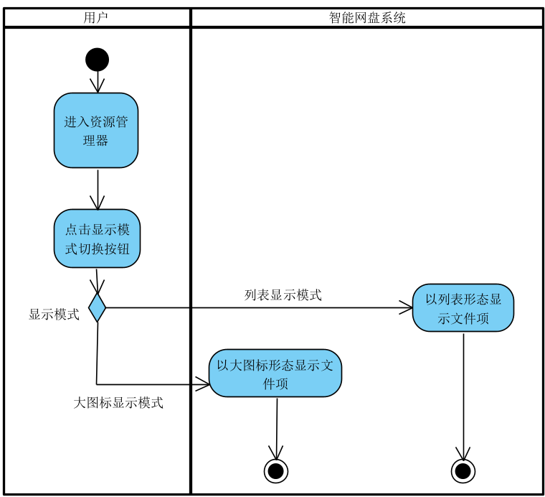

图3.4 显示模式切换活动图

（2）文件重命名

用户通过在文件项中单击右键或点击扩展图标打开文件操作弹出菜单，以选择文件重命名操作。功能的用例图如图3.5所示，表3.2为重命名功能的用例描述表，图3.6为重命名功能的活动图。

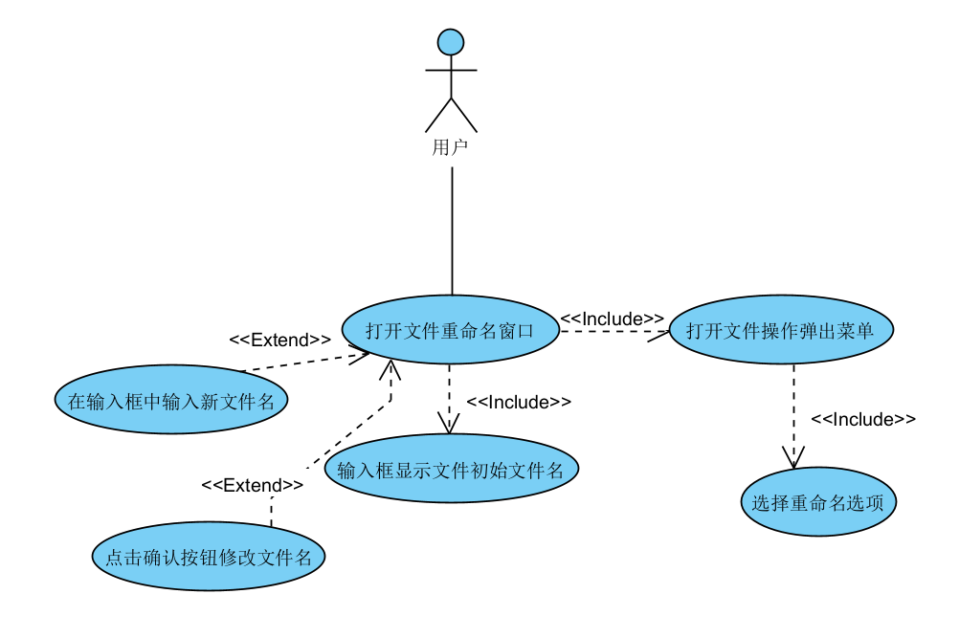

图3.5 文件重命名用例图

表3.2 文件重命名用例描述表

|  |  |  |
| --- | --- | --- |
| **用例编号** | 2 | |
| **用例名称** | 文件重命名 | |
| **优先级** | 高 | |
| **参与者** | 用户 | |
| **用例说明** | 用户通过点击弹出菜单中的重命名项以打开重命名对话框，确定更改名称后，文件项立即更新新文件名 | |
| **前置条件** | 用户打开弹出菜单并点击重命名 | |
| **后置条件** | 文件名称被修改，文件项立即更新新文件名 | |
| **输入** | 新的文件名 | |
| **输出** | 文件项显示修改后的文件名 | |
| **基本事件流** | 用户 | 系统 |
| 1. 打开文件项弹出菜单 2. 点击重命名选项 3. 在重命名对话框中输入新文件名 4. 点击确认按钮 | 1. 弹出文件操作弹出菜单 2. 弹出重命名对话框 3. 更新修改后的文件名 |
| **其它事件流** | 无 | |
| **异常事件流** | 1. 用户在没有修改默认文件名时点击确认按钮 2. 重命名对话框不会做出任何反应 | |

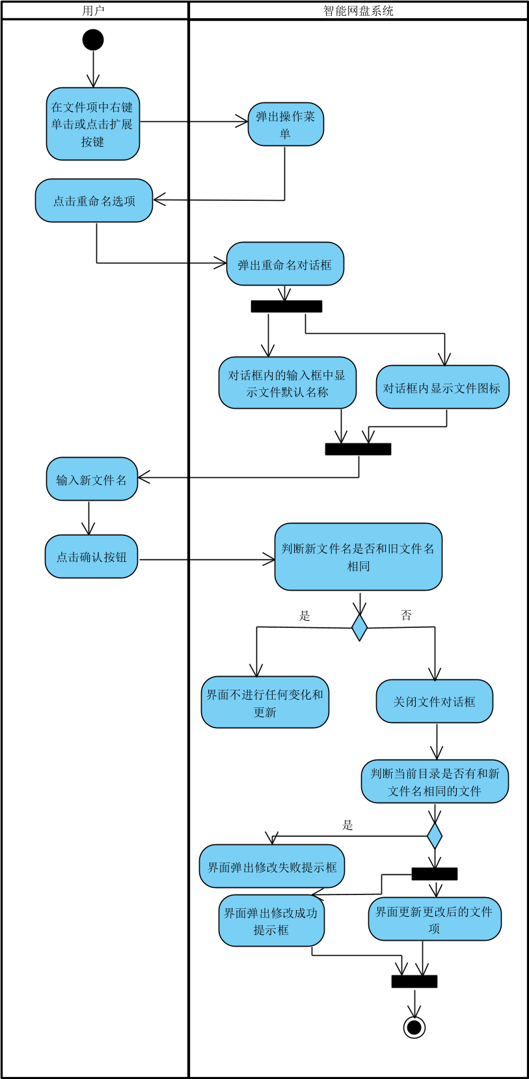

图3.6 文件重命名活动图

（3）文件移动

文件移动功能可以将目录下的任意一个文件或文件夹移动到指定目录下。使用移动功能时系统应弹出移动文件对话框，对话框中应显示可点击的文件路径面包屑和对应目录下的所有文件夹。用户点击任意一个文件夹后，点击确认就可以移动到此文件夹。图3.7为移动功能用例图，表3.3为移动功能用例描述表，图3.8为移动功能活动图。

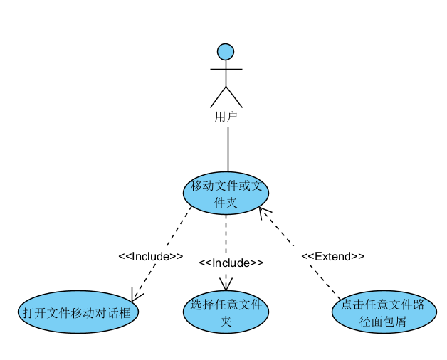

图3.7 文件移动用例图

表3.3 文件移动用例描述表

|  |  |  |
| --- | --- | --- |
| **用例编号** | 3 | |
| **用例名称** | 文件移动 | |
| **优先级** | 高 | |
| **参与者** | 用户 | |
| **用例说明** | 用户通过在移动对话框中点击不同的路径或文件夹以实现文件或文件夹移动 | |
| **前置条件** | 用户打开弹出菜单并点击移动 | |
| **后置条件** | 对应文件移动到指定目录，文件列表立刻更新 | |
| **输入** | 要移动的目标文件夹目录 | |
| **输出** | 移动后的文件 | |
| **基本事件流** | 用户 | 系统 |
| 1. 打开文件项弹出菜单 2. 点击移动选项 3. 在对话框中选择移动的目标文件夹 4. 点击确认按钮 | 1. 弹出文件操作弹出菜单 2. 弹出移动对话框 3. 更新用户选中的文件夹内的文件项和对应的文件路径面包屑 4. 执行移动操作 5. 关闭对话框 6. 弹出成功提示 7. 更新文件列表 |
| **其它事件流** | 1. 用户通过点击任意一个文件路径面包屑以前往指定目录下 2. 点击确认按钮 | |
| **异常事件流** | 1. 用户为点击任意一个文件夹 2. 系统不做出任何回应 | |

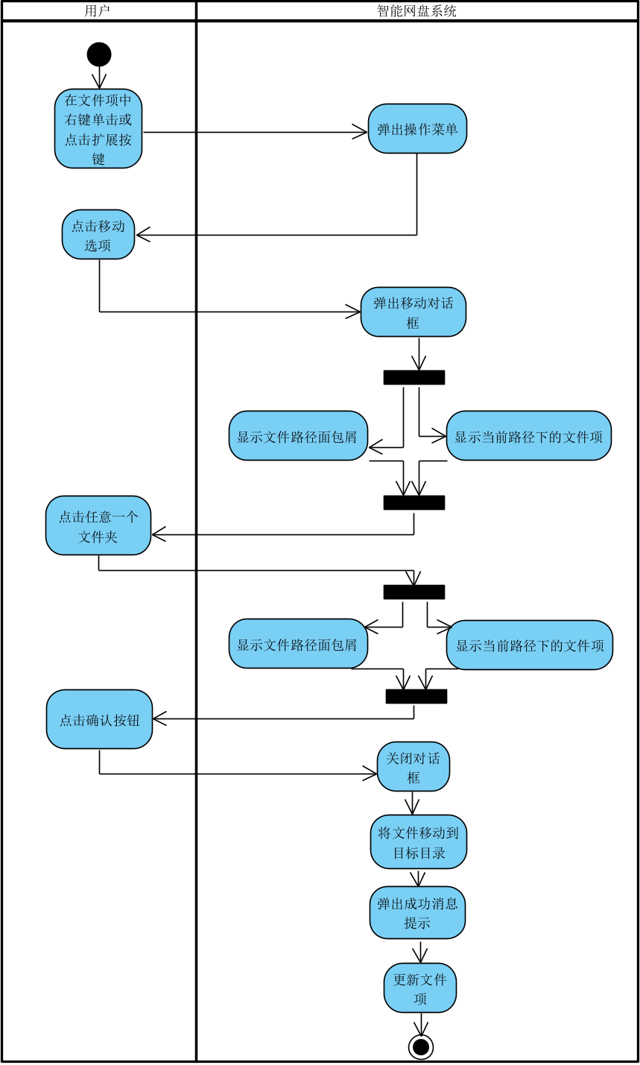

图3.8 文件移动活动图

（4）新建文件夹

用户处在任意一个目录下点击新建文件夹按钮，在对话框中输入新文件夹名，便可在当前目录下创建文件夹。如果当前目录存在同名文件夹，系统则不执行新建操作，并弹出错误提醒。图3.9为功能用例图，表3.4为功能用例描述表，图3.10为功能活动图。

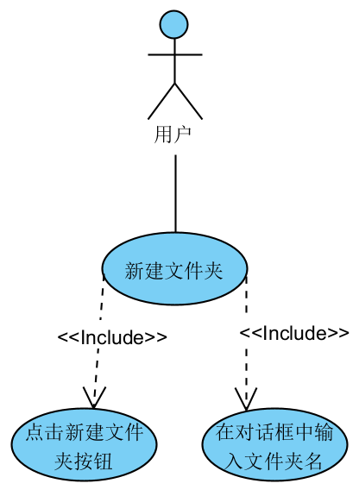

图3.9 新建文件夹用例图

表3.4 文件移动用例描述表

|  |  |  |
| --- | --- | --- |
| **用例编号** | 4 | |
| **用例名称** | 新建文件夹 | |
| **优先级** | 高 | |
| **参与者** | 用户 | |
| **用例说明** | 用户通过点击新建按钮并输入文件夹名来新建文件夹 | |
| **前置条件** | 1. 用户点击新建文件夹按钮 2. 用户界面处在“所有文件”板块下 | |
| **后置条件** | 文件夹被创建 | |
| **输入** | 要新建的文件夹名 | |
| **输出** | 新建后的文件夹 | |
| **基本事件流** | 用户 | 系统 |
| 1. 点击新建文件夹按钮 2. 在对话框中输入新文件夹名 3. 点击确认按钮 | 1. 弹出新建文件夹对话框 2. 输入框中默认填入“新建文件夹” 3. 创建文件夹到当前目录 4. 更新文件列表 |
| **其它事件流** | 无 | |
| **异常事件流** | 1. 当前目录存在同名文件夹 2. 系统不执行创建操作 3. 系统弹出错误提示 | |

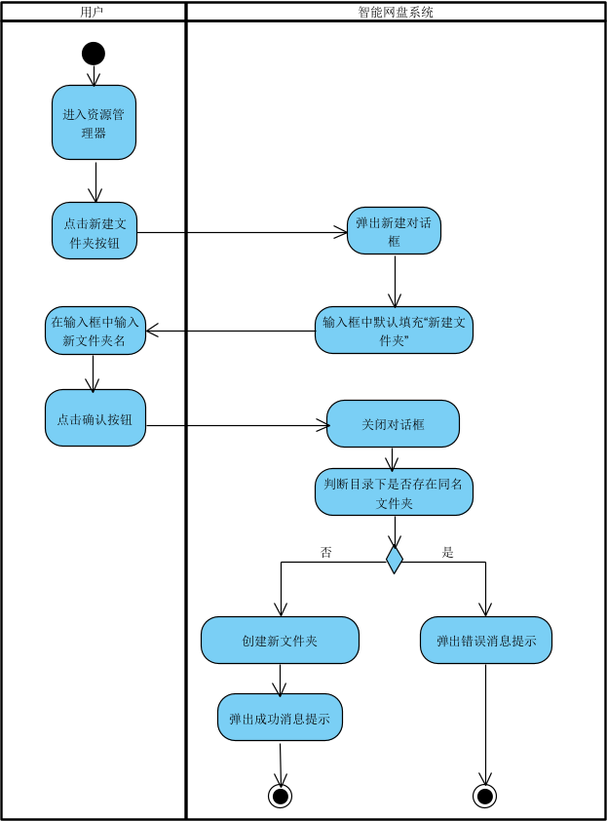

图3.10 新建文件夹活动图

（5）文件排序

用户可以让文件以文件名、修改日期或文件大小中的任意一个属性按升序或降序排序。用户需点击资源管理器上方的文件属性行来实现排序的切换。图3.11为功能用例图，表3.5为功能用例描述表，图3.12为功能活动图。

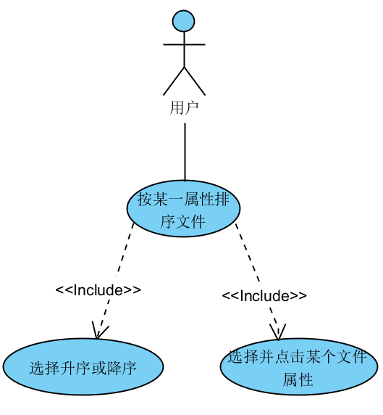

图3.11 文件排序用例图

表3.5 文件排序用例描述表

|  |  |  |
| --- | --- | --- |
| **用例编号** | 5 | |
| **用例名称** | 文件排序 | |
| **优先级** | 中 | |
| **参与者** | 用户 | |
| **用例说明** | 用户点击文件的某一文件属性来实现文件的升降序排序 | |
| **前置条件** | 用户界面处在“所有文件”板块下 | |
| **后置条件** | 所有文件项被排序 | |
| **输入** | 1. 文件的属性 2. 排序顺序 | |
| **输出** | 排序后的文件列表 | |
| **基本事件流** | 用户 | 系统 |
| 1. 点击资源管理器上方的文件属性行 2. 确定排序顺序 | 1. 用户鼠标悬浮在文件属性上时，根据降序或升序来显示向下箭头图标或向上箭头图标 2. 执行排序并更新文件列 |
| **其它事件流** | 无 | |
| **异常事件流** | 无 | |

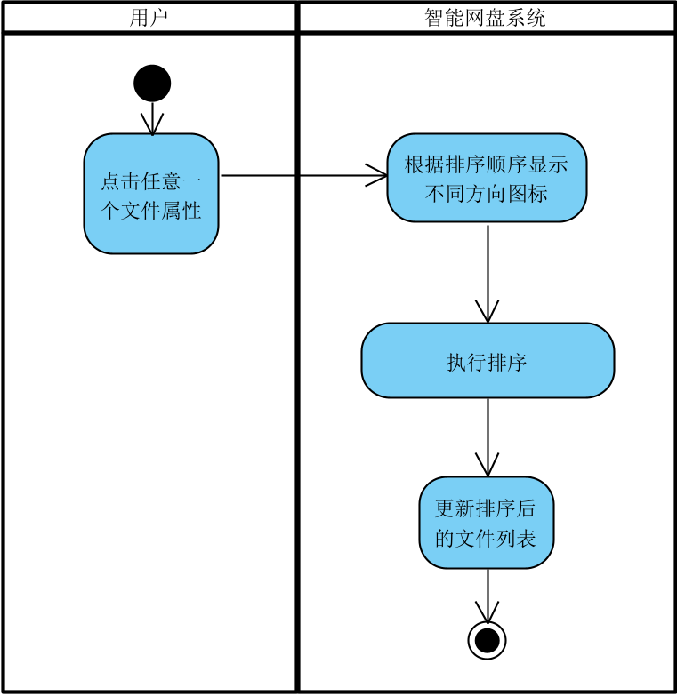

图3.12 文件排序活动图

（6）文件搜索

用户通过点击搜索图标弹出文件搜索框，搜索框中包含输入框和文件列表，当用户输入任何文字时，对话框会立刻将搜索结果显示在列表上，用户无需按搜索按钮并且结果是立刻显示的。同时用户可以右键单击文件项来下载文件或前往文件所在的目录下。用户可以点击搜索结果中的任意文件夹以进入其目录下浏览文件。用户可以点击图片或视频文件来查看图片或播放视频。图3.13为功能用例图，表3.6为功能用例描述表，图3.14为功能活动图。

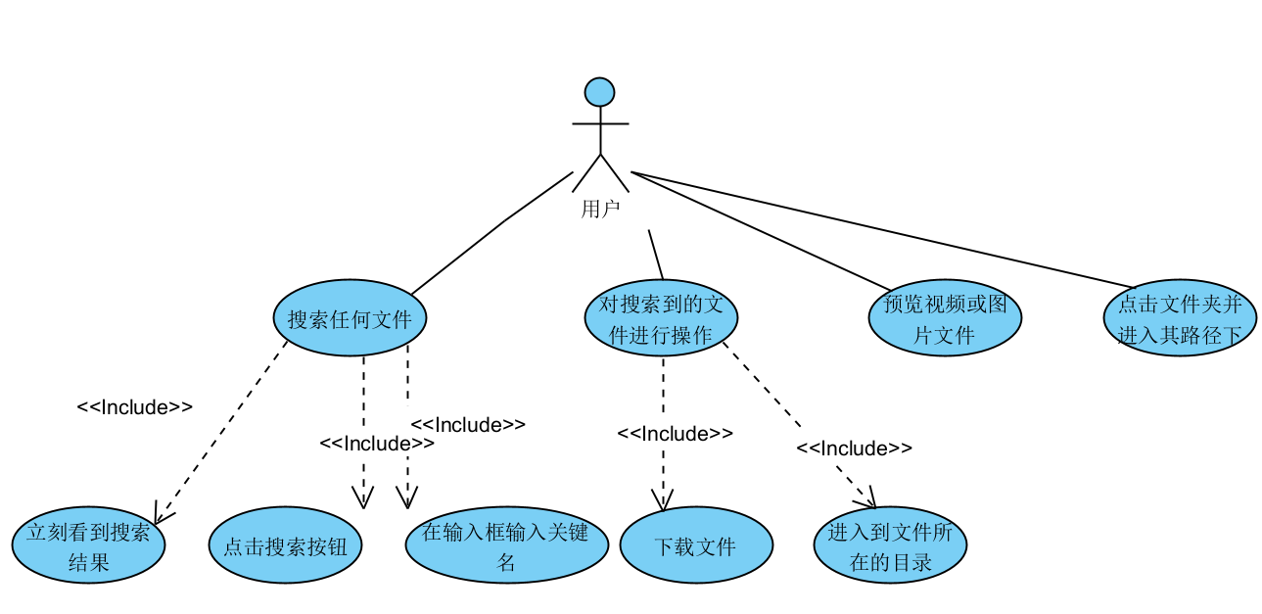

图3.13 文件搜索用例图

表3.6 文件搜索用例描述表

|  |  |  |
| --- | --- | --- |
| **用例编号** | 6 | |
| **用例名称** | 文件搜索 | |
| **优先级** | 中 | |
| **参与者** | 用户 | |
| **用例说明** | 用户点击搜索图标打开搜索对话框，用户输入关键词后列表会立刻查询对应文件。用户可以对这些文件项执行相关操作，例如进入文件夹，下载文件，前往文件所处的目录下。用户可以预览视频和图片文件。其中，搜索关键词应该不区分大小写。 | |
| **前置条件** | 1. 用户打开文件搜索对话框 2. 用户在输入框输入了任意文字 | |
| **后置条件** | 1. 用户查看到搜索结果 2. 文件被下载 3. 用户前往文件所处的目录下以资源管理器形式浏览 4. 用户进入所点击的文件夹内 | |
| **输入** | 搜索关键字 | |
| **输出** | 搜索结果文件列表 | |
| **基本事件流** | 用户 | 系统 |
| 1. 点击搜索图标 2. 在输入框中输入关键字 3. 对搜索的结果执行操作 | 1. 弹出搜索对话框 2. 根据关键字搜索结果并将结果显示在文件列表中 3. 执行用户对文件的操作 |
| **其它事件流** | 文件预览   1. 用户点击视频或图片文件 2. 用户查看图片或播放视频   下载和进入目录   1. 用户右键文件项进行文件下载或前往文件所在目录 | |
| **异常事件流** | 无 | |

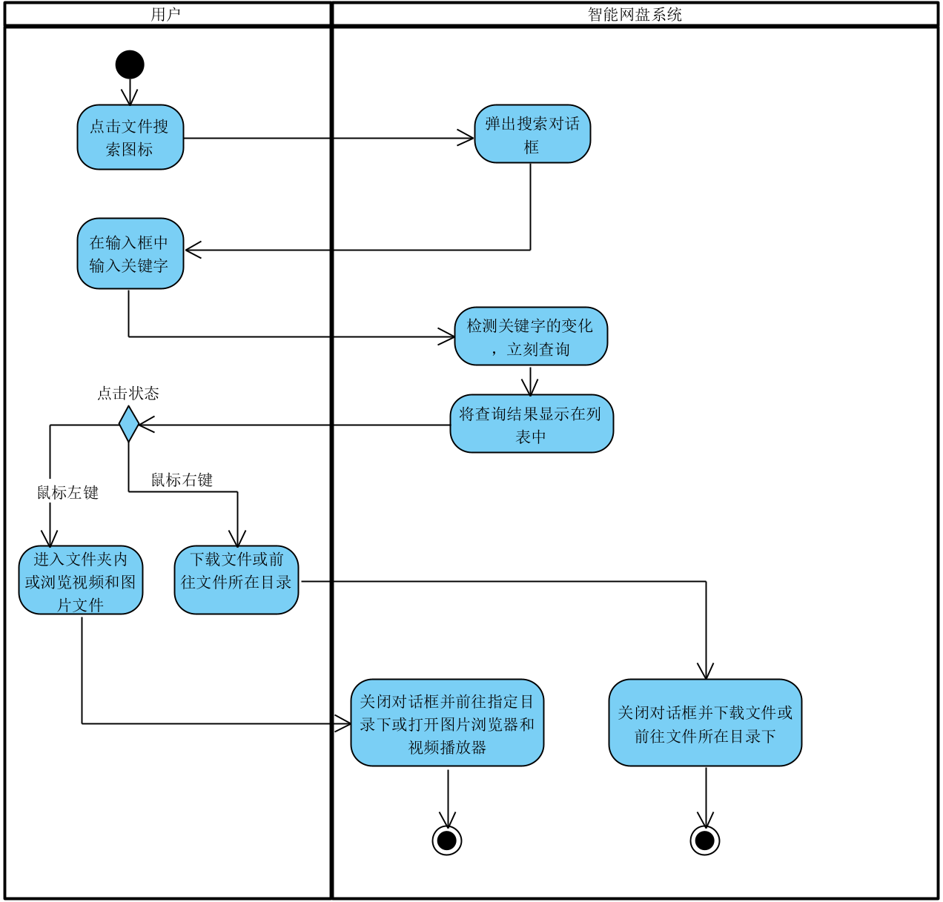

图3.14 文件搜索活动图

（7）文件预览

在资源管理器中系统会自动加载图片文件的缩略图，缩略图应该使用懒加载以提高性能。用户可以点击图片文件打开图片浏览器，浏览器应该有基本的图片操作例如放大缩小，旋转等。用户点击视频文件以打开视频播放器，播放器应具备基本功能。图3.15为功能用例图，表3.7为功能用例描述表，图3.16为功能活动图。

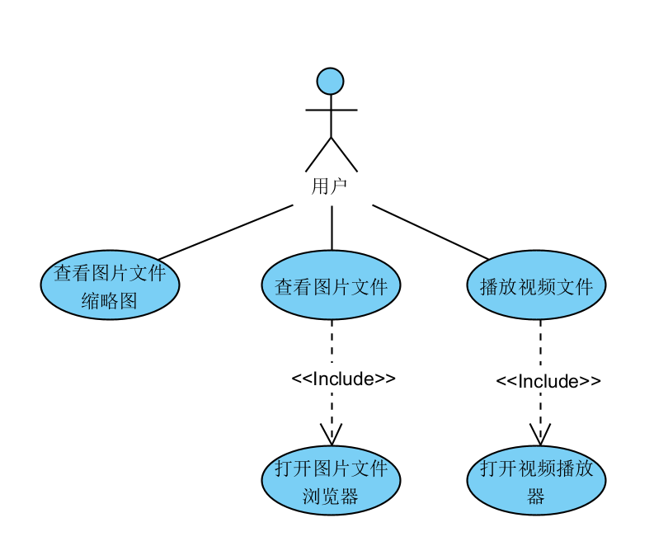

图3.15 文件预览用例图

表3.7 文件预览用例描述表

|  |  |  |
| --- | --- | --- |
| **用例编号** | 7 | |
| **用例名称** | 文件预览 | |
| **优先级** | 高 | |
| **参与者** | 用户 | |
| **用例说明** | 在文件列表中以懒加载方式加载图片文件缩略图。用户可以打开图片浏览器浏览操作图片文件，打开视频播放器播放视频。 | |
| **前置条件** | 1. 文件列表存在图片或视频文件 2. 用户单击了图片或视频文件 | |
| **后置条件** | 1. 图片文件缩略图被加载 2. 图片浏览器被打开 3. 视频播放器被打开 | |
| **输入** | 图片或视频文件 | |
| **输出** | 图片或视频 | |
| **基本事件流** | 用户 | 系统 |
| 1. 用户进入文件列表 2. 查看到图片文件的缩略图 3. 单击图片或视频文件 4. 在图片浏览器或视频播放器中预览文件 | 1. 懒加载图片文件缩略图 2. 打开图片浏览器或视频播放器 |
| **其它事件流** | 1. 用户在图片浏览器或视频播放器中执行某些操作 2. 图片浏览器或视频播放器执行相关操作 | |
| **异常事件流** | 1. 图片文件缩略图需设置默认图标以在缩略图未加载完成时显示 | |

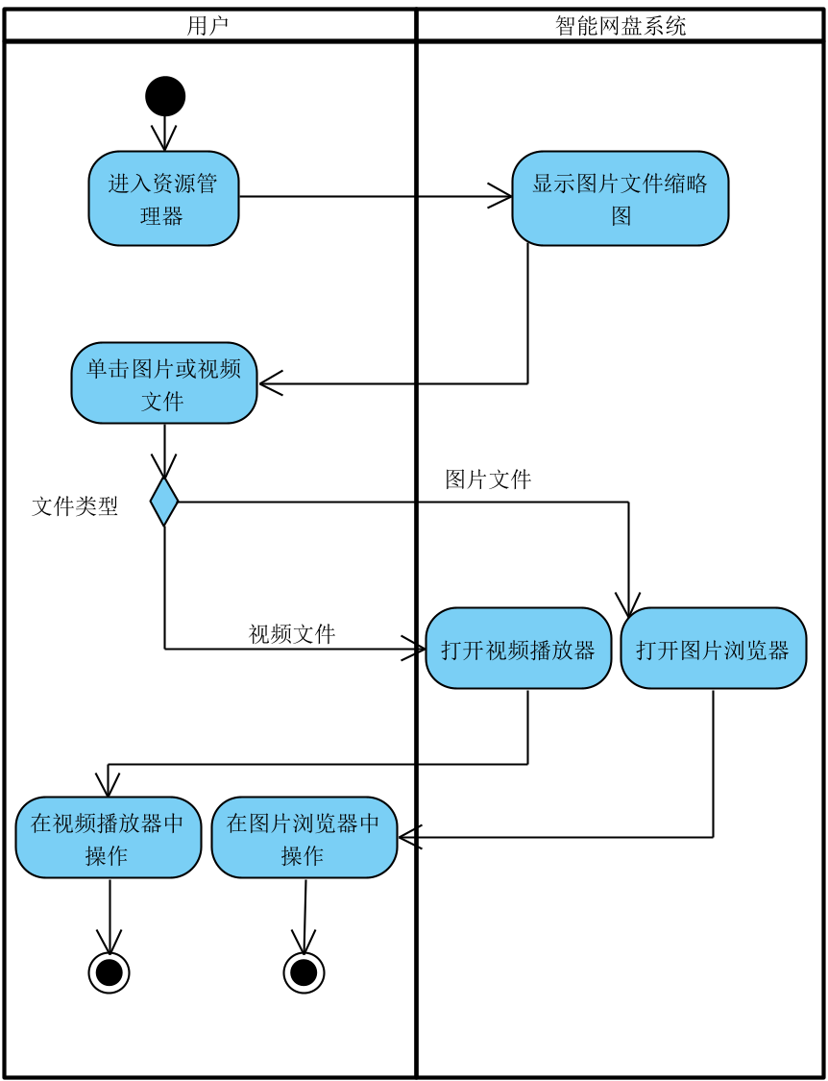

图3.16 文件预览活动图

（8）文件夹浏览

用户可以点击任意文件夹以进入文件夹内进行浏览，同时在进入文件夹后资源管理器上方显示文件路径面包屑，并且每一个路径都可点击并跳转。用户也可以通过浏览器的前进和回退功能来访问之前访问的路径。图3.17为功能用例图，表3.8为功能用例描述表，图3.18为功能活动图。

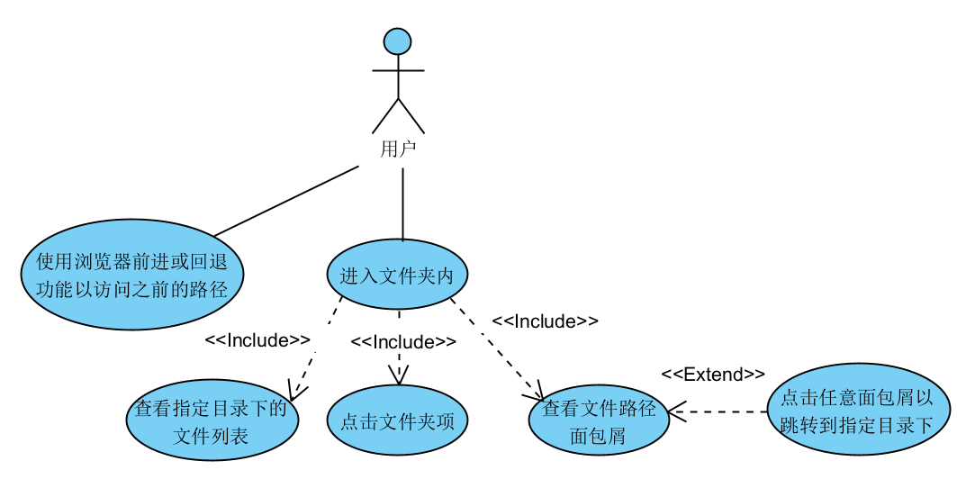

图3.17 文件夹浏览用例图

表3.8 文件夹浏览用例描述表

|  |  |  |
| --- | --- | --- |
| **用例编号** | 8 | |
| **用例名称** | 文件夹浏览 | |
| **优先级** | 高 | |
| **参与者** | 用户 | |
| **用例说明** | 用户点击任意文件夹以进入指定目录下，并能操作文件路径面包屑组件以前往任意路径。同时应该支持浏览器前进后退功能。 | |
| **前置条件** | 用户点击文件夹 | |
| **后置条件** | 1. 图片文件缩略图被加载 2. 图片浏览器被打开 3. 视频播放器被打开 | |
| **输入** | 图片或视频文件 | |
| **输出** | 图片或视频 | |
| **基本事件流** | 用户 | 系统 |
| 1. 用户点击文件夹项 | 1. 系统更新指定目录下的文件列表 2. 系统更新文件路径面包屑组件 |
| **其它事件流** | 1. 用户点击任意文件路径面包屑或使用浏览器回退1和前进功能 2. 系统加载指定路径或加载前一文件路径 | |
| **异常事件流** | 无 | |

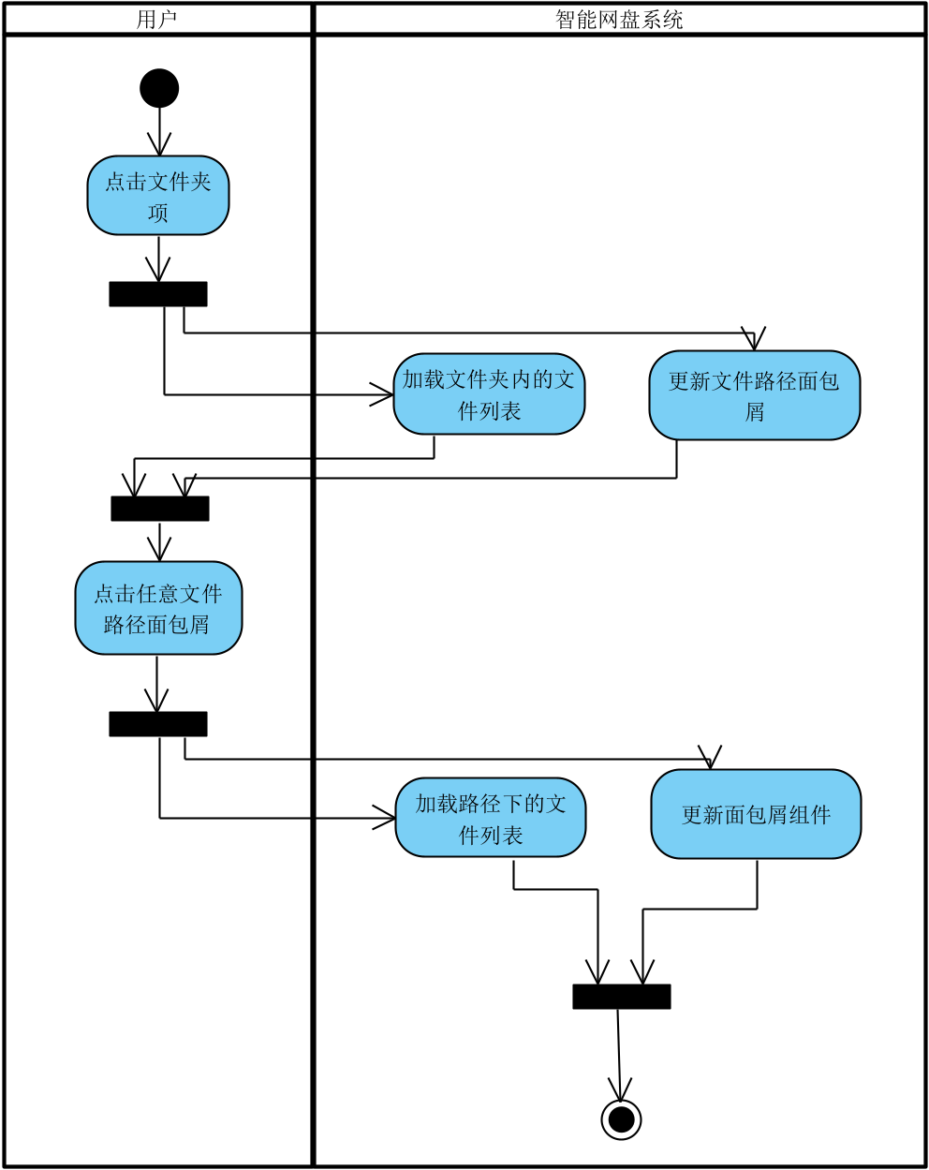

图3.18 文件夹浏览活动图

### 3.1.3 文件下载需求分析

用户可以对单个或多个文件执行文件下载操作，同也包括文件夹。单文件夹下载时系统将把文件夹压缩下载，在下载多个文件或文件夹时系统也执行文件全部压缩后下载。在下载开始时系统会弹出成功提示，在压缩文件时系统弹出压缩提示。图3.19为功能用例图，表3.9为功能用例描述表，图3.20为功能活动图。

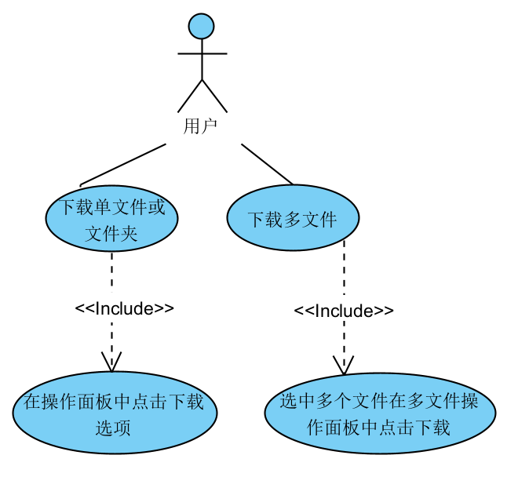

图3.19 文件下载用例图

表3.9 文件下载用例描述表

|  |  |  |
| --- | --- | --- |
| **用例编号** | 9 | |
| **用例名称** | 文件下载 | |
| **优先级** | 高 | |
| **参与者** | 用户 | |
| **用例说明** | 用户可以下载文件或文件夹，也可以下载多个文件，系统在下载多文件和文件夹时执行压缩操作。 | |
| **前置条件** | 用户点击下载选项 | |
| **后置条件** | 文件成功被下载 | |
| **输入** | 文件路径等文件信息 | |
| **输出** | 下载后的文件 | |
| **基本事件流** | 用户 | 系统 |
| 1. 用户点击下载选项 | 1. 系统直接下载单文件或压缩下载多文件和文件夹 2. 弹出压缩或开始下载提示 |
| **其它事件流** | 1. 用户点击任意文件路径面包屑或使用浏览器回退1和前进功能 2. 系统加载指定路径或加载前一文件路径 | |
| **异常事件流** | 无 | |

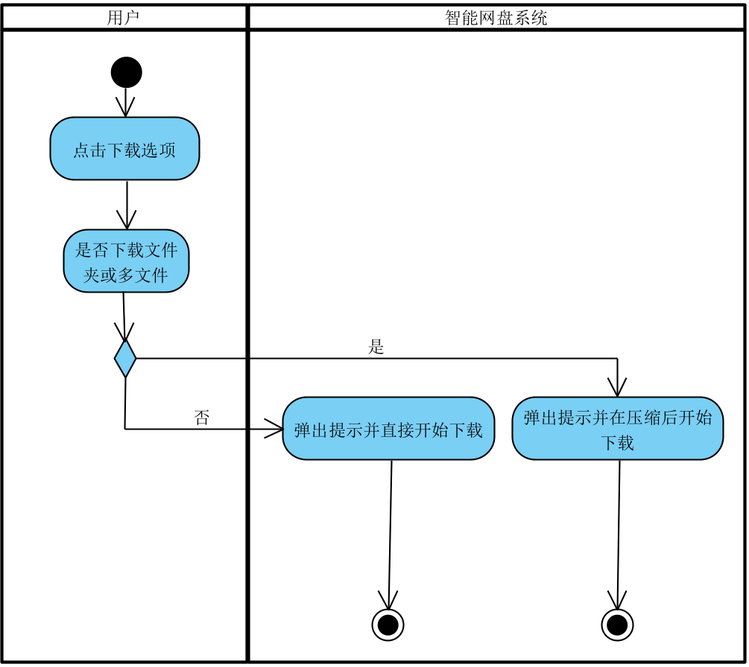

图3.20 文件下载活动图

### 3.1.4 文件上传需求分析

用户可以上传多文件或文件夹。系统应单独设计文件上传下载器，其中显示正在上传的文件项并显示上传进度条。每个上传文件项都可以启停或取消上传，上传器需做到分块和断点续传。图3.21为功能用例图，表3.10为功能用例描述表，图3.22为功能活动图。

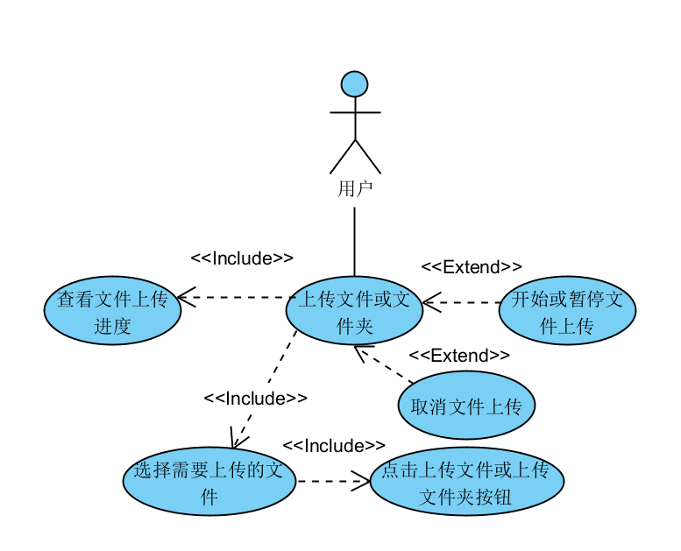

图3.21 文件上传用例图

表3.10 文件上传用例描述表

|  |  |  |
| --- | --- | --- |
| **用例编号** | 10 | |
| **用例名称** | 文件上传 | |
| **优先级** | 高 | |
| **参与者** | 用户 | |
| **用例说明** | 用户可以上传多文件或文件夹，在上传器中用户可以看到每个正在上传的文件项并对其执行启停或取消上传操作，也能看到上传进度条。上传完成后，若文件需要合并需显示合并中再显示上传完成。 | |
| **前置条件** | 用户点击上传选项并选择上传文件 | |
| **后置条件** | 1. 所选文件被成功上传 2. 上传器显示上传成功等信息 3. 文件列表被更新 | |
| **输入** | 选中文件的文件路径等信息 | |
| **输出** | 上传后的文件 | |
| **基本事件流** | 用户 | 系统 |
| 1. 点击上传按钮 2. 选择要上传的文件 | 1. 打开文件上传器 2. 显示正在上传的文件项和上传进度 3. 显示上传结果信息 4. 更新文件列表 |
| **其它事件流** | 1. 点击启停按钮或取消按钮 2. 文件项被暂停或开始上传，文件项被取消上传 | |
| **异常事件流** | 文件上传失败，上传器显示上传失败信息 | |

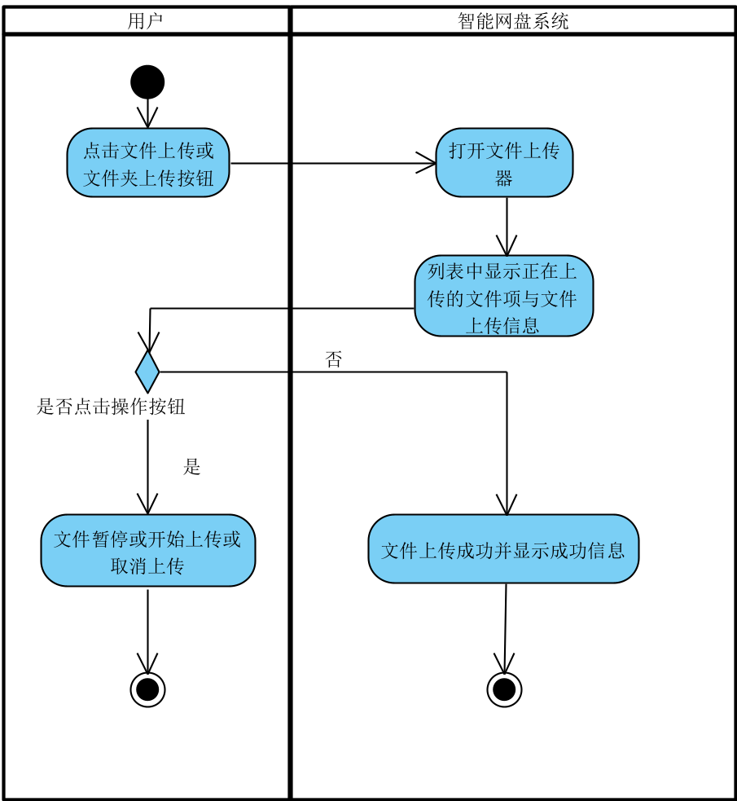

图3.22 文件上传活动图

### 3.1.5 文件回收站需求分析

用户可以删除文件并在回收站中选择恢复文件或彻底删除文件。图3.23为功能用例图，表3.11为功能用例描述表，图3.24为功能活动图。

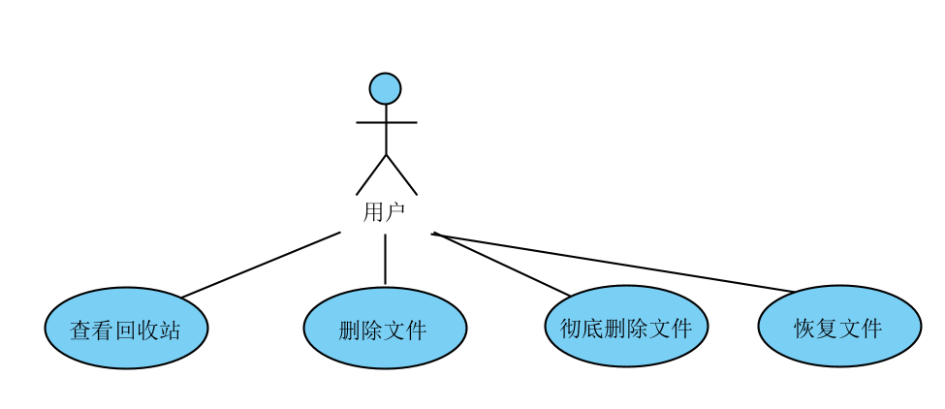

图3.23 文件回收站用例图

表3.11 文件回收站用例描述表

|  |  |  |
| --- | --- | --- |
| **用例编号** | 11 | |
| **用例名称** | 文件回收站 | |
| **优先级** | 高 | |
| **参与者** | 用户 | |
| **用例说明** | 用户在资源管理器中删除文件后，可以再回收站中查看删除的文件。用户可以恢复文件或彻底删除文件。同时，该功能支持多文件删除、恢复、彻底删除。 | |
| **前置条件** | 用户点击删除选项 | |
| **后置条件** | 1. 文件被移至回收站 2. 文件列表更新 3. 文件被恢复到原路径下 4. 文件被彻底删除无法找回 | |
| **输入** | 删除的文件信息 | |
| **输出** | 移至回收站后的文件信息 | |
| **基本事件流** | 用户 | 系统 |
| 1. 在操作面板中点击删除 2. 进入回收站页面 3. 打开文件项的操作菜单 4. 选择恢复文件或彻底删除文件 | 1. 将文件移至回收站中 2. 更新文件列表 3. 执行文件恢复或彻底删除操作 4. 恢复文件后弹出提示，彻底删除时弹出二次确认提示 |
| **其它事件流** | 无 | |
| **异常事件流** | 文件恢复时若原路径存在同名文件则弹出错误提示 | |

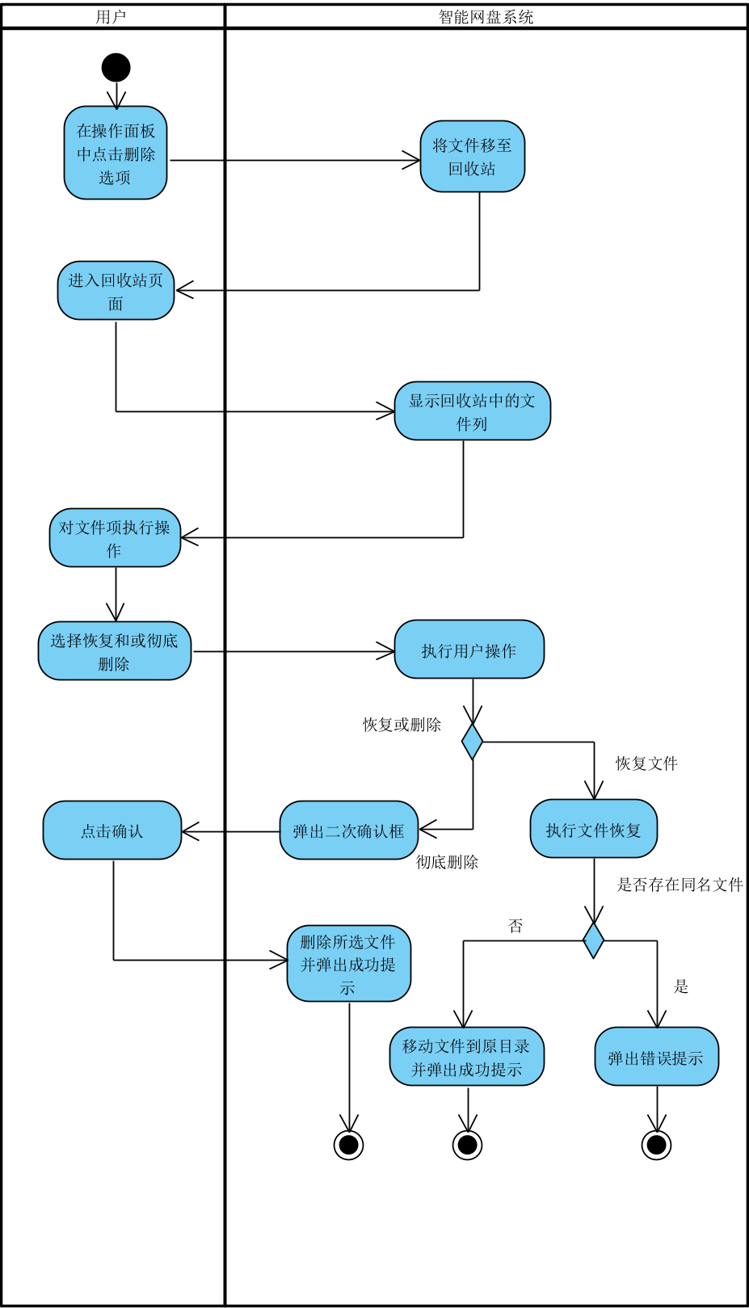

图3.24 文件回收站活动图

### 3.1.6 文件分享需求分析

用户可以分享任意文件，同时选择是否需要生成提取码，最后系统会弹出分享信息对话框其中包含分享链接和提取码。用户也可以管理分享的文件。图3.25为功能用例图，表3.12为功能用例描述表，图3.26为功能活动图。

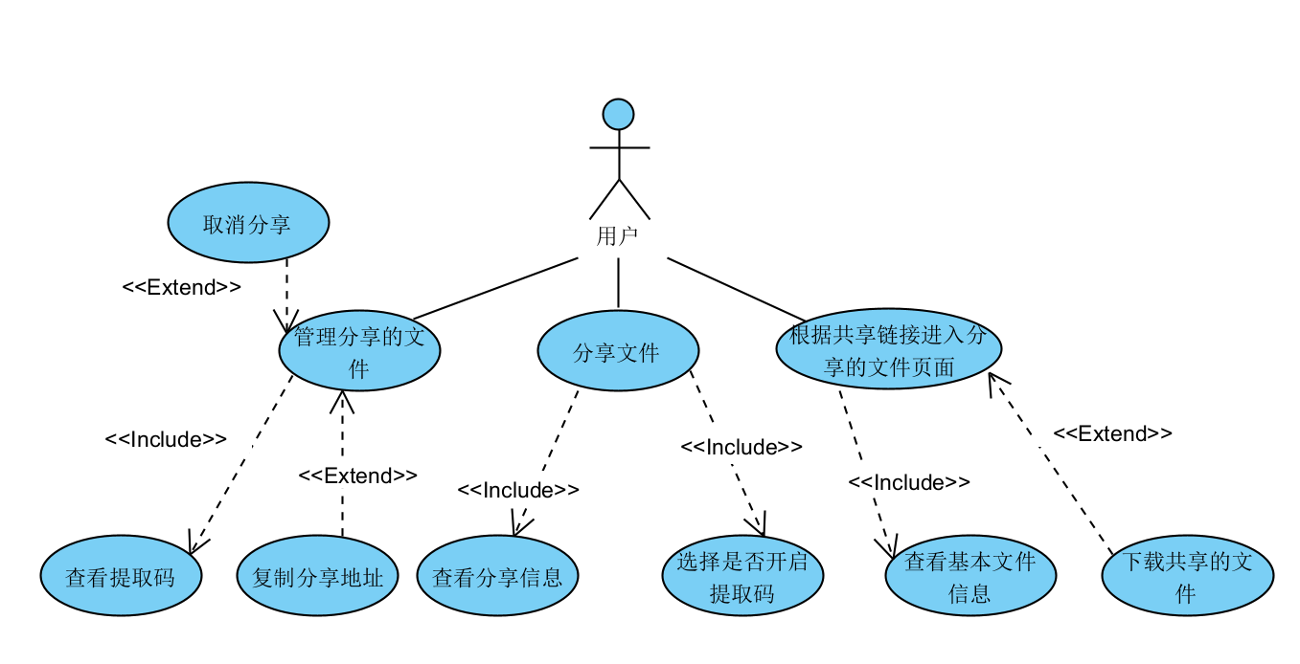

图3.25 文件分享用例图

表3.12 文件分享用例描述表

|  |  |  |
| --- | --- | --- |
| **用例编号** | 12 | |
| **用例名称** | 文件分享 | |
| **优先级** | 中 | |
| **参与者** | 用户 | |
| **用例说明** | 用户可以分享任意文件，同时选择是否需要提取码。用户可以管理分享的文件，复制链接或取消分享。用户可以查看共享的文件页面，并可以下载文件。 | |
| **前置条件** | 1. 用户点击分享选项 2. 用户前往分享管理页面 | |
| **后置条件** | 1. 文件被分享 2. 文件被取消分享 3. 分享生成提取码 4. 成功复制分享链接 5. 分享文件被下载 | |
| **输入** | 1. 分享的文件信息 2. 分享信息 | |
| **输出** | 1. 提取码 2. 分享的文件信息 3. 分享链接 | |
| **基本事件流** | 用户 | 系统 |
| 1. 在操作面板中点击分享 2. 在对话框中选择是否生成提取码 3. 点击确认 4. 在分享信息对话框中查看分享信息 5. 点击复制分享链接 | 1. 弹出文件分享对话框 2. 显示文件分享信息对话框 3. 执行文件分享操作 4. 将分享链接复制到剪贴板 |
| **其它事件流** | 分享管理页面中复取消分享   1. 在操作面板中点击取消分享 2. 系统执行操作并更新文件列   分享管理页面中复制链接   1. 在操作面板中点击复制链接 2. 系统将分享链接复制到剪贴板   访问分享链接   1. 输入提取码 2. 点击确认 3. 点击下载按钮 4. 文件被下载 | |
| **异常事件流** | 无 | |

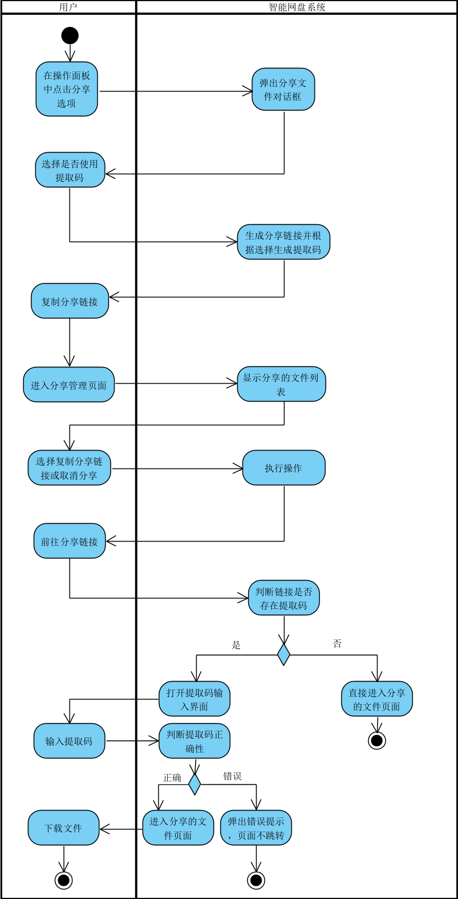

图3.26 文件分享活动图

### 3.1.7 多文件操作需求分析

系统对于单文件的操作也支持对多文件执行。用户需要点击多选框选择多个文件，然后再多文件操作面板中执行操作。图3.27为功能用例图，表3.13为功能用例描述表，图3.28为功能活动图。

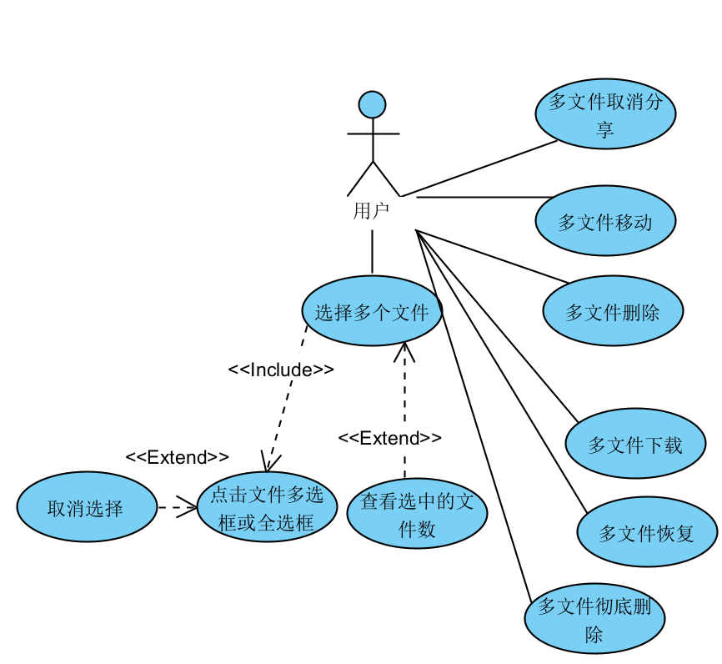

图3.27 多文件操作用例图

表3.13 多文件操作用例描述表

|  |  |  |
| --- | --- | --- |
| **用例编号** | 13 | |
| **用例名称** | 多文件操作 | |
| **优先级** | 中 | |
| **参与者** | 用户 | |
| **用例说明** | 用户点击文件项中的选择框以使用多选文件功能，同时可点击上方的全选框选择当前列表中所有文件，用户可以取消所有选择。全选框右侧显示选中的文件数。资源管理器可使用多文件下载、移动、删除，回收站使用多文件删除和恢复，分享管理使用多文件取消分享。 | |
| **前置条件** | 用户点击任意选择框或全选框 | |
| **后置条件** | 1. 多文件操作面板开启 2. 执行多文件操作 3. 显示多文件信息 | |
| **输入** | 选中的文件集合信息 | |
| **输出** | 1. 执行操作后的文件信息 2. 多选框的状态信息 | |
| **基本事件流** | 用户 | 系统 |
| 1. 点击任意文件项中的多选框 2. 在多选文件操作面板中点击任意选项 | 1. 设置全选框和多选框状态和外观 2. 弹出多文件操作面板 3. 执行多文件操作 |
| **其它事件流** | 无 | |
| **异常事件流** | 无 | |

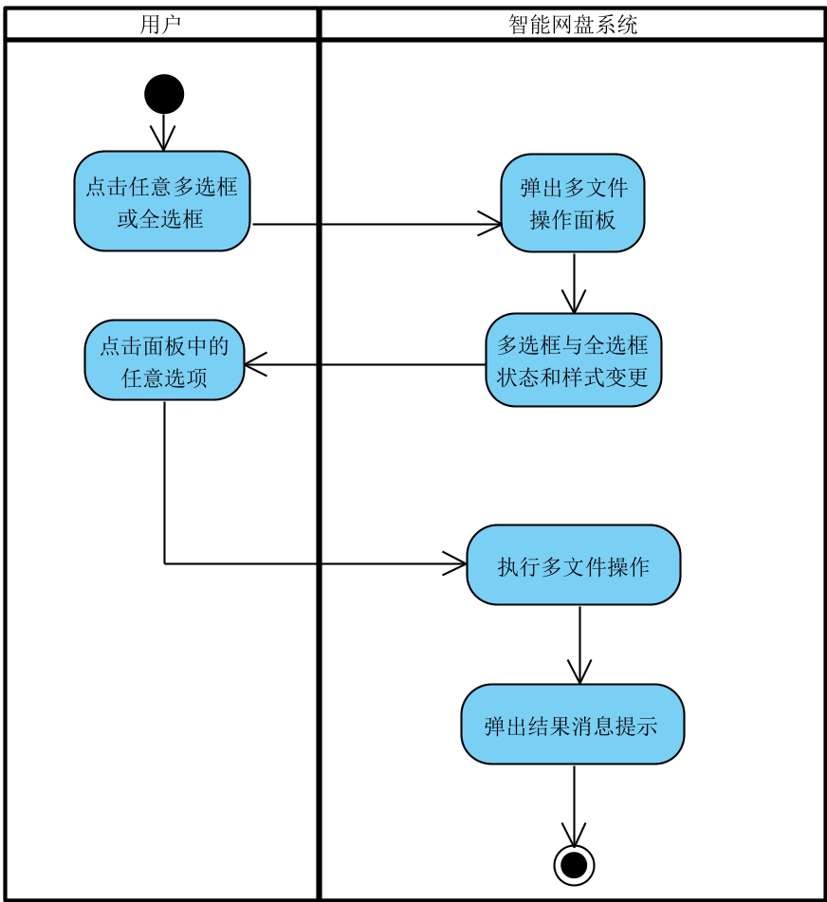

图3.28 多文件操作活动图

### 3.1.8 登录注册、身份验证需求分析

图3.29为功能用例图，表3.14为功能用例描述表，图3.30为登录注册活动图，图3.31为身份验证活动图。

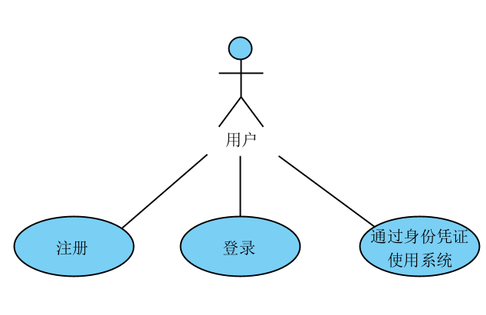

图3.29 登录注册、身份验证用例图

表3.14 登录注册、身份验证用例描述表

|  |  |  |
| --- | --- | --- |
| **用例编号** | 14 | |
| **用例名称** | 登录注册、身份验证 | |
| **优先级** | 高 | |
| **参与者** | 用户 | |
| **用例说明** | 用户可以进行登录注册，同时用户浏览系统中的网页时需要有合法的身份凭证，以非法的身份访问系统中的页面会自动跳转到登录页面。 | |
| **前置条件** | 用户进入登录和注册页面 | |
| **后置条件** | 1. 用户登录成功后进入系统主页 2. 用户注册成功后，系统新增用户信息 3. 系统完成对身份信息的合法性校验 | |
| **输入** | 1. 用户名 2. 密码 3. 身份信息 | |
| **输出** | 无 | |
| **基本事件流** | 用户 | 系统 |
| 1. 进入注册界面 2. 输入用户名和密码 3. 点击注册 4. 进入登录界面 5. 输入用户名和密码 6. 点击登录 | 1. 保存注册的用户信息 2. 设置用户的身份信息 3. 检验身份信息并跳转至系统主页 |
| **其它事件流** | 无 | |
| **异常事件流** | 注册   1. 系统存在同用户名 2. 系统弹出错误提示   登录   1. 用户信息错误 2. 系统弹出错误提示   身份验证   1. 用户访问系统中的某一页面 2. 系统检验用户的身份信息 3. 系统判定身份信息非法 4. 系统跳转至用户登录页 | |

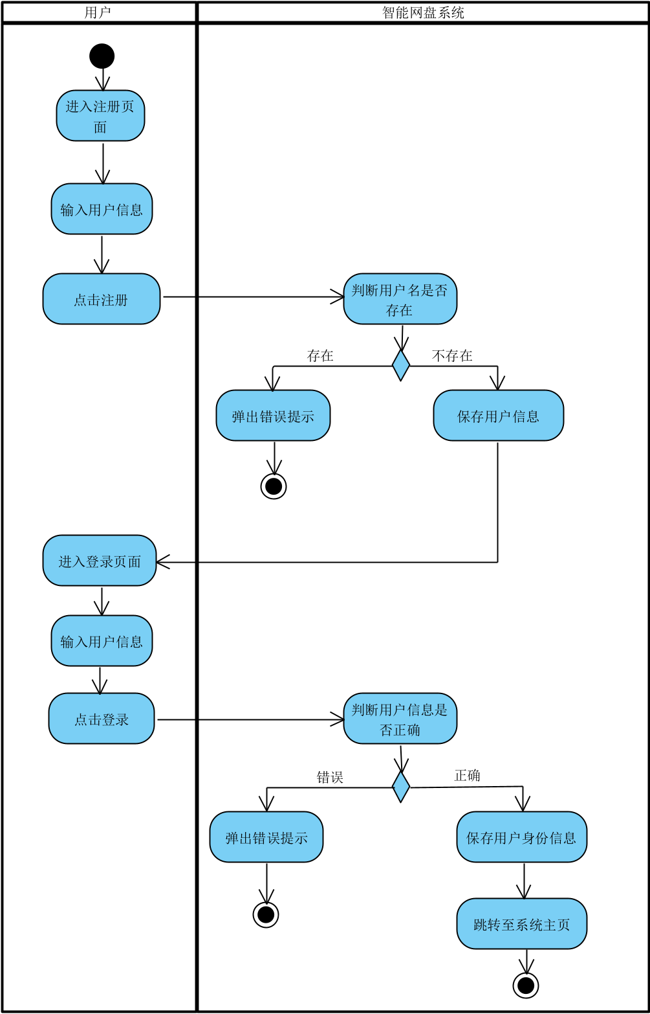

图3.30 登录注册活动图

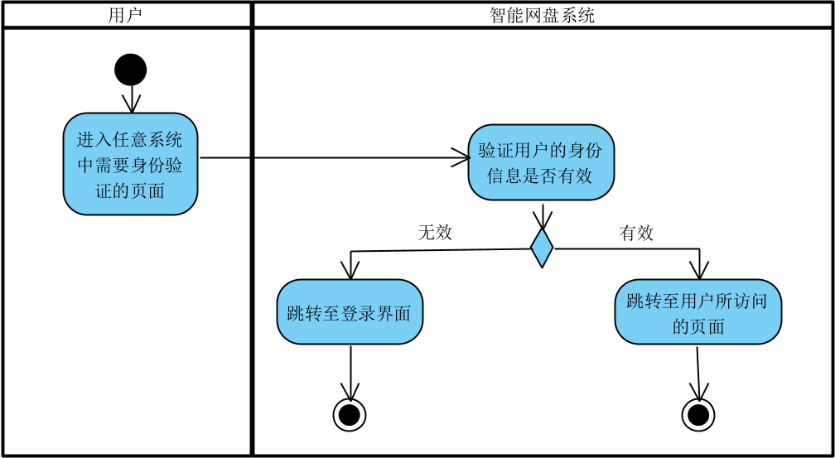

图3.31 身份验证活动图

## 3.2 系统开发环境

硬件环境：

1. CPU：Intel Core i7-10700k 3,80GHz
2. 内存:：32GB
3. 硬盘容量：1TB

软件环境：

1. 操作系统：Windows11
2. 前端编译器：WebStorm 2022.2.3
3. 后端编译器：Intellij IDEA 2022.2.3
4. 浏览器：Google Chrome 110.0.5481.178
5. 数据库：Mysql 8.0

## 3.3 系统任务的可行性分析

### 3.3.1 技术可行性

本系统在后端开发中使用Java语言编写。Java当下已经成为编写软件、网站、移动应用等软件的最流行的开发语言。使用Java语言构建的网站具有稳定、安全等优点，越来越多大型企业使用Java构建网站或应用。同时，Java拥有许多优秀的Web框架，例如：SpringMVC、SpringBoot、Struts等。同时Java拥有强大的扩展性和庞大的社区与生态，这使得Java在不断发展壮大，拥有极长的生命周期。

在后端框架上系统使用SpringBoot框架。SpringBoot框架具备快速构建运行、最少的配置代码、简单的依赖管理等优点，同时，目前微服务发展迅速，微服务架构在逐渐代替传统架构，而SpringBoot的特点则非常适合微服务开发。

本系统采用前后端分离开发模式，前后端分离开发模式能很好地提高开发效率，明确分工降低耦合性，提升页面性能。前后端分离开发模式已经成为互联网项目开发中所采用的标准开发模式。

系统前端采用Vue3框架开发。Vue框架具有高性能、组件化等特点，能大大提高前端开发效率和页面运行性能，Vue框架是一个轻量级框架，简单易学，利于维护，是目前前端开发中所采用的主流框架。

### 3.3.2 系统安全性分析

系统采用JWT技术验证来确保用户信息的合法性， JWT具有高安全性、易扩展、便于解析的优点，是目前用户身份验证所采取的主流方式。

# 第4章　系统设计

## 4.1 总体架构设计

系统总体上由文件存储服务器、网站应用服务器和数据库服务器组成，系统通过互联网与用户电脑连接。架构上分为前端视图层、Nginx代理接入层，后端框架以及功能接口为服务层，Mybatis Plus框架为持久层，数据存储层为MySQL数据库。图4.1为系统网络拓扑图，图4.2为系统架构图，图4.3为系统组件图。

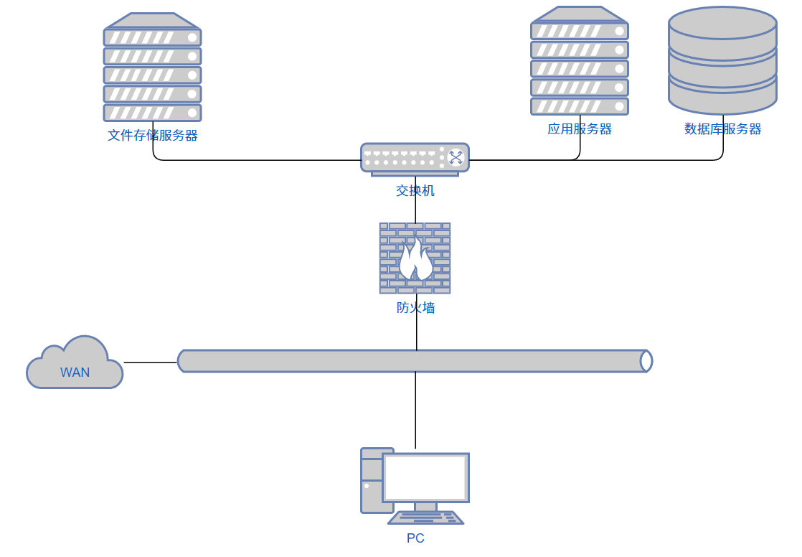

图4.1 系统网络拓扑图

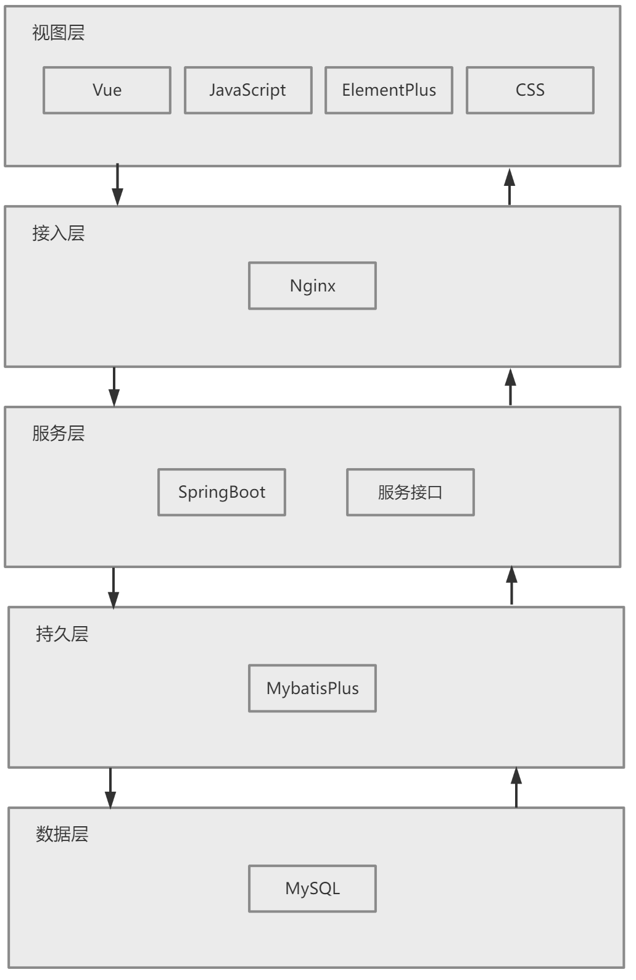

图4.2 系统架构图

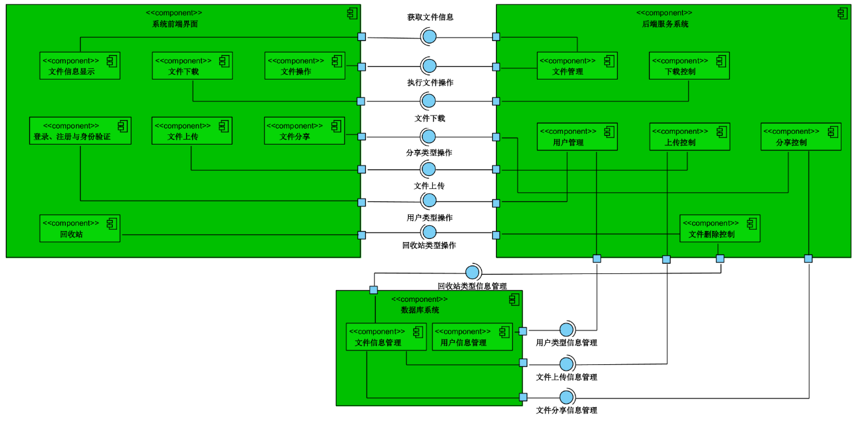图4.3 系统组件图

图4.4为系统的主要类的类图，其中系统中的类大致可分为以下三种：接口控制类、实体类、工具类、持久层类。系统中的接口控制类为FileController和UserController，FileController负责处理关于文件的操作，UserController负责处理用户信息与身份验证的操作。接口控制类都用到了工具类和实体类，并通过持久层类进行数据库相关的操作。

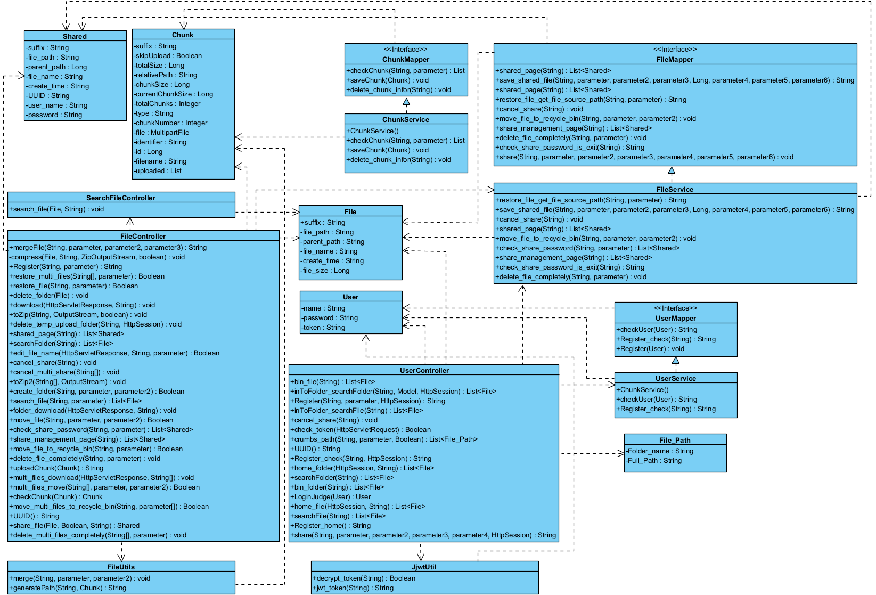

图4.4 系统类图

## 4.2 功能模块设计

### 4.2.1 资源管理器模块设计

图4.5为资源管理器页面组件图，表4.1为资源管理器视图层设计表，表4.2为资源管理器控制层设计表。

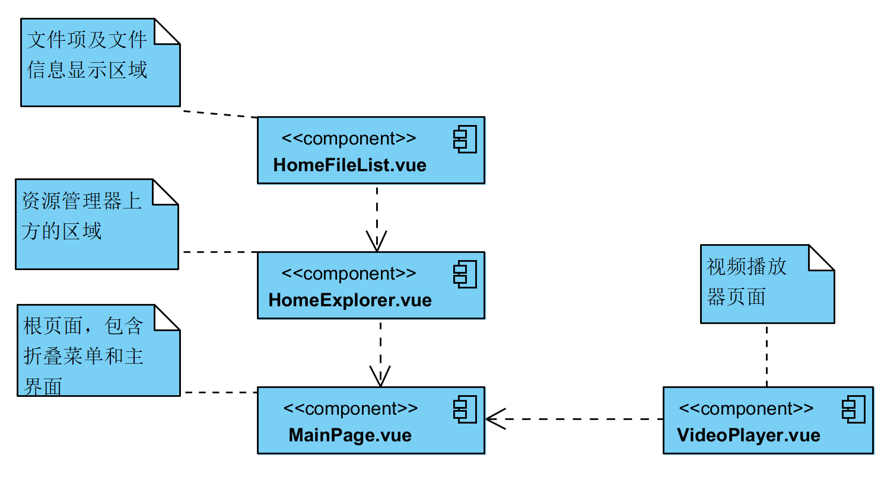

图4.5 资源管理器页面组件图

表4.1 资源管理器视图层设计

|  |  |  |
| --- | --- | --- |
| **界面** | **Vue组件** | **功能描述** |
| 根目录界面 | HomeFileList.vue | 根目录下文件项及文件信息显示区域 |
| 文件夹界面 | FolderFileList.vue | 文件夹中文件项及文件信息显示区域 |
| 资源管理器上方区域 | HomeExplorer.vue | 包含文件路径面包屑、新建和上传按钮、搜索按钮、显示切换按钮的区域 |
| 视频播放器组件页面 | VideoPlayer.vue | 视频播放器组件 |
| 根组件 | MainPage.vue | 系统界面组件的根组件 |

表4.2 资源管理器控制层设计

|  |  |  |  |
| --- | --- | --- | --- |
| 事件 | 入口 | 处理类 | 出口 |
| 根目录下文件显示 | HomeFileList.vue | UserController.java | HomeFileList.vue |
| 文件夹下文件显示 | FolderFileList.vue | UserController.java | FolderFileList.vue |
| 文件移动 | HomeFileList.vue或FolderFileList.vue | FileController.java | HomeFileList.vue或FolderFileList.vue |
| 文件重命名 | HomeFileList.vue或FolderFileList.vue | FileController.java | HomeFileList.vue或FolderFileList.vue |
| 新建文件夹 | HomeExplorer.vue | FileController.java | HomeFileList.vue或FolderFileList.vue |
| 文件搜索 | HomeExplorer.vue | FileController.java | HomeExplorer.vue |
| 视频预览 | HomeFileList.vue或FolderFileList.vue | VideoPlayer.vue | VideoPlayer.vue |
| 图片预览 | HomeFileList.vue或FolderFileList.vue | HomeFileList.vue或FolderFileList.vue | HomeFileList.vue或FolderFileList.vue |
| 文件排序 | HomeFileList.vue或FolderFileList.vue | HomeFileList.vue或FolderFileList.vue | HomeFileList.vue或FolderFileList.vue |
| 多文件操作 | HomeFileList.vue或FolderFileList.vue | HomeFileList.vue或FolderFileList.vue或FileController.java | HomeFileList.vue或FolderFileList.vue |
| 文件路径面包屑 | HomeExplorer.vue | UserController.java | HomeExplorer.vue，HomeFileList.vue或FolderFileList.vue |
| 显示模式切换 | HomeExplorer.vue | HomeExplorer.vue | HomeFileList.vue或FolderFileList.vue |

（1）文件信息显示功能设计

此功能为系统的基本功能，功能能将目录下的所有文件以及信息正确显示在界面中。当用户进入页面时，前端将当前的路径信息发送后端，后端搜索当前路径下的所有文件和文件夹并将集合返回前端。图4.6为功能顺序图。

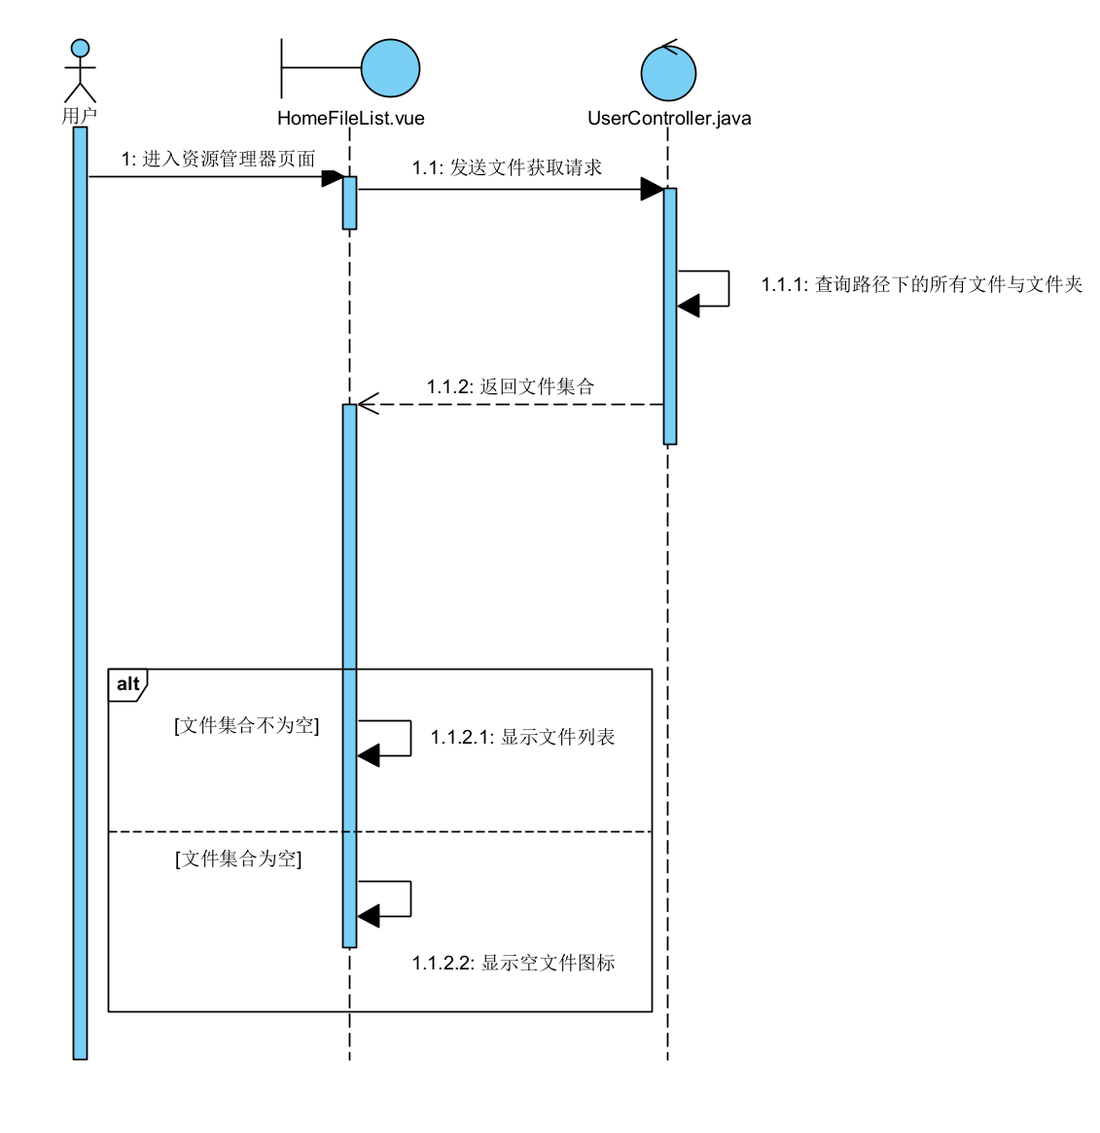

图4.6 文件信息显示顺序图

（2）文件移动功能设计

移动功能由后端FileController类执行操作，移动成功后前端发送更新文件列表的请求。图4.7为功能顺序图。

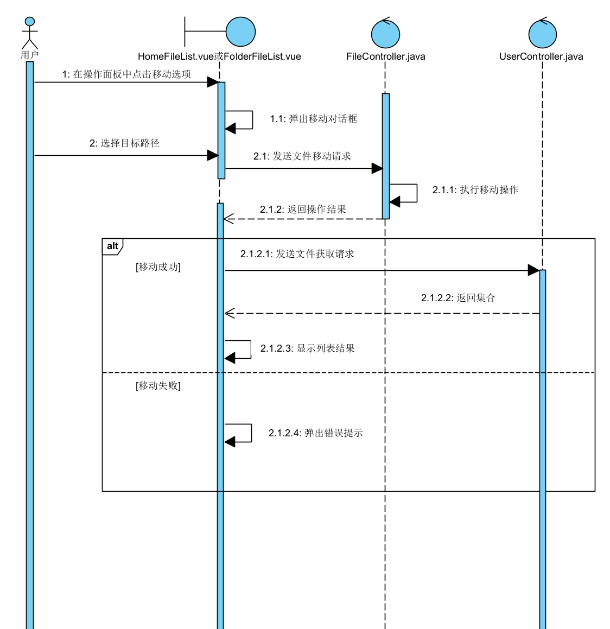

图4.7 文件移动顺序图

（3）文件重命名功能设计

重命名的实现流程与文件移动基本相同。图4.8为功能顺序图。

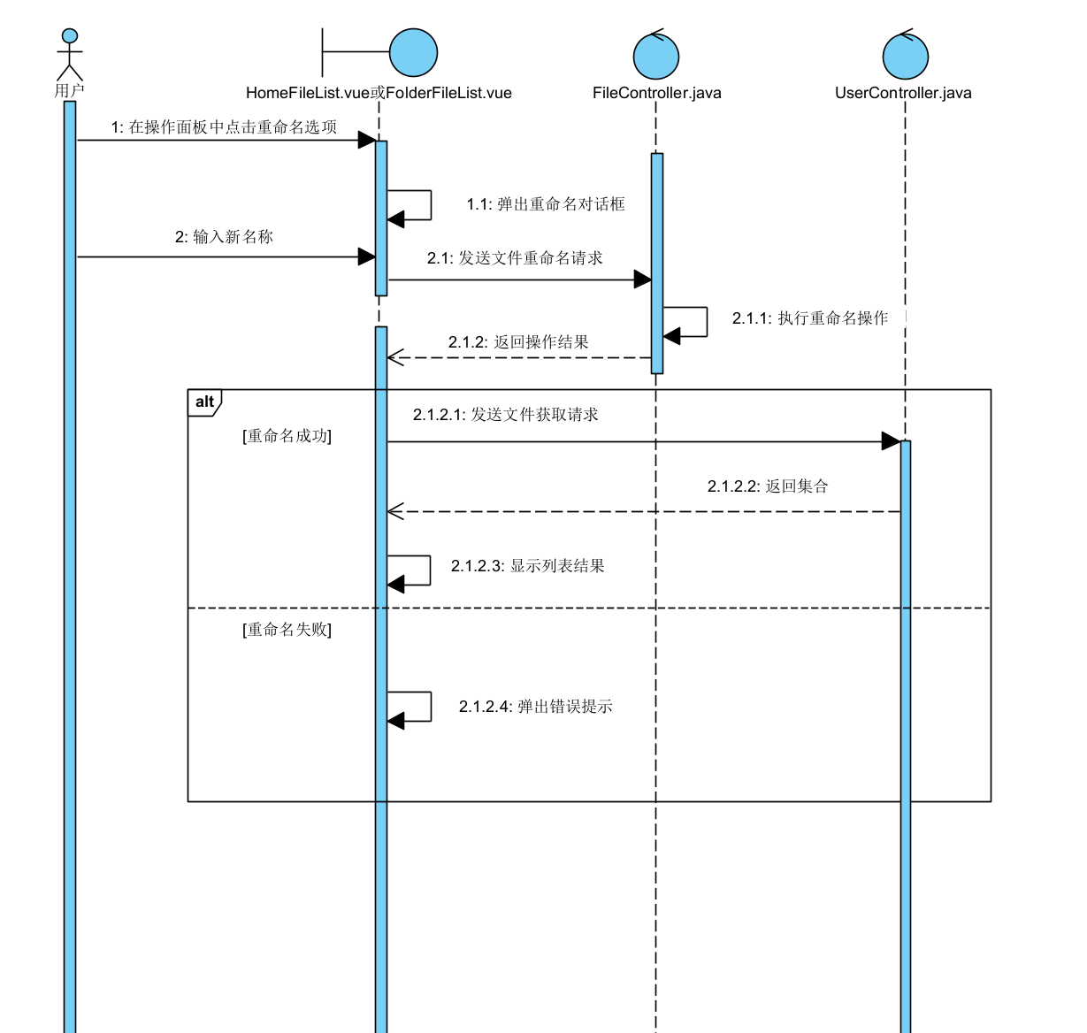

图4.8 文件重命名顺序图

（4）文件搜索功能设计

图4.9为功能顺序图。

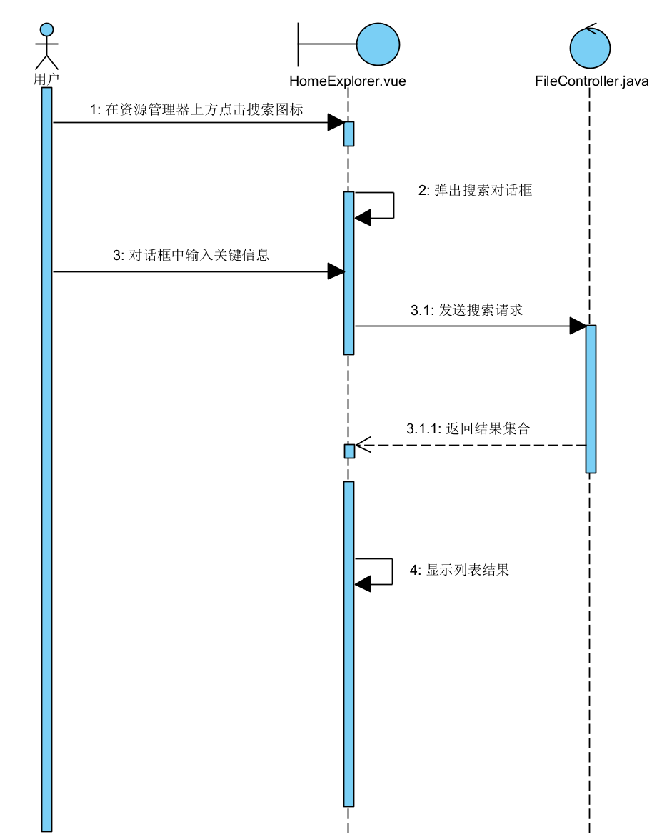

图4.9 文件搜索顺序图

（5）新建文件夹功能设计

图4.10为功能顺序图。

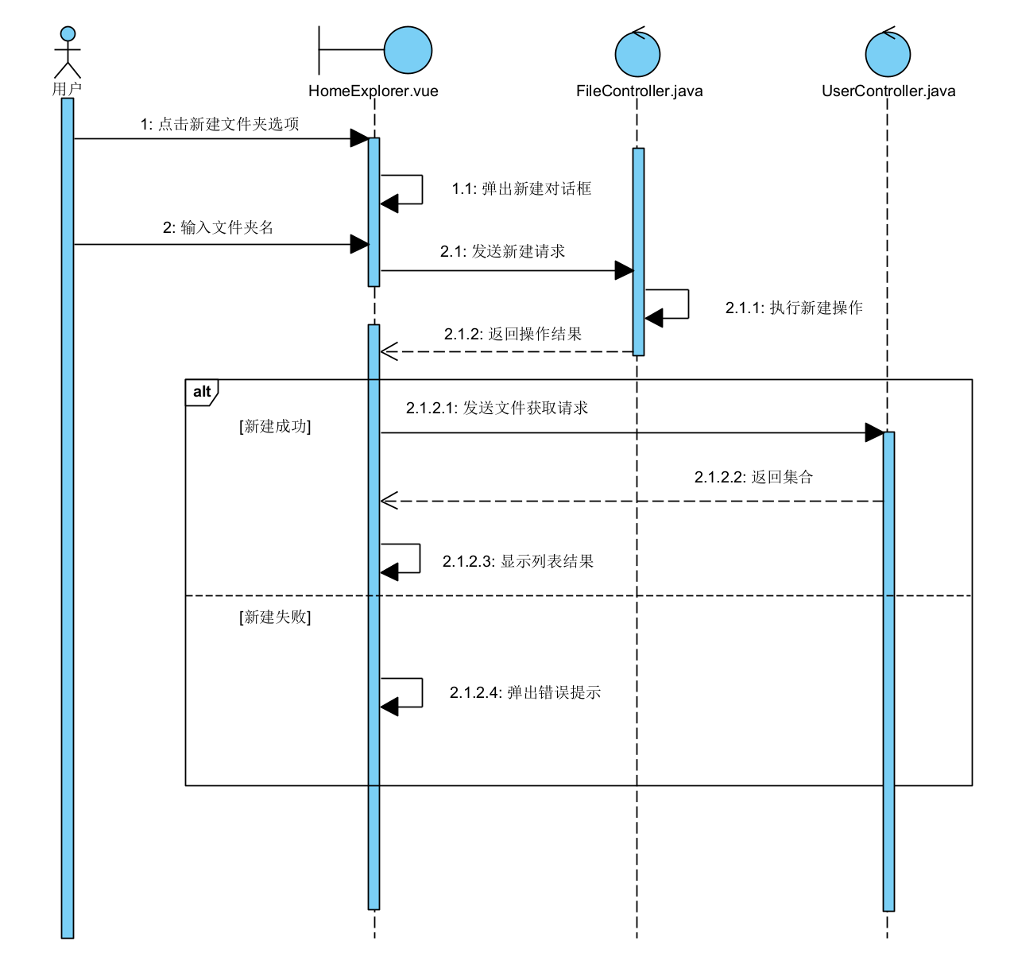

图4.10 新建文件夹顺序图

（6）文件预览功能设计

图4.11，4.12为功能顺序图。

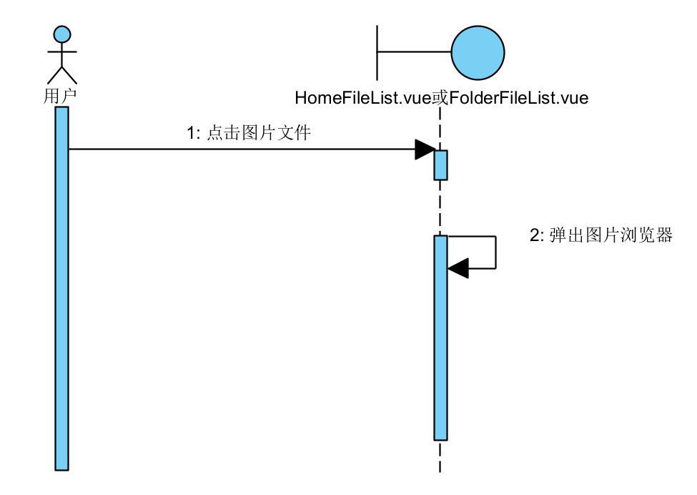

图4.11 图片文件预览顺序图

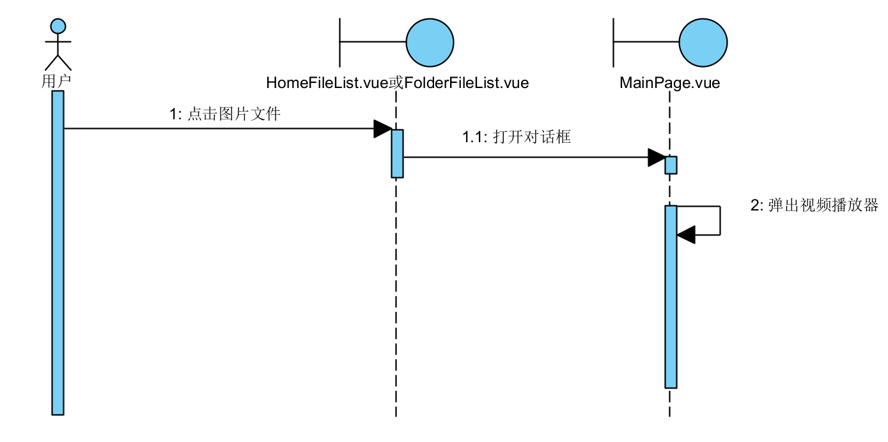

图4.12 视频文件预览顺序图

（7）文件路径面包屑功能设计

图4.13为功能顺序图。

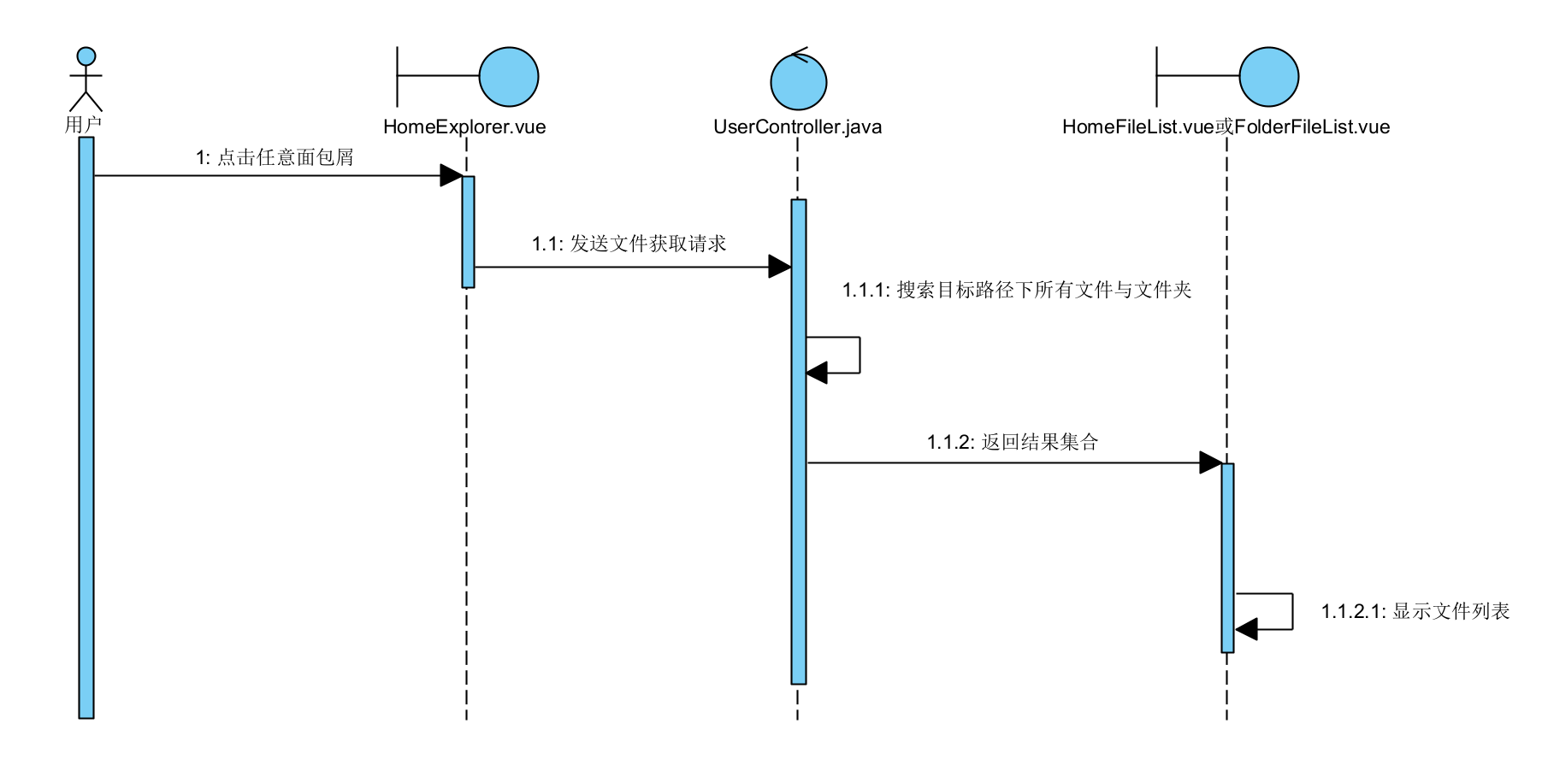

图4.13 文件路径面包屑顺序图

### 4.2.2 文件下载模块设计

文件下载分单文件和多文件与压缩文件下载，多文件和文件夹下载需多执行文件压缩操作，压缩完后以压缩包形式下载。图4.14为功能页面组件图，表4.3，4.4为功能的视图层和控制层设计，图4.15为单文件下载顺序图，图4.16为多文件和文件夹下载顺序图。

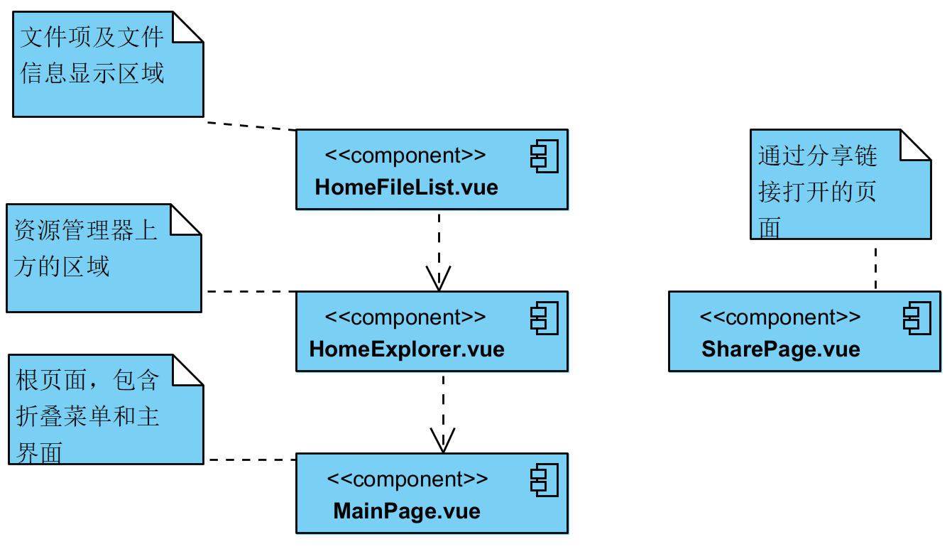

图4.14 文件下载页面组件图

表4.3 文件下载视图层设计

|  |  |  |
| --- | --- | --- |
| **界面** | **Vue组件** | **功能描述** |
| 根目录界面 | HomeFileList.vue | 根目录下文件项及文件信息显示区域 |
| 文件夹界面 | FolderFileList.vue | 文件夹中文件项及文件信息显示区域 |
| 分享的文件界面 | SharePage.vue | 通过分享链接打开的界面 |
| 根组件 | MainPage.vue | 系统界面组件的根组件 |

表4.4 文件下载控制层设计

|  |  |  |  |
| --- | --- | --- | --- |
| **事件** | **入口** | **处理类** | **出口** |
| 单文件下载 | HomeFileList.vue或FolderFileList.vue | FileController.java | HomeFileList.vue或FolderFileList.vue |
| 多文件与文件夹下载 | HomeFileList.vue或FolderFileList.vue | FileController.java | HomeFileList.vue或FolderFileList.vue |
| 分享文件下载 | SharePage.vue | FileController.java | SharePage.vue |

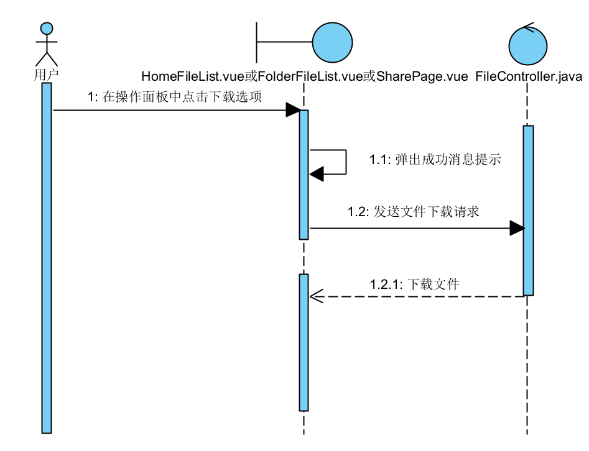

图4.15 单文件下载顺序图

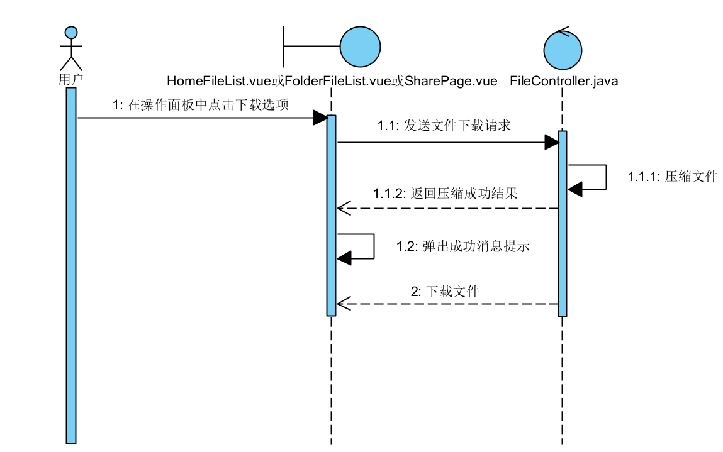

图4.16 多文件或文件夹下载顺序图

### 4.2.3 文件上传模块设计

文件上传的界面主要在文件上传器进行，文件开始上传时先发送验证请求以获得该文件已上传的文件块编号集合，上传器得到集合后便会跳过集合中的编号上传剩下编号的文件块。所有文件块上传完毕后，上传器会发送文件块合并请求，并显示合并中的状态，等合并完成后状态设置为上传成功。图4.17为功能页面组件图，表4.5，4.6，4.7为功能的视图层，控制层和模型层设计，图4.18为功能顺序图。

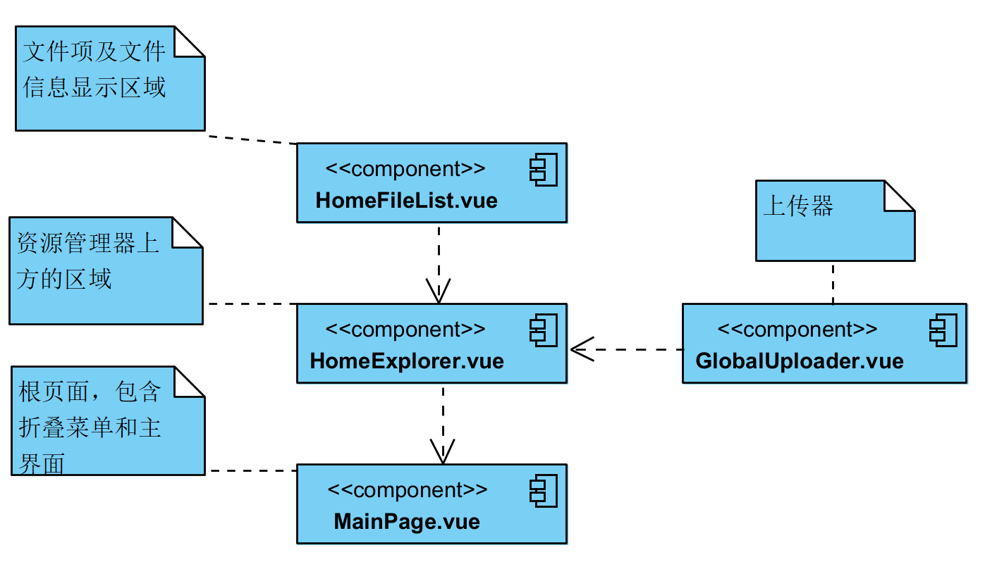

图4.17 文件上传页面组件图

表4.5 文件上传视图层设计

|  |  |  |
| --- | --- | --- |
| **界面** | **Vue组件** | **功能描述** |
| 根目录界面 | HomeFileList.vue | 根目录下文件项及文件信息显示区域 |
| 文件夹界面 | FolderFileList.vue | 文件夹中文件项及文件信息显示区域 |
| 文件上传器界面 | GlobalUploader.vue | 独立的上传器界面 |
| 资源管理器上方区域 | HomeExplorer.vue | 包含文件路径面包屑、新建和上传按钮、搜索按钮、显示切换按钮的区域 |
| 根组件 | MainPage.vue | 系统界面组件的根组件 |

表4.6 文件上传控制层设计

|  |  |  |  |
| --- | --- | --- | --- |
| **事件** | **入口** | **处理类** | **出口** |
| 文件上传 | HomeExplorer.vue | FileController.java | GlobalUploader.vue ，HomeFileList.vue或FolderFileList.vue |
| 多文件与文件夹下载 | HomeFileList.vue或FolderFileList.vue | FileController.java | HomeFileList.vue或FolderFileList.vue |
| 分享文件下载 | SharePage.vue | FileController.java | SharePage.vue |

表4.7 文件上传模型层设计

|  |  |
| --- | --- |
| **处理类** | **描述** |
| ChunkService.java | 存储、查询上传的文件块信息 |

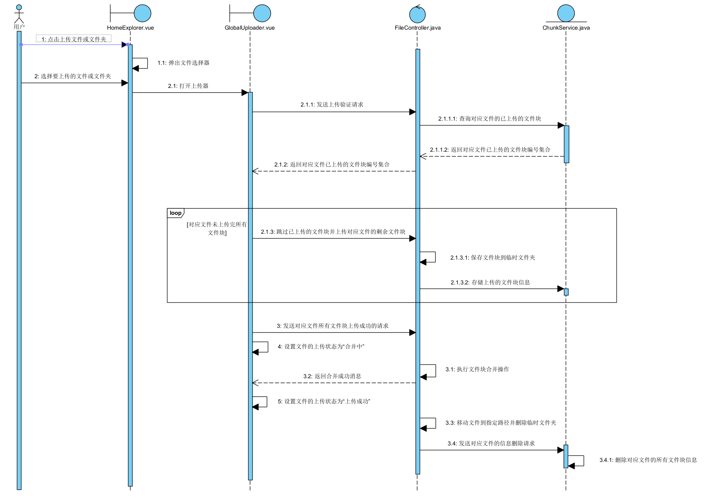

图4.18 文件上传顺序图

### 4.2.4 回收站模块设计

回收站功能主要在回收站页面中运行，包含删除、恢复和彻底删除的功能。数据库需保存回收站中的文件信息，以便文件恢复的时候使用。图4.19为功能页面组件图，表4.8，4.9，4.10为功能的视图层、控制层和模型层设计，图4.20为文件删除顺序图，图4.21为文件恢复顺序图，图4.22为彻底删除顺序图。

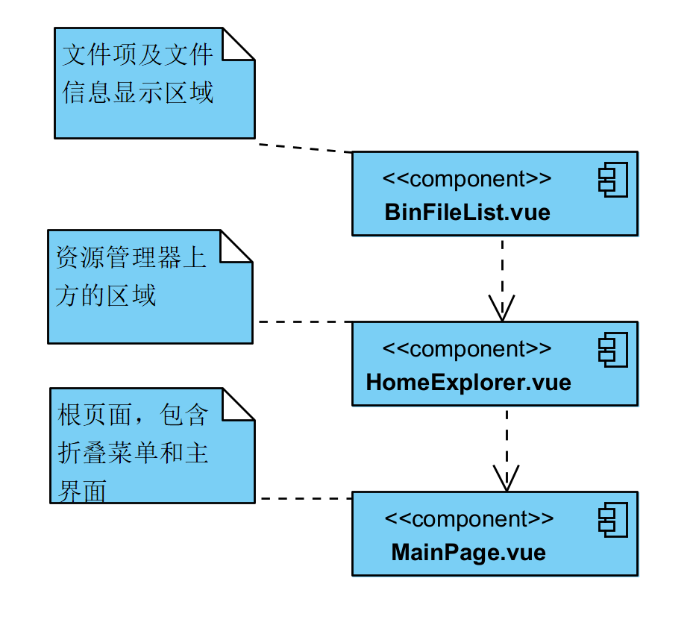

图4.19 回收站页面组件图

表4.8 回收站视图层设计

|  |  |  |
| --- | --- | --- |
| **界面** | **Vue组件** | **功能描述** |
| 回收站界面 | BinFileList.vue | 回收站界面，显示回收站中的文件 |
| 资源管理器上方区域 | HomeExplorer.vue | 包含文件路径面包屑、新建和上传按钮、搜索按钮、显示切换按钮的区域 |
| 根组件 | MainPage.vue | 系统界面组件的根组件 |

表4.9 回收站控制层设计

|  |  |  |  |
| --- | --- | --- | --- |
| **事件** | **入口** | **处理类** | **出口** |
| 文件删除 | HomeFileList.vue或FolderFileList.vue | FileController.java | BinFileList.vue ，HomeFileList.vue或FolderFileList.vue |
| 文件恢复 | BinFileList.vue | FileController.java | BinFileList.vue ，HomeFileList.vue或FolderFileList.vue |
| 文件彻底删除 | BinFileList.vue | FileController.java | BinFileList.vue |

表4.10 回收站模型层设计

|  |  |
| --- | --- |
| **处理类** | **描述** |
| FileService.java | 存储删除的文件信息，以在文件恢复时将文件恢复至原路径 |

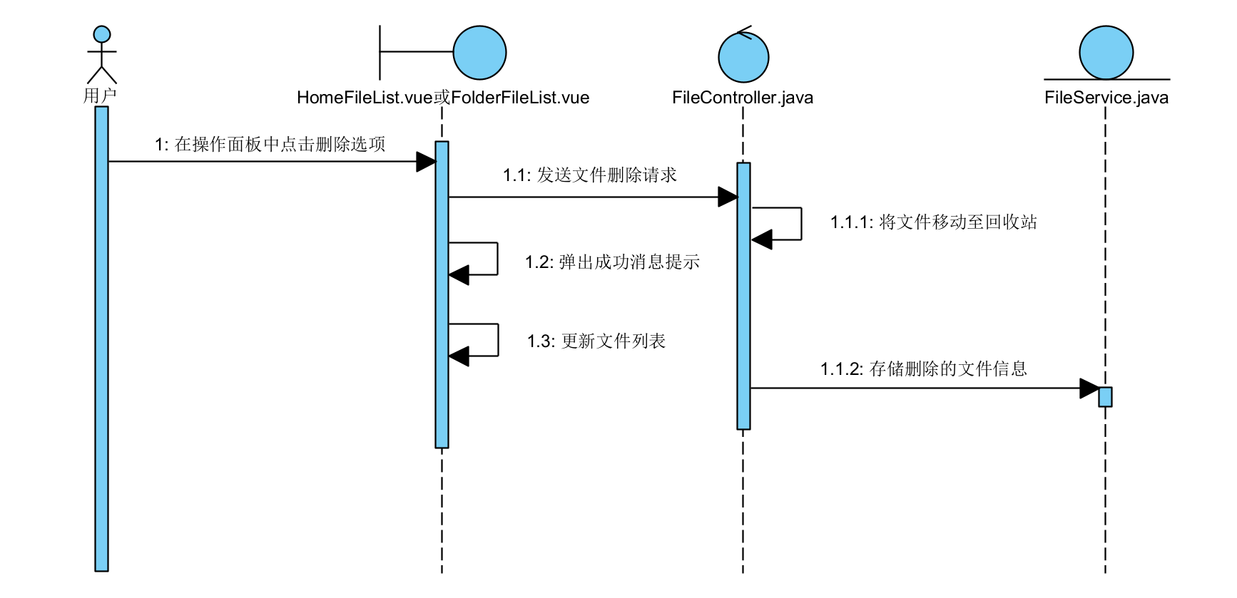

图4.20 文件删除顺序图

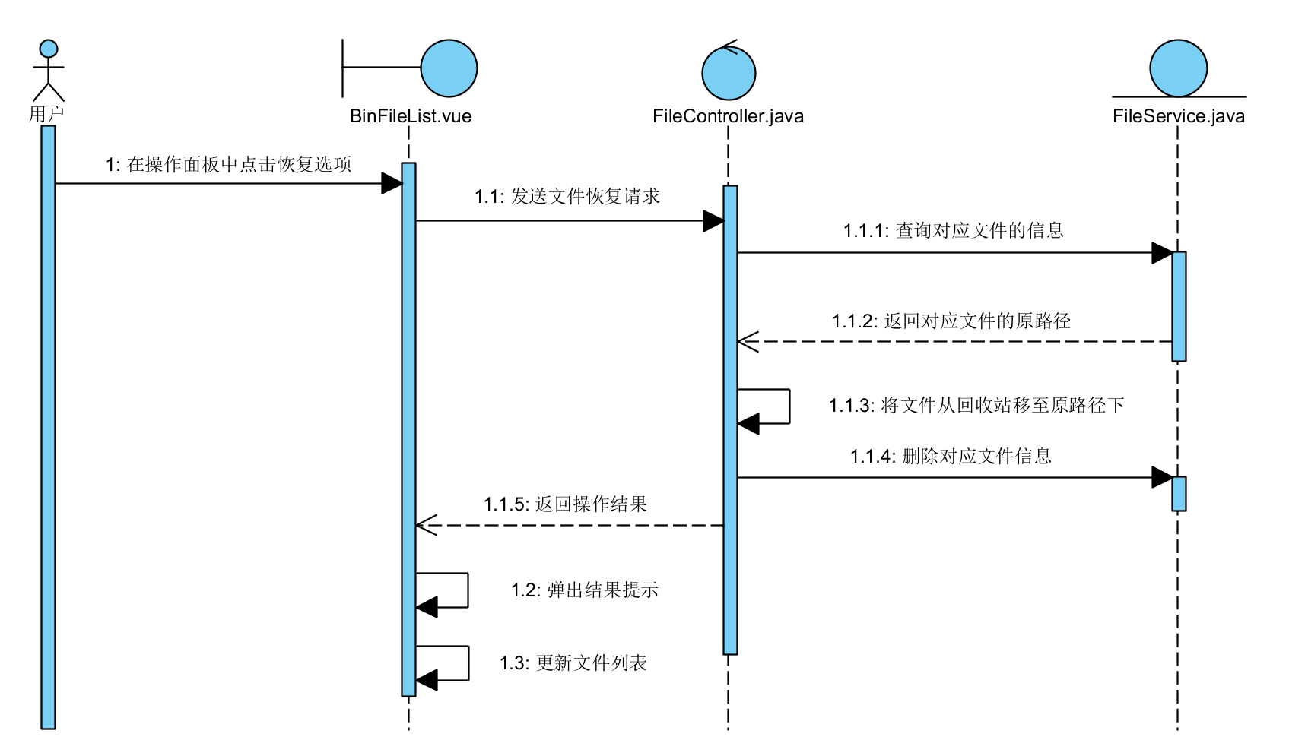

图4.21 文件恢复顺序图

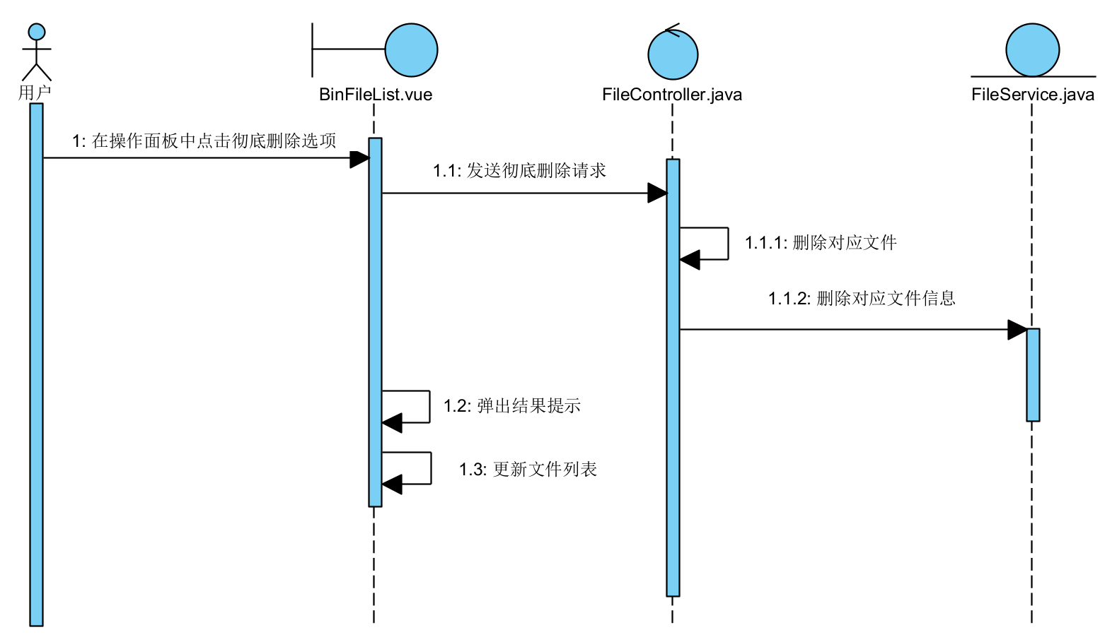

图4.22 文件彻底删除顺序图

### 4.2.5 文件分享模块设计

文件分享功能主要包括分享管理和分享链接访问两大功能，用户可以通过分享管理页面进行分享链接复制、提取码查看、取消分享操作。其他用户可以打开分享链接，如果文件有提取码则需要先输入正确的提取码，如果没提取码则直接进入分享的文件页面。图4.23为功能页面组件图，表4.11，4.12，4.13为功能的视图层、控制层和模型层设计，图4.24为分享文件顺序图，图4.25为取消分享顺序图，图4.26为访问分享链接顺序图。

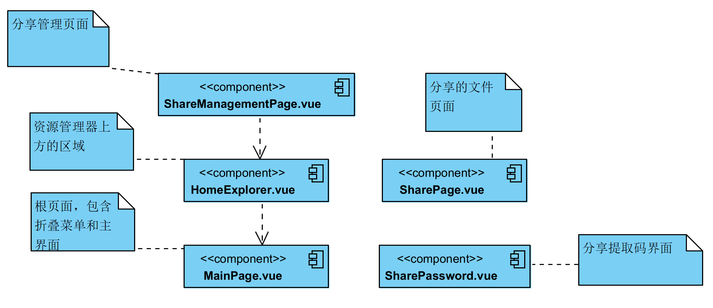

图4.23 文件分享页面组件图

表4.11 文件分享视图层设计

|  |  |  |
| --- | --- | --- |
| **界面** | **Vue组件** | **功能描述** |
| 分享管理界面 | ShareManagementPage.vue | 用户管理所有分享分享的文件的页面，用户可以取消分享或查看链接和提取码 |
| 资源管理器上方区域 | HomeExplorer.vue | 包含文件路径面包屑、新建和上传按钮、搜索按钮、显示切换按钮的区域 |
| 根组件 | MainPage.vue | 系统界面组件的根组件 |
| 分享文件提取码输入界面 | SharePassword.vue | 当文件有提取码时，打开分享链接会先进入此页面 |
| 分享的文件页面 | SharePage.vue | 用户输入正确的提取码后进入的页面，可以查看文件信息并下载文件 |

表4.12 文件分享控制层设计

|  |  |  |  |
| --- | --- | --- | --- |
| **事件** | **入口** | **处理类** | **出口** |
| 分享文件 | HomeFileList.vue或FolderFileList.vue | FileController.java | ShareManagementPage.vue |
| 复制分享链接 | HomeFileList.vue或FolderFileList.vue，ShareManagementPage.vue | HomeFileList.vue或FolderFileList.vue，ShareManagementPage.vue | HomeFileList.vue或FolderFileList.vue，ShareManagementPage.vue |
| 取消分享 | ShareManagementPage.vue | FileController.java | ShareManagementPage.vue |
| 提交提取码 | SharePassword.vue | FileController.java | SharePage.vue |
| 下载分享的文件 | SharePage.vue | FileController.java | SharePage.vue |
| 生成提取码 | HomeFileList.vue或FolderFileList.vue | FileController.java | HomeFileList.vue或FolderFileList.vue |

表4.13 文件分享模型层设计

|  |  |
| --- | --- |
| **处理类** | **描述** |
| FileService.java | 保存分享的文件的信息，包括分享文件的UUID，路径，用户名等 |

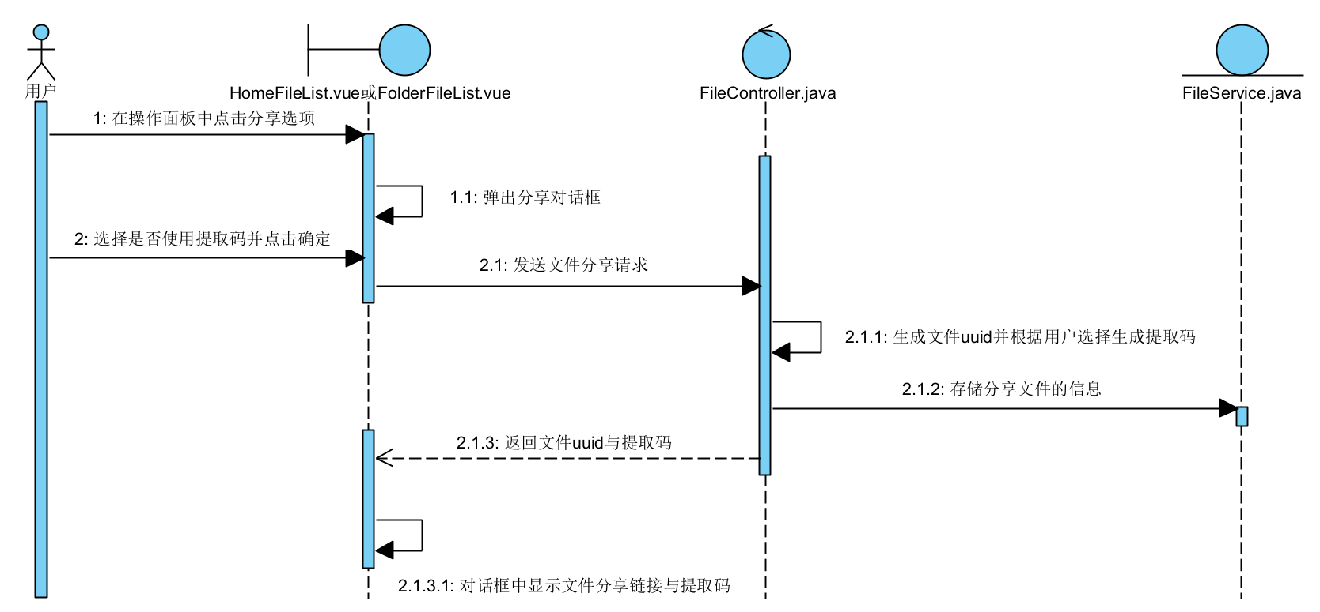

图4.24 文件分享顺序图

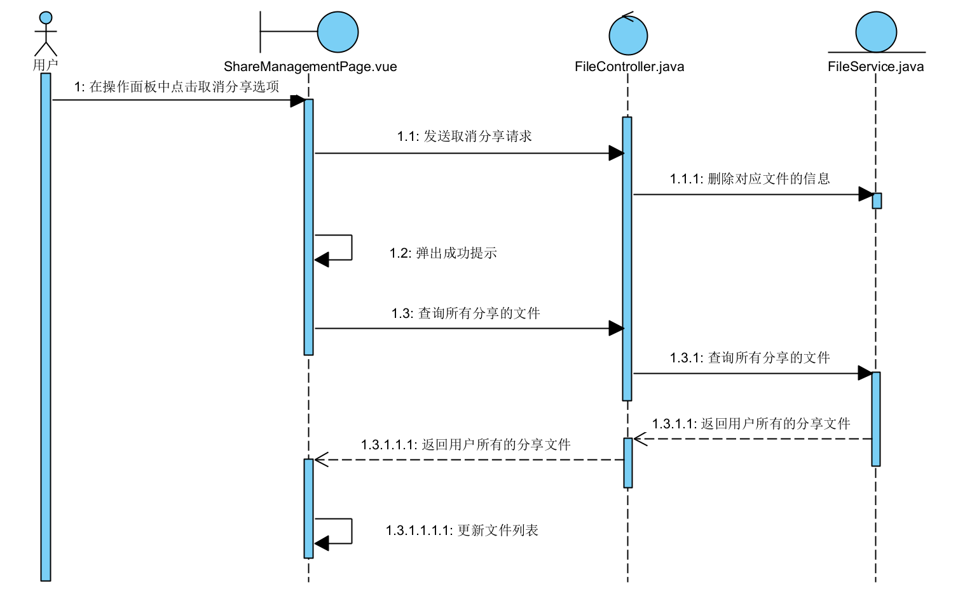

图4.25 取消分享顺序图

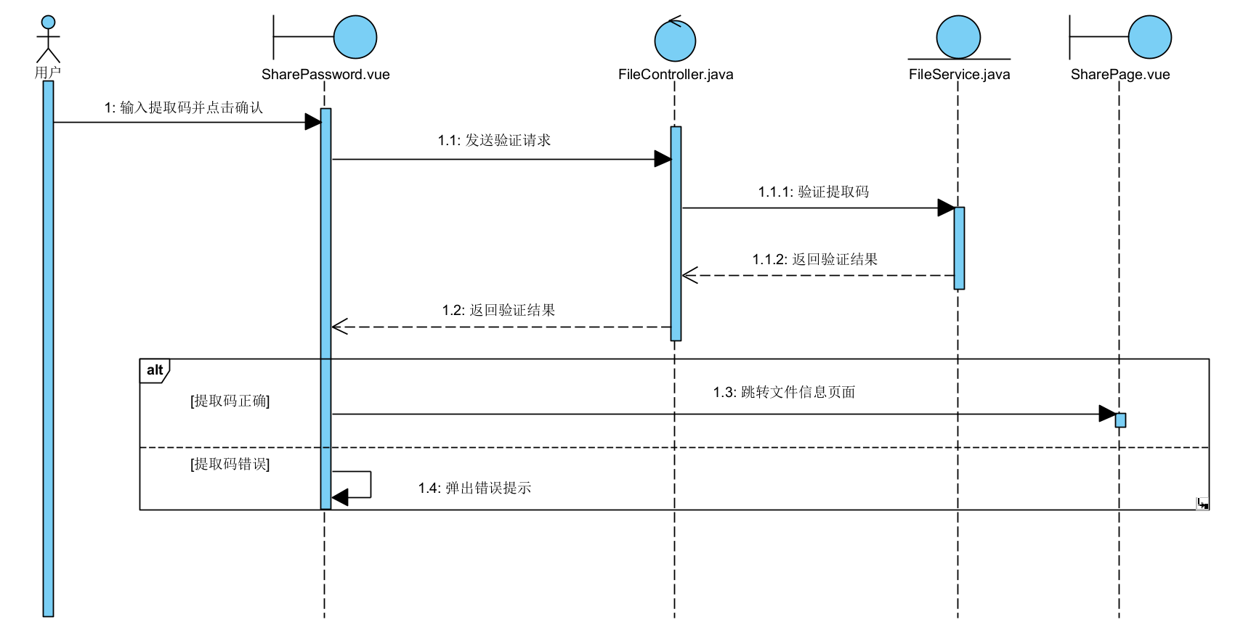

图4.26 访问分享链接顺序图

### 4.2.6 登录、注册与身份验证模块设计

系统具备基本的用户登录与注册功能，同时用户访问系统主要页面前，前端路由会先发送用户的token验证请求，只有token正确后路由才会tiao转到正确页面，如果错误则跳转至登录界面。图4.27为功能页面组件图，表4.14，4.15，4.16为功能的视图层、控制层和模型层设计，图4.28为用户登录顺序图，图4.29为用户注册顺序图，图4.30为用户身份验证顺序图。

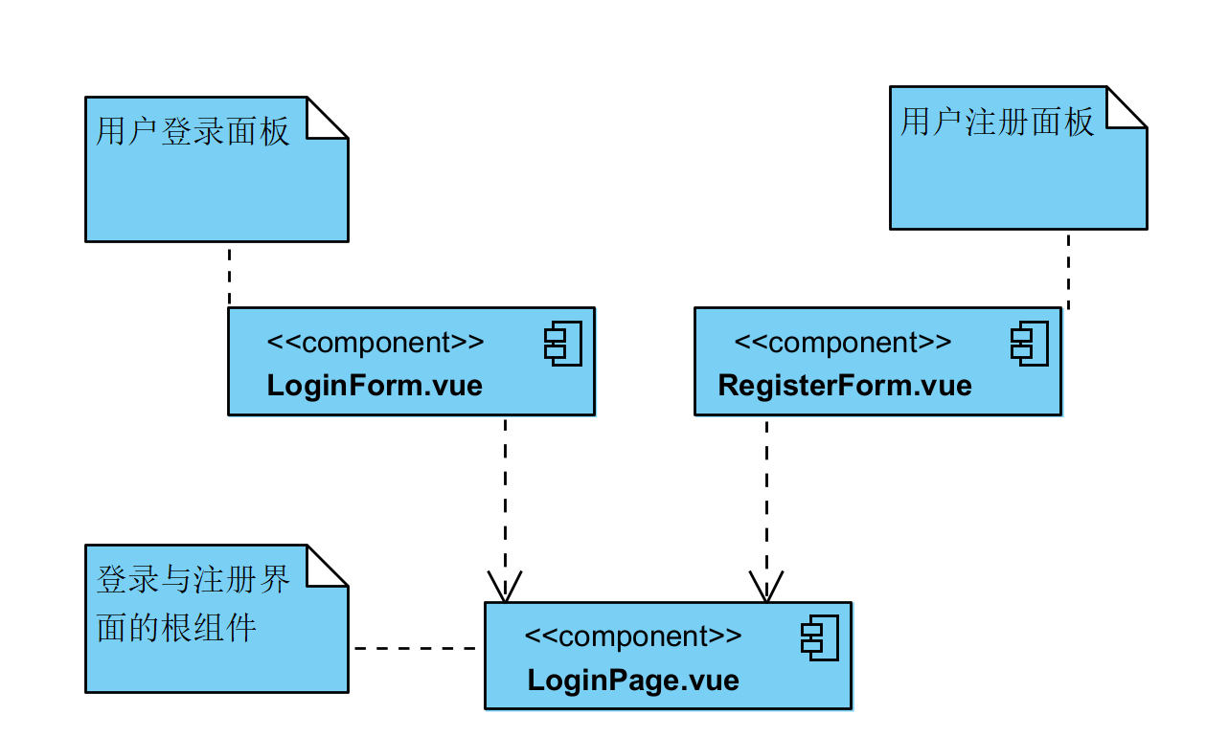

图4.27 登录与注册功能页面组件图

表4.14 登录、注册与身份验证功能视图层设计

|  |  |  |
| --- | --- | --- |
| **界面** | **Vue组件** | **功能描述** |
| 用户登录面板 | LoginForm.vue | 用户登录面板 |
| 用户注册面板 | RegisterForm.vue | 用户注册面板 |
| 登录与注册面板根组件 | LoginPage.vue | 注册与登录面板的背景与根组件 |

表4.15 登录、注册与身份验证功能控制层设计

|  |  |  |  |
| --- | --- | --- | --- |
| **事件** | **入口** | **处理类** | **出口** |
| 登录 | LoginForm.vue | UserController.java | HomeFileList.vue |
| 注册 | RegisterForm.vue | UserController.java | RegisterForm.vue |
| 用户身份验证 | 除用户登录注册、分享链接功能页面外的所有页面 | UserController.java | 除用户登录注册、分享链接功能页面外的所有页面 |

表4.16 登录、注册与身份验证功能模型层设计

|  |  |
| --- | --- |
| **处理类** | **描述** |
| UserService.java | 保存和验证用户的信息 |

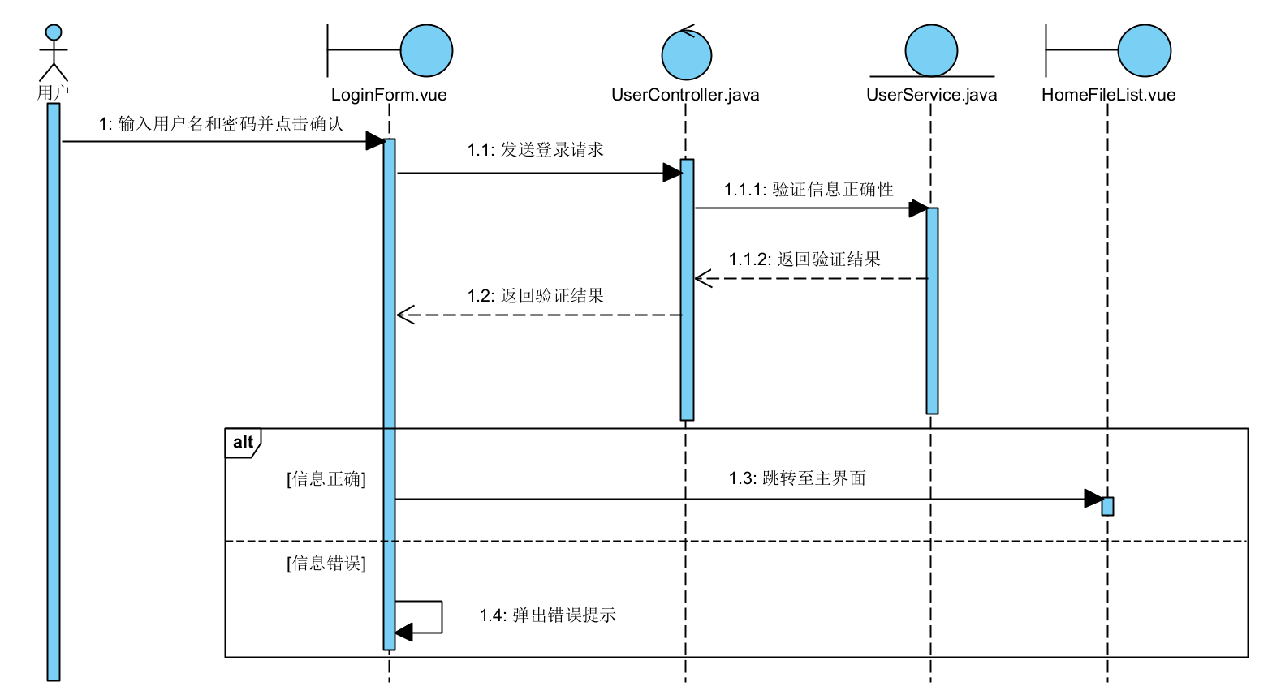

图4.28 用户登录顺序图

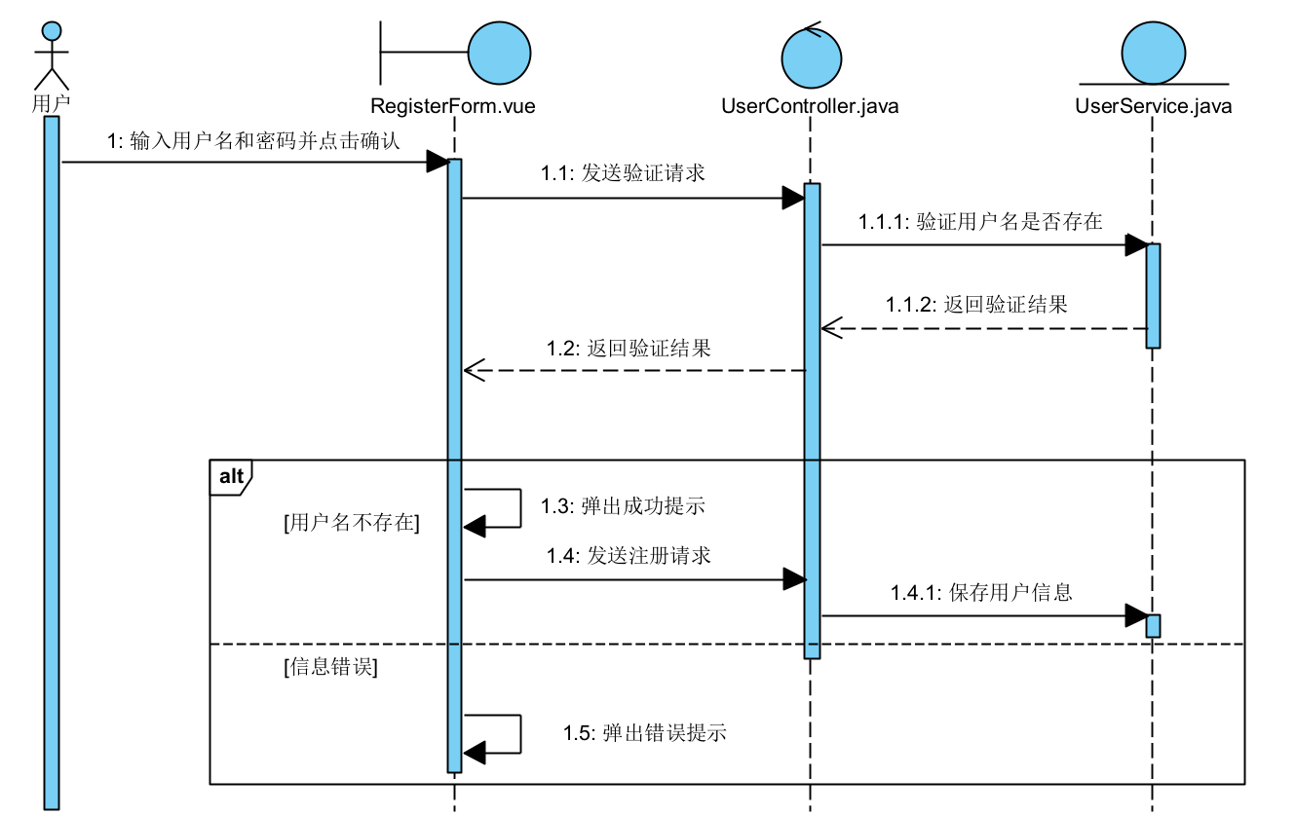

图4.29 用户注册顺序图

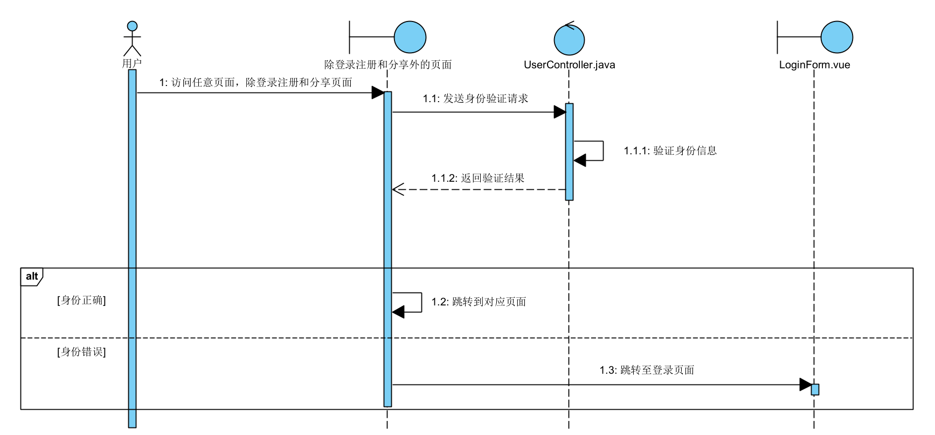

图4.30 用户身份验证顺序图

## 4.3 系统数据库设计

图4.31为系统数据库ER图，表4.17为用户信息表，表4.18为分享的文件信息表，表4.19为回收站中的文件信息表，表4.20为文件块信息表。

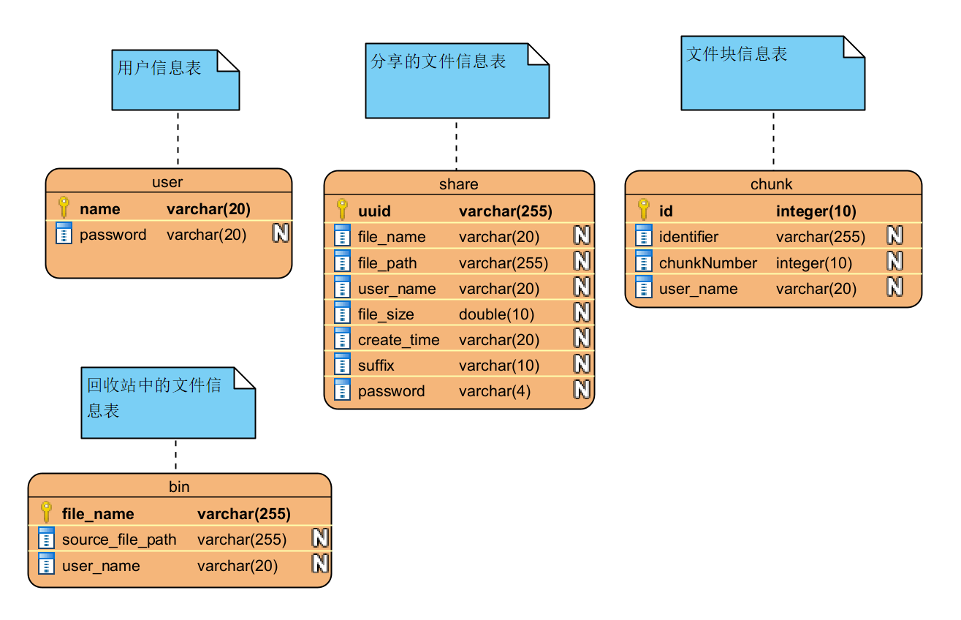

图4.31 系统数据库ER图

表4.17 用户信息表

|  |  |  |  |  |
| --- | --- | --- | --- | --- |
| **字段名** | **字段代码** | **字段类型** | **键值** | **属性** |
| 用户名 | name | Varchar(20) | Primary key | Not null |
| 用户密码 | password | Varchar(20) |  | Not null |

表4.18 分享的文件信息表

|  |  |  |  |  |
| --- | --- | --- | --- | --- |
| **字段名** | **字段代码** | **字段类型** | **键值** | **属性** |
| 文件uuid | uuid | Varchar(20) | Primary key | Not null |
| 文件名 | file_name | Varchar(20) |  | Not null |
| 文件路径 | file_path | Varchar(20) |  | Not null |
| 用户名 | user_name | Varchar(20) |  | Not null |
| 文件大小 | file_size | double (10) |  | Not null |
| 文件修改日期 | create_time | Varchar(20) |  | Not null |
| 文件修改日期 | create_time | Varchar(20) |  | Not null |
| 文件后缀名 | suffix | Varchar(10) |  | Not null |
| 文件提取码 | password | Varchar(4) |  |  |

表4.19 回收站中的文件信息表

|  |  |  |  |  |
| --- | --- | --- | --- | --- |
| **字段名** | **字段代码** | **字段类型** | **键值** | **属性** |
| 文件名 | file_name | Varchar(20) | Primary key | Not null |
| 文件原路径 | source_file_path | Varchar(255) |  | Not null |
| 用户名 | user_name | Varchar(20) |  | Not null |

表4.20 文件块信息表

|  |  |  |  |  |
| --- | --- | --- | --- | --- |
| **字段名** | **字段代码** | **字段类型** | **键值** | **属性** |
| 块的自增id | id | integer(10) | Primary key | Not null |
| 文件块的标识名 | identifier | Varchar(255) |  | Not null |
| 文件块的编号 | chunkNumber | integer(10) |  | Not null |
| 用户名 | user_name | Varchar(20) |  | Not null |

# 第5章　系统实现

## 5.1 资源管理器模块实现

### 5.1.1 资源管理器主页

图5.1为资源管理器主页界面图，此界面为“所有文件”下显示的界面。图5.2为侧边菜单折叠后的界面图。

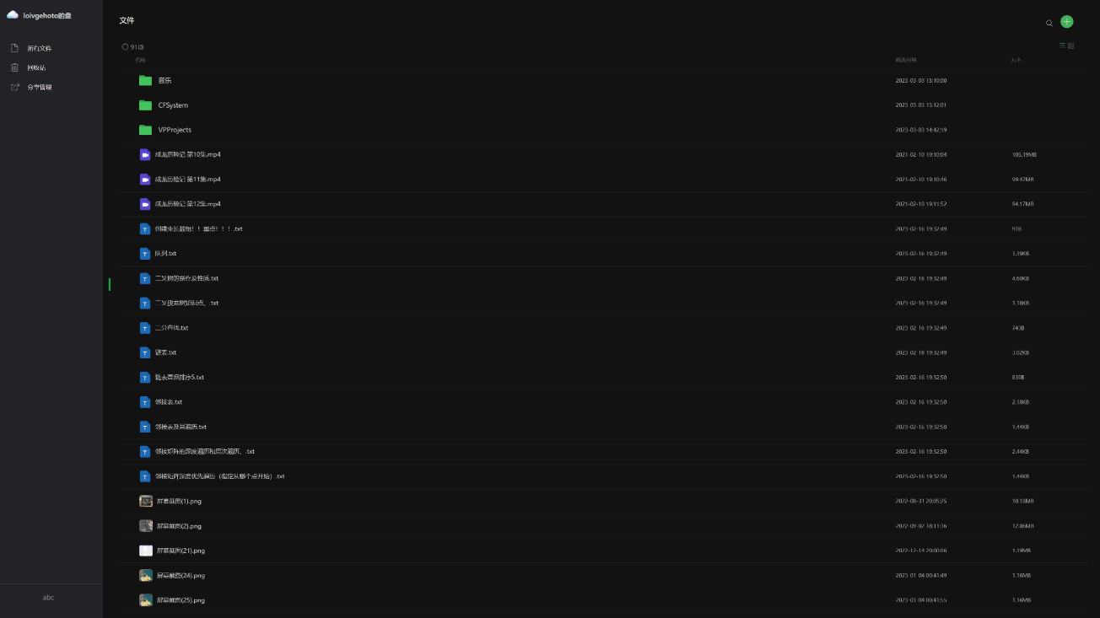图5.1 资源管理器主页界面图

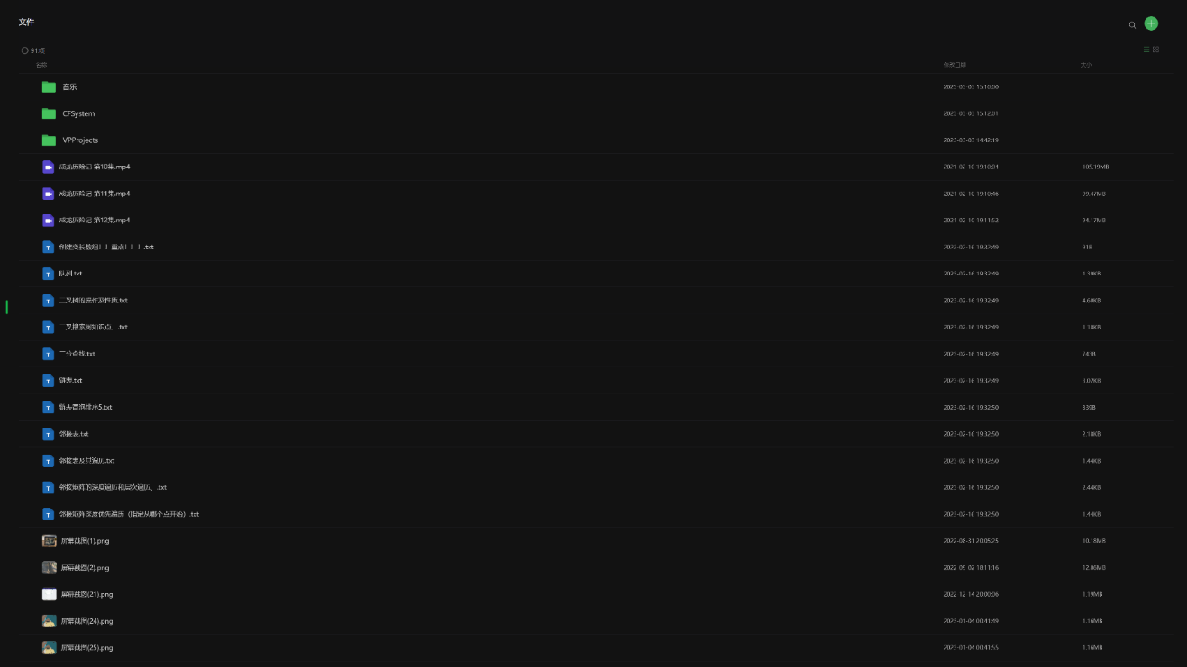

图5.2 菜单折叠后界面图

其中对于文件信息的获取实现，关键后端代码如图5.3所示。其中，方法会在指定的路径下搜索所有的文件夹或文件。在遍历的过程中对于每一个文件项，其基本信息例如：文件名、文件大小、文件修改日期、文件后缀名等都会以自定义的File类形式保存在集合当中，遍历完成后再将结果集合返回。

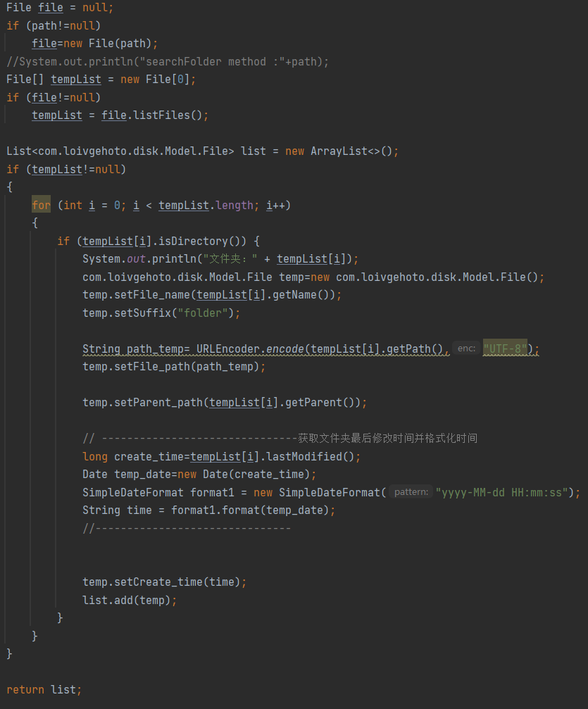

图5.3 文件信息获取关键代码图

### 5.1.2 显示模式功能实现

图5.4为大图标显示模式下的资源管理器界面图。

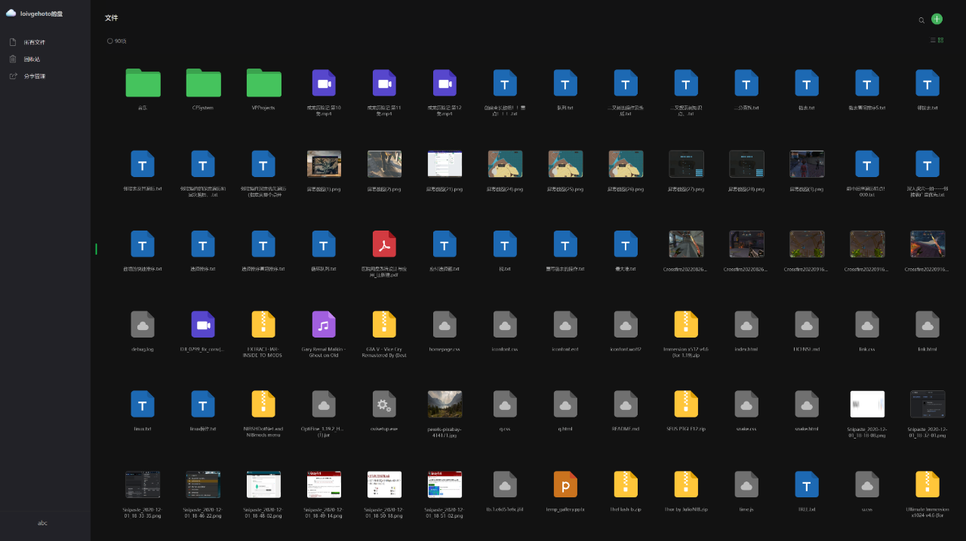

图5.4 大图标显示模式界面图

### 5.1.3 文件夹浏览功能实现

图5.5为任意文件夹内的资源管理器界面图。其中上方区域显示可点击的文件路径面包屑。用户可以点击任意一个面包屑并转到对应的文件夹内。

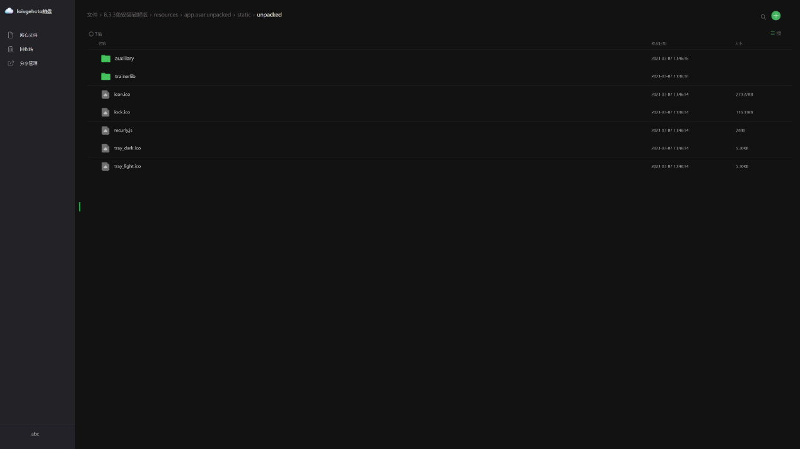

图5.5 任意文件夹内的资源管理器界面图

后端生成路径面包屑集合的关键代码如图5.6所示。为了实现点击任意一个文件路径面包屑都可以跳转到对应的路径，后端需要创建一个记录每个面包屑路径的集合并返回前端。其实现原理如下，当用户进入任意一个文件夹时，前端将此文件夹的绝对路径返回给后端，在代码中此路径为“path_temp”。然后通过循环从path_temp的末尾从后往前依次截取字符串来获取绝对路径中的每个文件夹名，每次截取到文件路径的分隔符结束，其中项目以“slash”配置项来代表文件路径的分隔符。随后方法再将path_temp中的绝对路径存入集合并对path_temp自身进行截取。最后，循环将在path_temp为用户的根目录时结束。由此一来，每个路径面包屑都可获取对应的文件夹名和绝对路径。

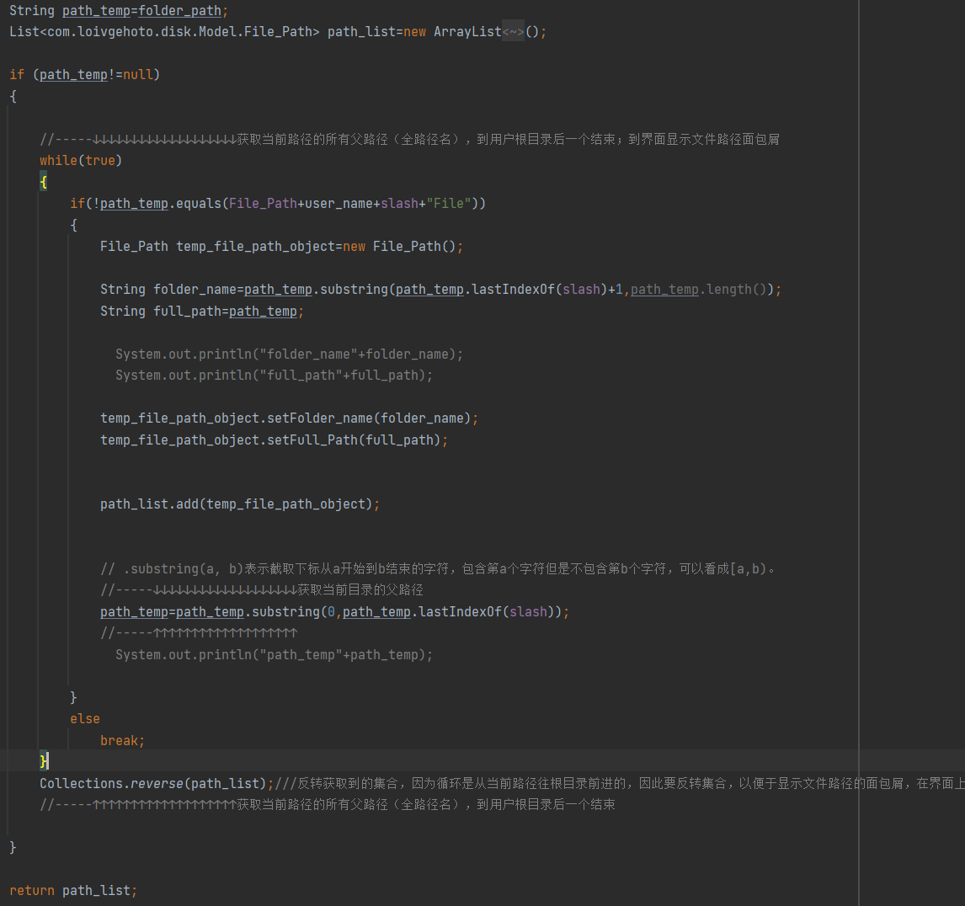

图5.6 文件路径面包屑关键代码图

### 5.1.4 文件操作菜单功能实现

图5.7为文件的操作下拉菜单，用户可以点击省略号图标打开或在文件项上单击右键打开。

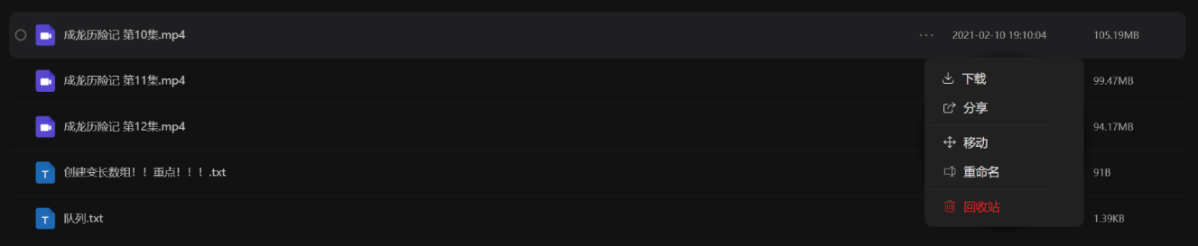

图5.7 文件操作菜单界面图

### 5.1.5 文件重命名功能实现

图5.8为文件重命名对话框界面，图中只展示了视频文件的重命名，实际上对话框会根据文件类型显示不同的文件图标。图5.9为文件夹重命名对话框界面图。

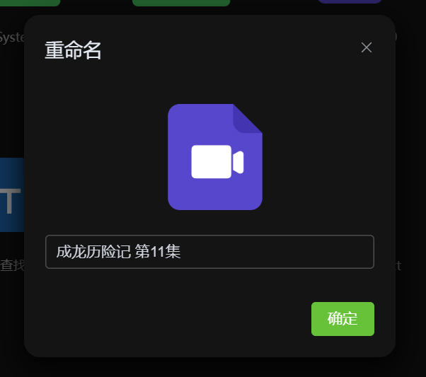

图5.8 文件重命名对话框界面图

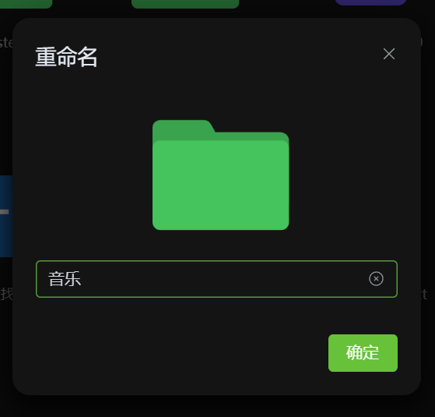

图5.9 文件夹重命名对话框界面图

### 5.1.6 文件移动功能实现

图5.10，5.11为文件移动对话框界面，对话框中同样显示可点击的路径面包屑。

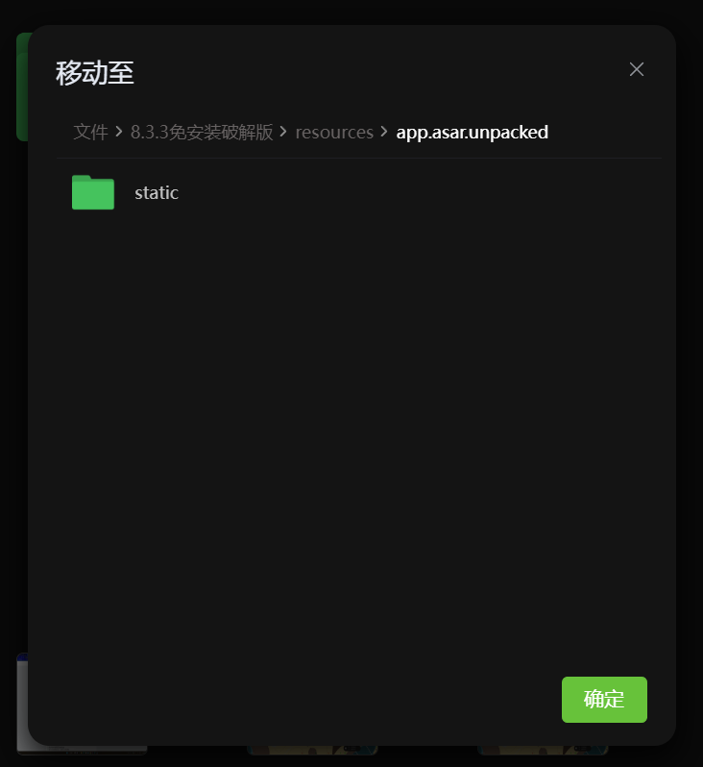

图5.10 文件移动对话框界面图

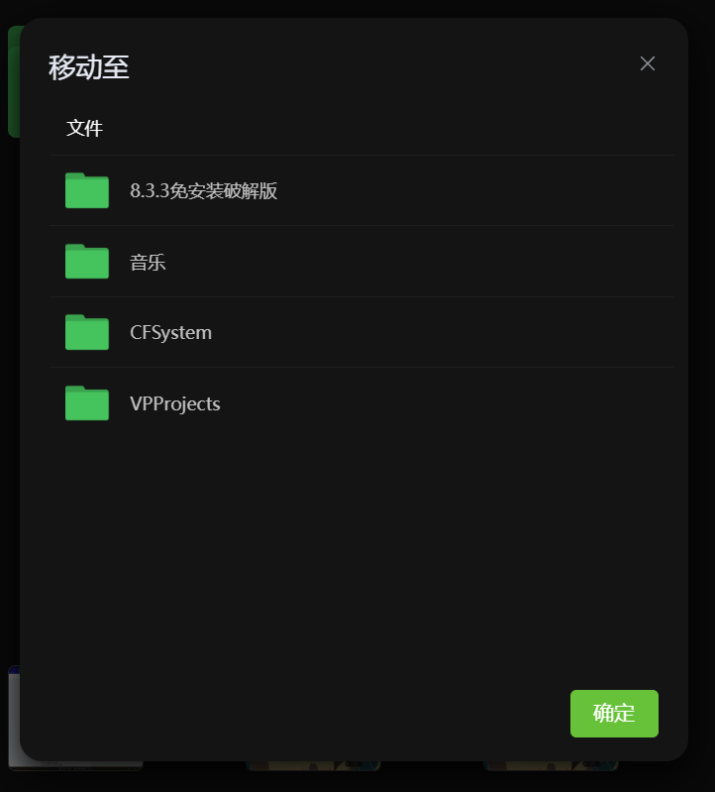

图5.11 文件移动对话框界面图

### 5.1.7 新建文件操作菜单、新建文件夹功能实现

图5.12为新建文件操作菜单界面，用户通过点击加号图标打开对话框中同样显示可点击的路径面包屑。图5.13为新建文件夹界面图。

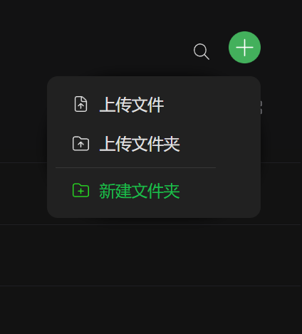

图5.12 新建文件操作菜单界面图

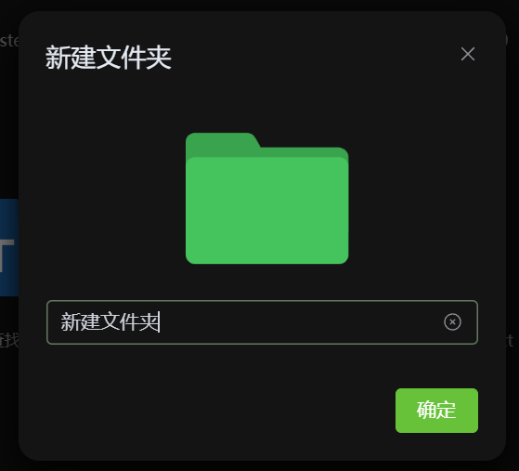

图5.13 新建文件夹对话框界面图

### 5.1.8 视频播放器功能实现

图5.14为视频播放器界面图，图5.15为视频播放器全屏界面图。

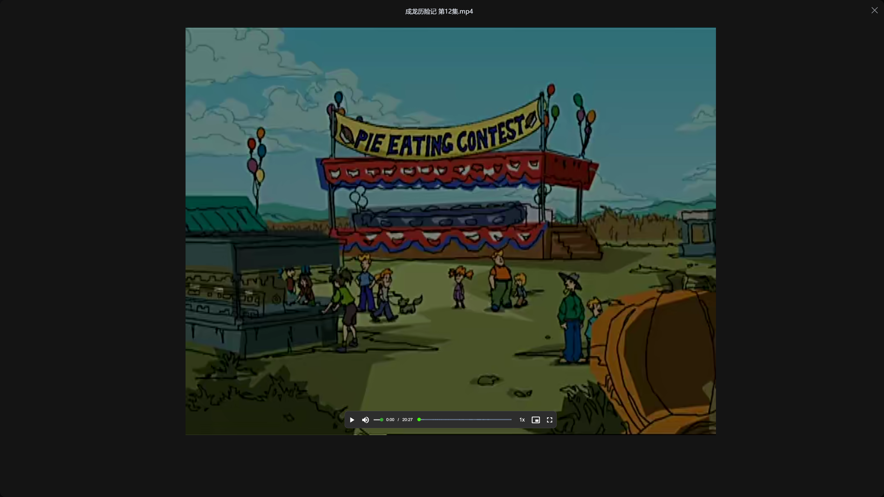

图5.14 视频播放器界面图



图5.15 视频播放器全屏界面图

视频播放器功能代码主要是在前端实现的，关键代码如图5.16所示。其中播放器使用了VideoPlayer插件，插件主要需要配置“src”属性以加载视频资源。其中8081为后端项目运行的端口号，rootFolder为后端项目所设置的虚拟路径。通过虚拟路径加上要打开的文件的相对路径则可组合成文件的绝对路径并在前端正确打开视频文件。

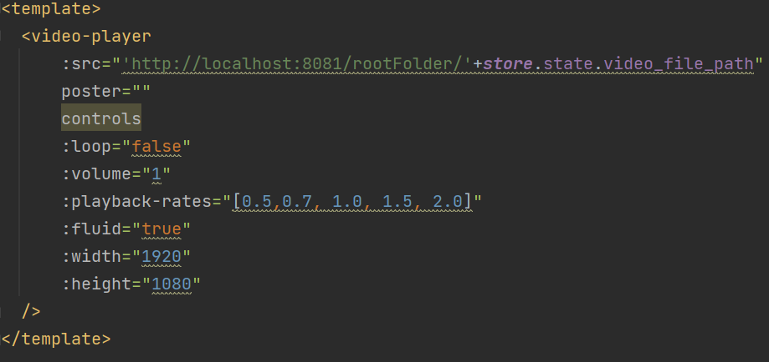

图5.16 视频播放器关键代码图

### 5.1.9 图片浏览器功能实现

图5.17，5.18为图片浏览器界面图。

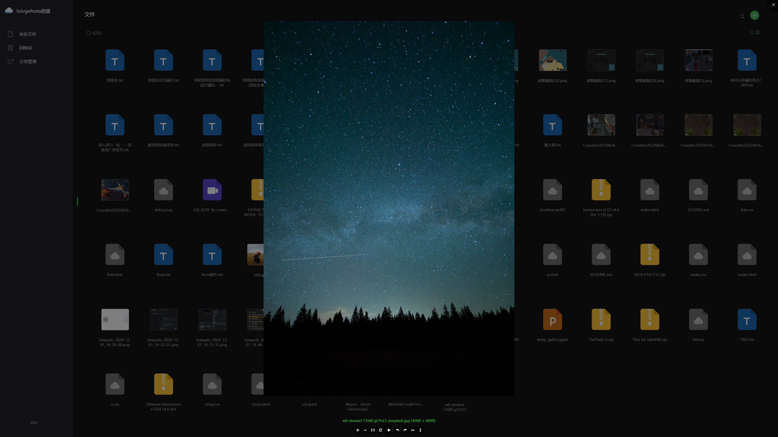

图5.17 图片浏览器界面图

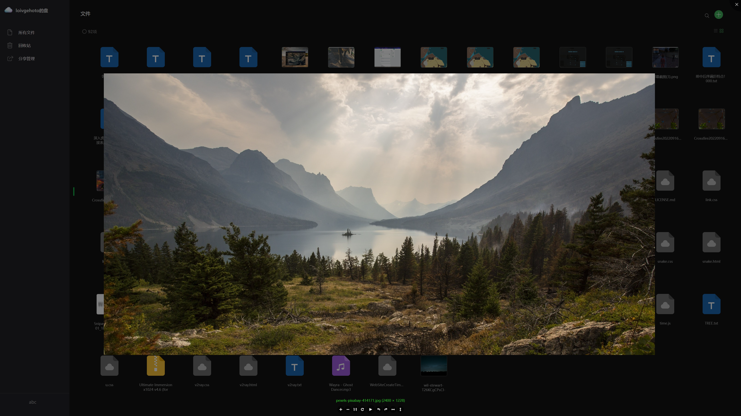

图5.18 图片浏览器界面图

图5.19为图片浏览器关键代码图。图片浏览器是使用Viewer js插件实现的，与视频播放器相同，是通过带有虚拟路径的src打开指定的文件的。

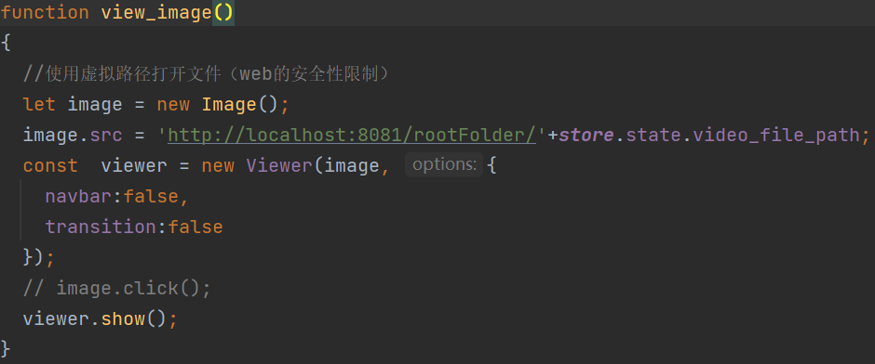

图5.19 图片浏览器关键代码图

### 5.1.10 文件搜索功能实现

图5.20，5.21为文件搜索对话框界面图。图5.22为文件搜索对话框内文件操作菜单界面图

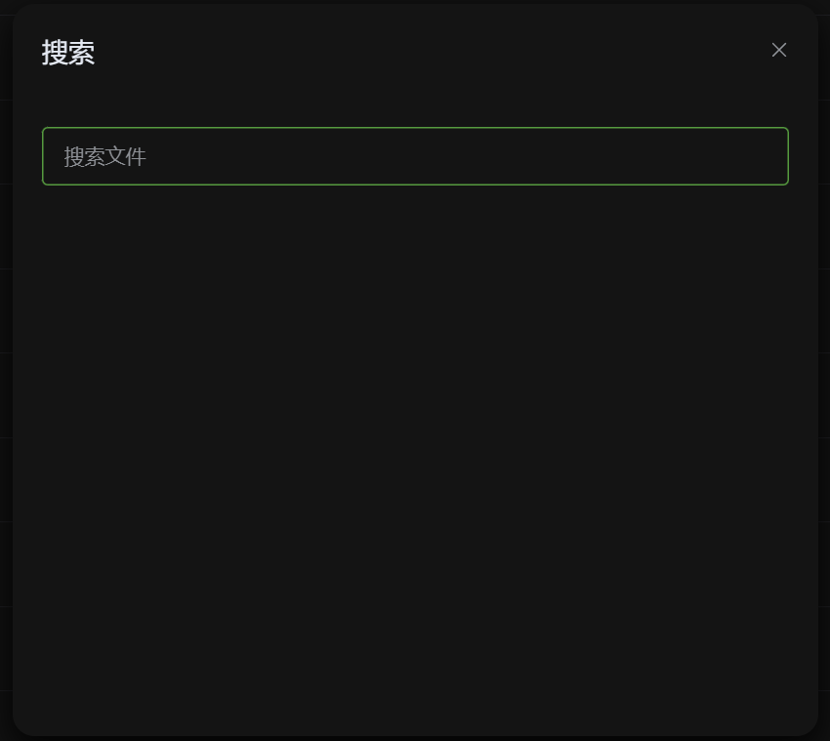

图5.20 文件搜索对话框界面图

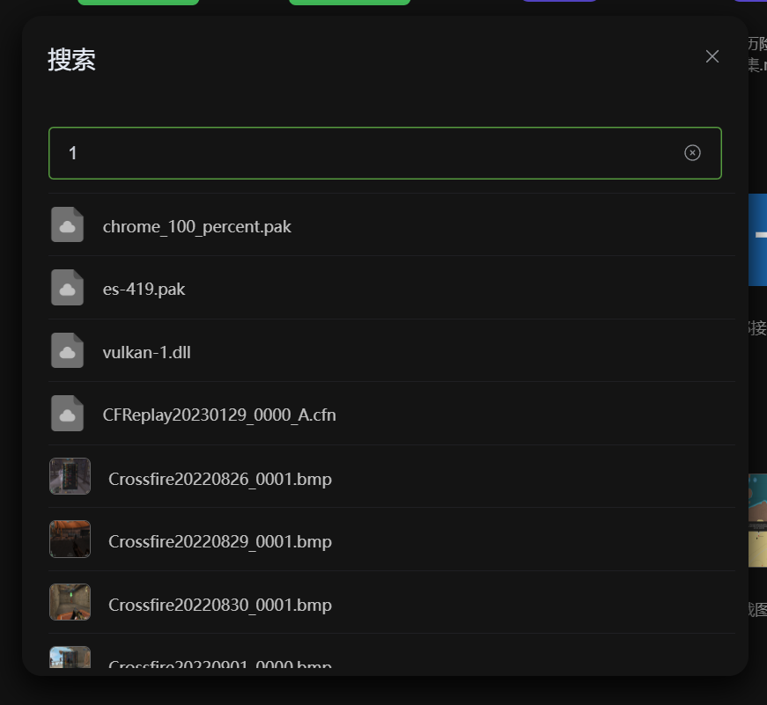

图5.21 文件搜索对话框界面图

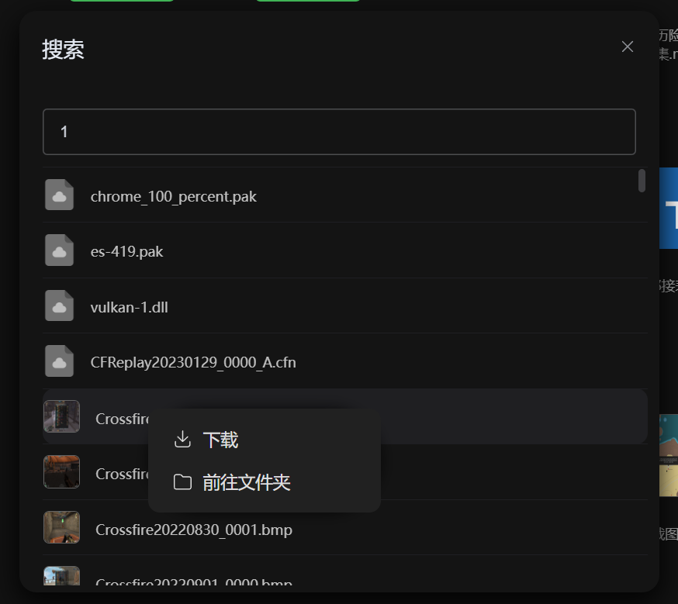

图5.22 文件搜索对话框文件操作菜单界面图

图5.23为搜索功能实现的关键代码。其中key_name表示搜索的关键词，方法会从用户根目录开始不停遍历所有文件和文件夹，通过将关键词和文件名同时转为小写字符来判断文件名是否包含关键词，再将符合的文件信息添加至集合中。

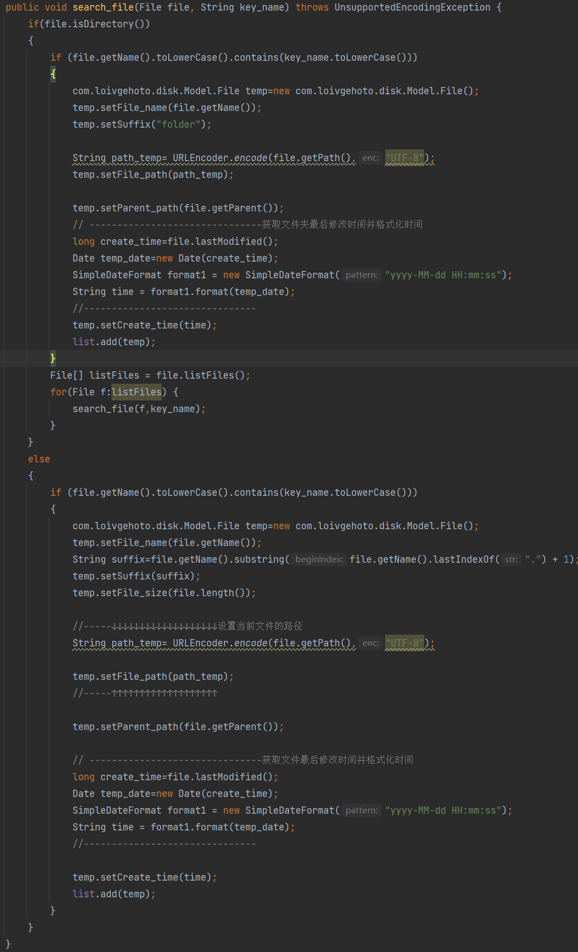

图5.23 文件搜索关键代码图

### 5.1.11 文件排序功能实现

图5.24为按名称升序排序界面图，图5.25为按名称降序排序界面图，图5.26为按修改日期降序排序界面图，图5.27为按文件大小降序排序界面图。

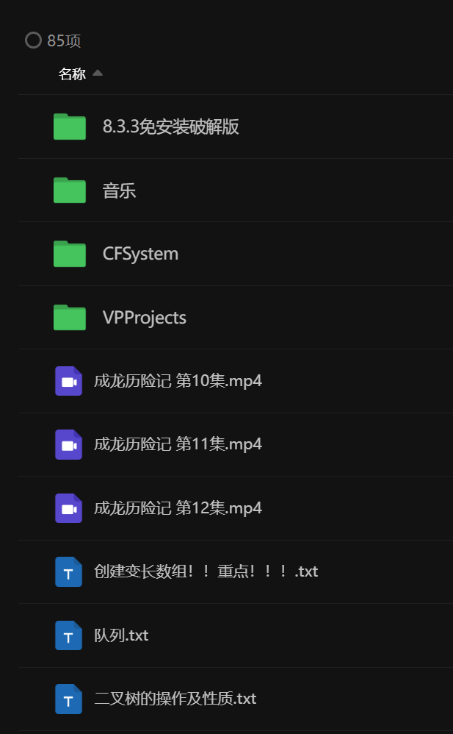

图5.24 按名称升序排序界面图

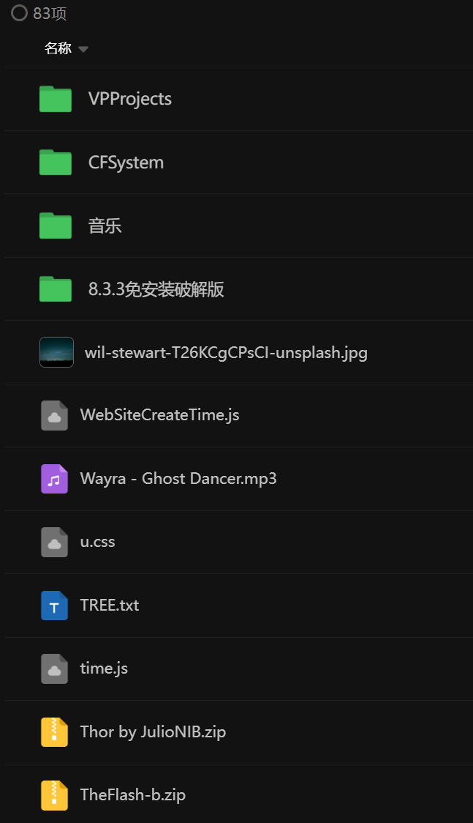

图5.25 按名称降序排序界面图

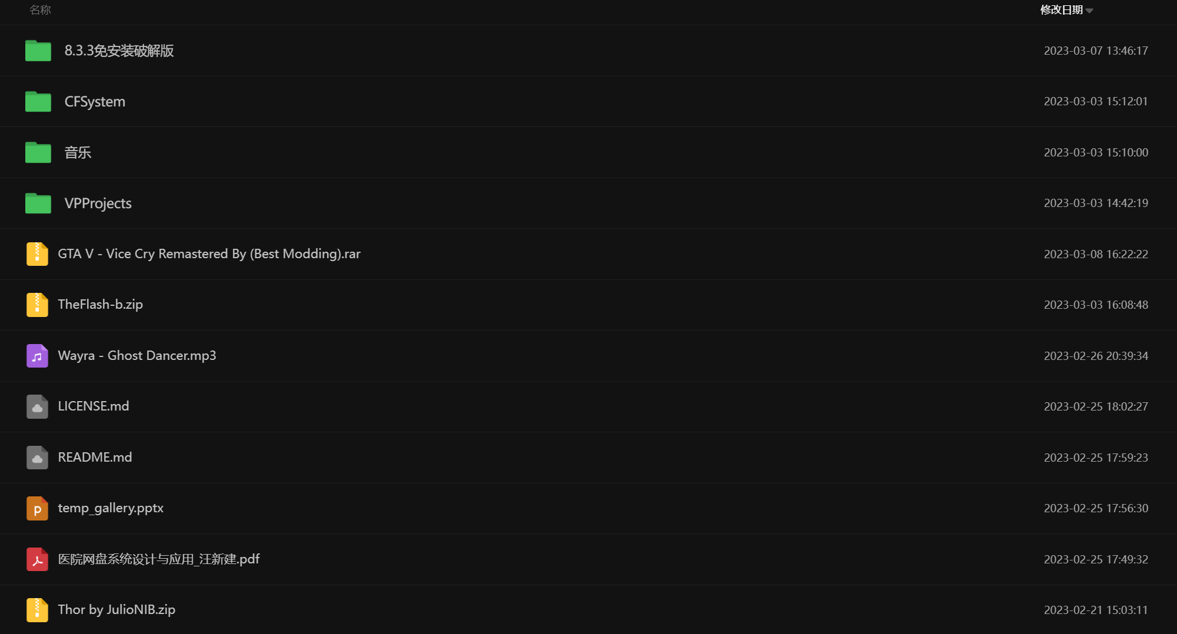

图5.26 按修改日期降序排序界面图

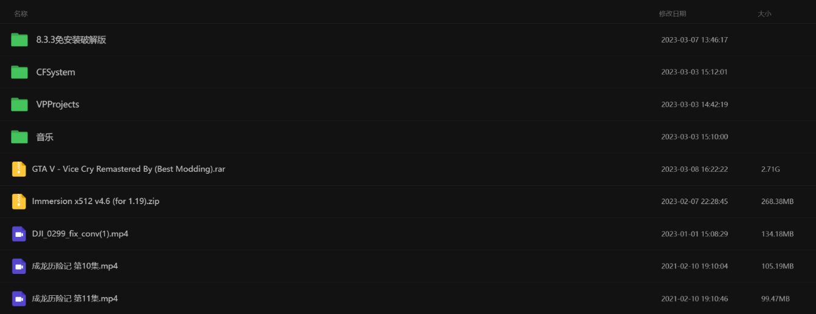

图5.27 按文件大小降序排序界面图

其中处理文件的排序的关键代码如图5.28所示。其中“asc”表示以升序的方式排序，“desc”表示以降序的方式排序。对于文件名，由于同时存在英文和中文文件名，因此使用localeCompare方法进行排序。对于修改日期，则需要对日期进行格式转换。

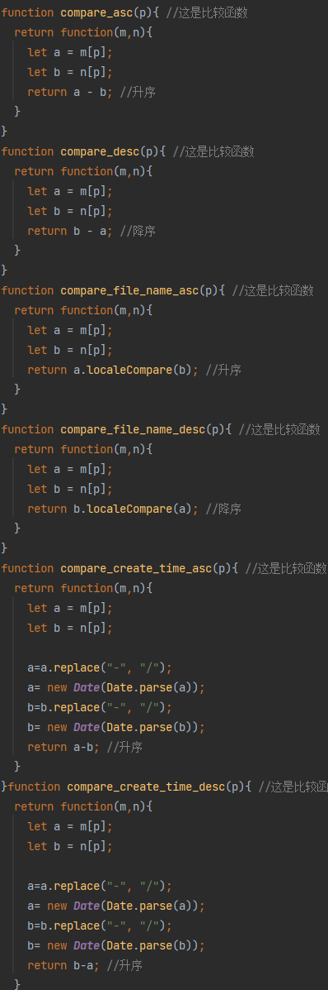

图5.28 文件排序关键代码图

## 5.2 文件上传功能实现

系统包含独立的上传器，所有上传的状态都显示在上传器中。文件的上传状态有三种，分别为正在上传、合并中、上传完成。图5.29，5.30，5.31为上传器工作时的界面效果图，图5.32为上传器折叠后的效果图。

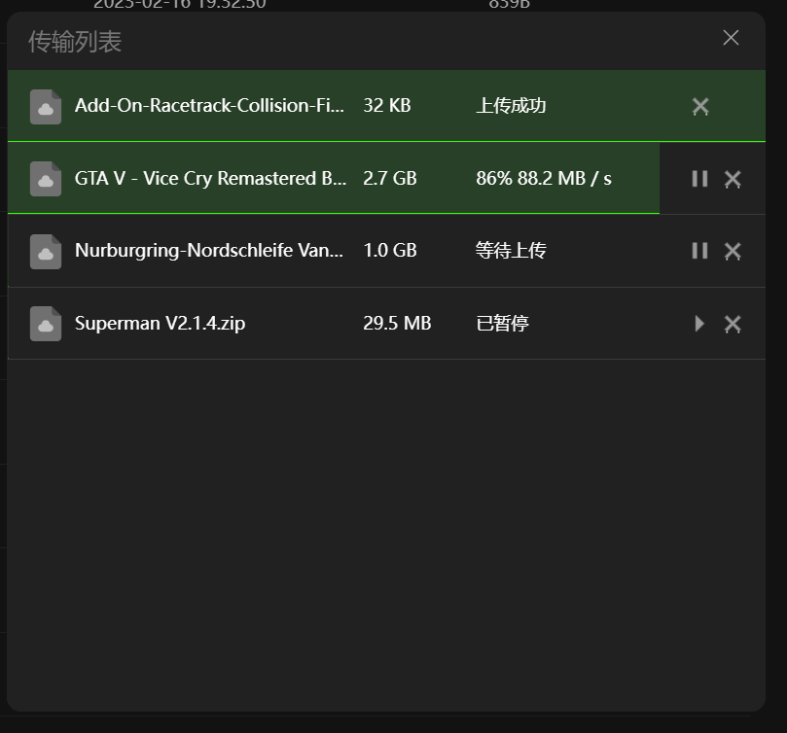

图5.29 文件项上传中界面图

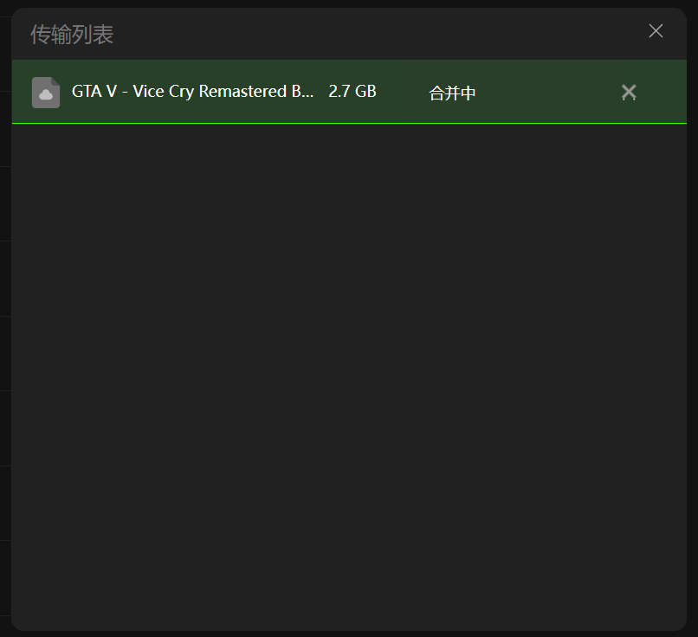

图5.30 上传项合并中界面图

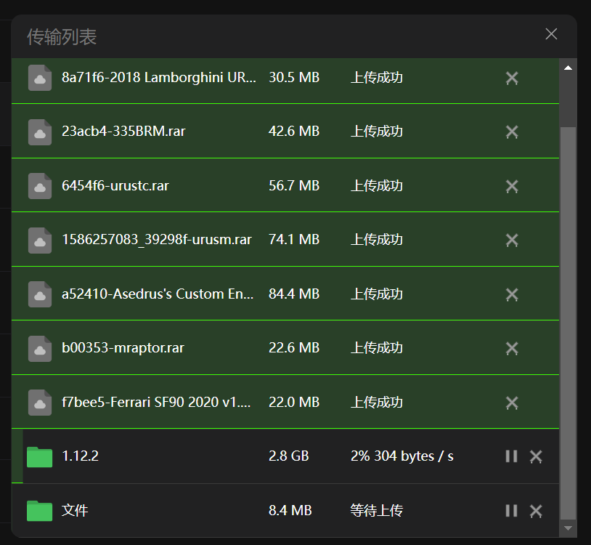

图5.31 上传多个文件与文件夹界面图



图5.32 上传器折叠状态界面图

其中前端处理文件开始上传时的关键代码如图5.33所示。onFileAdded为上传器插件的方法，表示当一个文件添加时执行。这时需要设置文件的初始上传状态和文件的标识码。

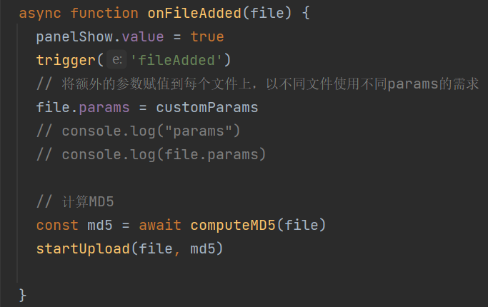

图5.33 文件开始上传关键代码图

前端处理文件上传完毕后执行文件块合并的关键代码如图5.34所示。当文件的所有文件块上传完成后发送给后端文件块合并请求，并设置上传状态为合并中，当接收到后端传来的合并成功信息后再将文件上传状态设置为上传完成。

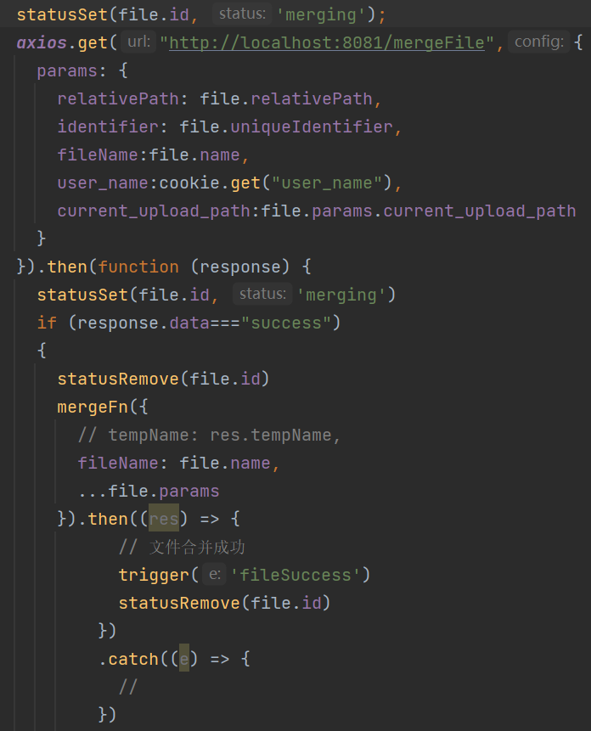

图5.34 文件块合并关键代码图

后端保存上传的文件块功能的关键代码如图5.35所示。其中方法会通过文件的唯一标识码创建对应名称的临时上传文件夹，并将对应的文件块保存至此文件夹内。同时需要使用数据库将文件块的信息进行保存。

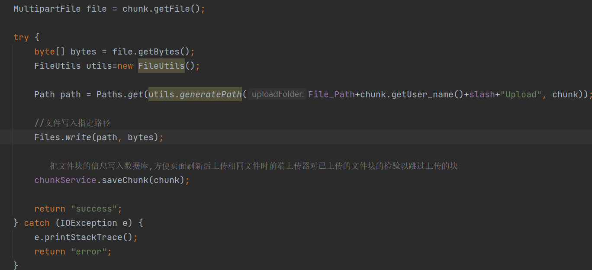

图5.35 文件块保存关键代码图

执行文件块合并的关键代码如图5.36所示。其中方法根据前端所传的文件块relativePath属性来判断文件是文件还是文件夹，文件夹的relativePath中会包含“/”字符。通过判断确定对应文件块保存的文件夹名，再调用merge方法执行文件块合并。合并完成后将合并后的文件移至上传时指定的目录下。

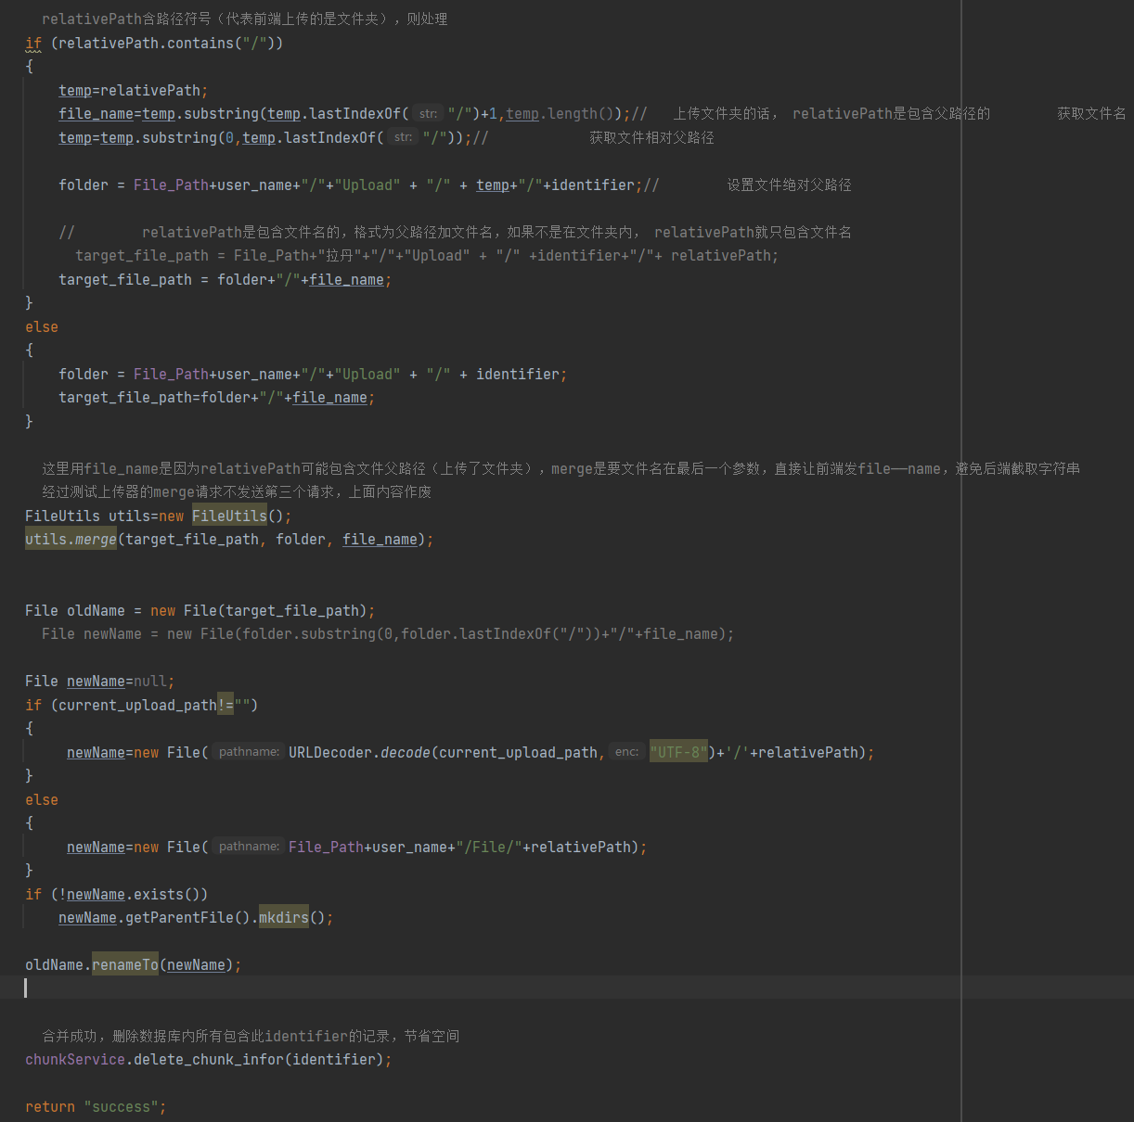

图5.36 文件块合并关键代码图

## 5.3 文件下载功能实现

用户可以下载单文件、文件夹或多文件、文件夹。多文件和文件夹下载系统会先执行压缩操作。图5.37，5.38为单文件与多文件、文件夹下载界面图。

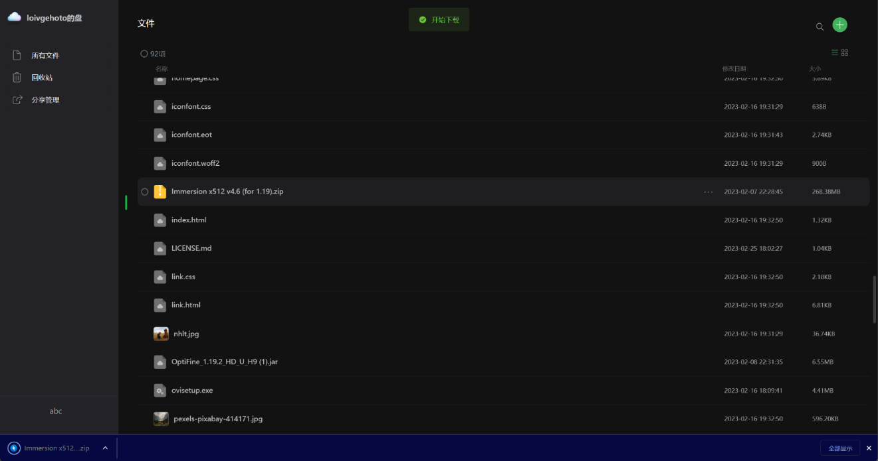

图5.37 文件下载界面图

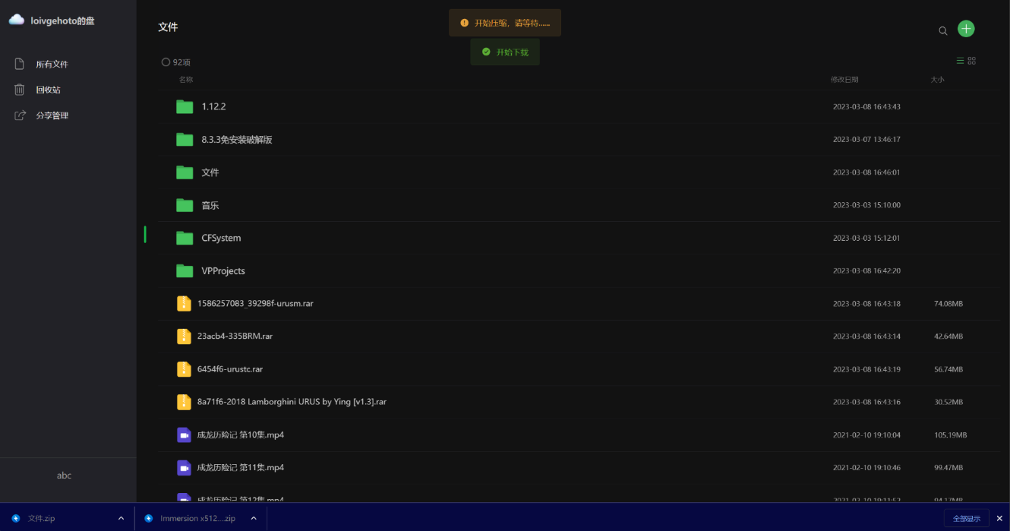

图5.38 文件夹下载界面图

图5.39为前端中文件下载的实现。前端中下载功能由axios发送请求完成，并且使用了Js File Download插件进行下载控制。同时需要将responseType设置为blob以接受以二进制方式下载的文件流。

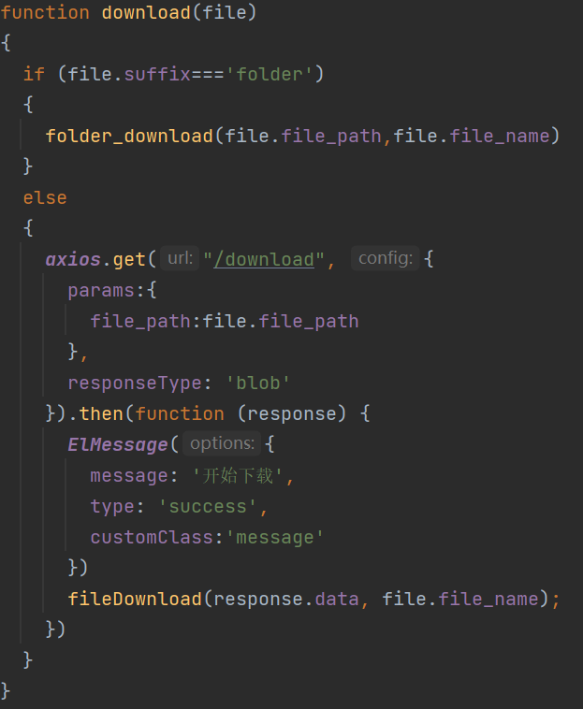

图5.39 文件夹下载界面图

图5.40为下载功能的后端实现关键代码。后端主要通过设置响应头的参数并创建文件输出流来实现文件的下载。同时需要给响应头添加跨域相关的配置才能正确地将文件流发送给前端。

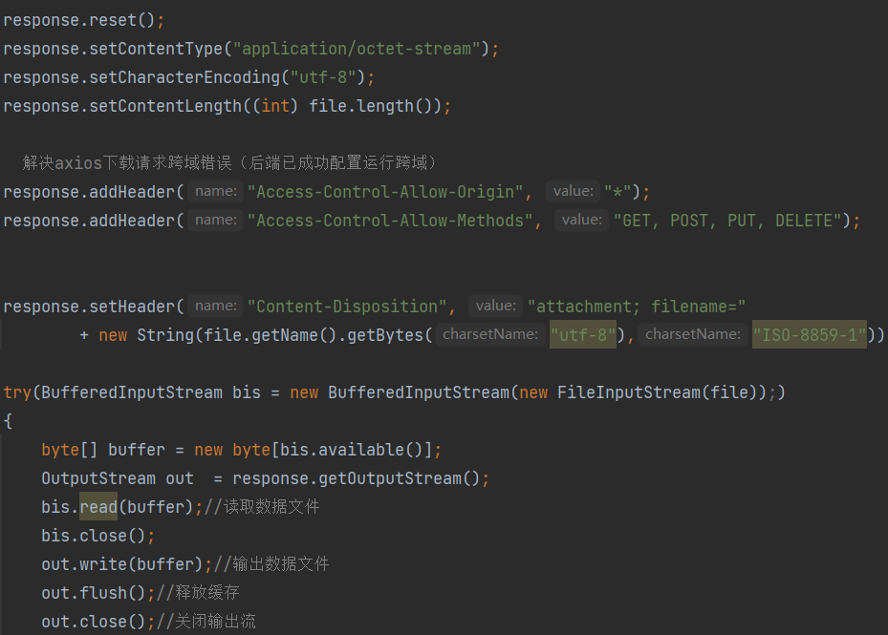

图5.40 文件夹下载界面图

## 5.4 多文件操作功能实现

当用户选中任意文件后，界面下方会出现多文件操作面板，用户点击其中的选项就能对选中的文件执行操作。同时用户可以点击左上角的全选框来选择或取消选择所有文件。图5.41，5.42为选择文件后的界面图。图5.43为资源管理器下多文件操作面板效果图，其中的选项包括下载、移动、删除、取消选择。图5.44为回收站下多文件操作面板效果图，其中的选项包括恢复文件、彻底删除、取消选择。图5.45为分享管理下多文件操作面板效果图，其中的选项包括取消分享、取消选择。

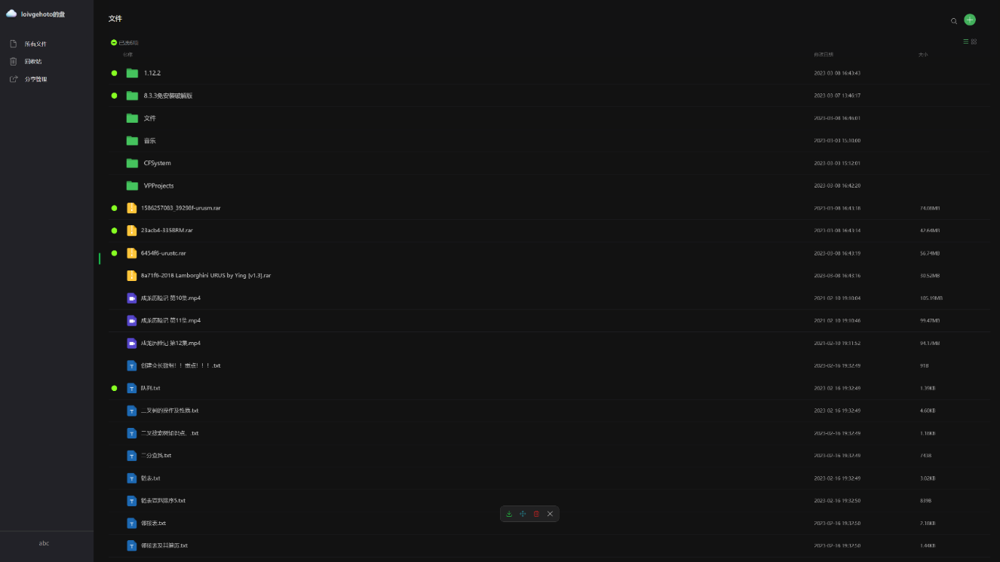

图5.41 列表模式下选中文件效果图

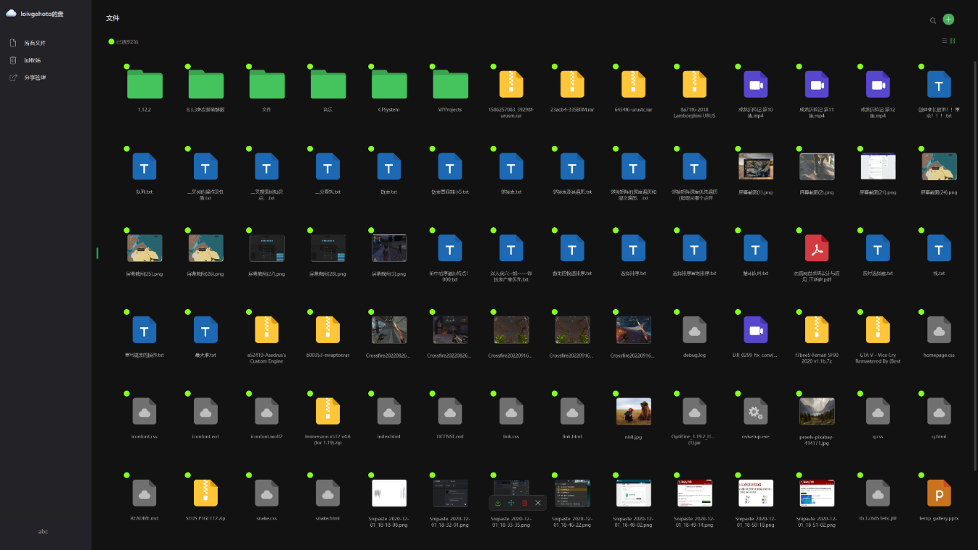图5.42 大图标模式下选中文件效果图



图5.43 资源管理器下多文件操作面板效果图



图5.44 回收站下多文件操作面板效果图



图5.45 分享管理下多文件操作面板效果图

其中图5.46为前端多选框操作关键代码图。handleCheckedFilesChange方法为选择任意一个多选框后执行的方法，其中需要判断是否选择了全部地多选框或仅选择了个别多选框，以此来设置全选框的显示状态。handleCheckAllChange为点击全选框后执行的方法，其中在全选时将所有文件项添加至集合中，在取消全选时将集合设置为空。

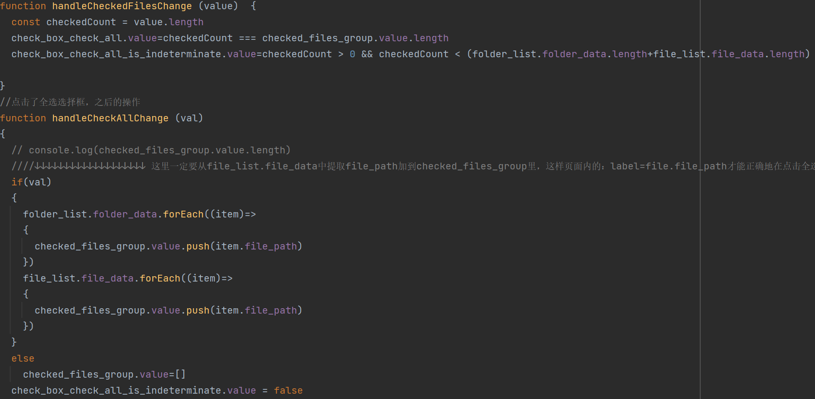

图5.46 多选框操作关键代码图

其中图5.47为后端多文件下载关键代码图，图5.48为多文件压缩的关键代码图。首先后端接口将响应类型设置zip形式，再执行toZip2方法将多个文件压缩。compress方法将遍历所有的文件和文件夹并将文件写入文件流中，最后多个文件与文件夹将以单个压缩包的形式下载。

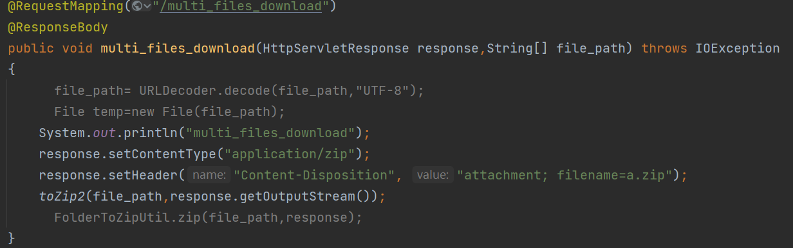

图5.47 多选框操作关键代码图

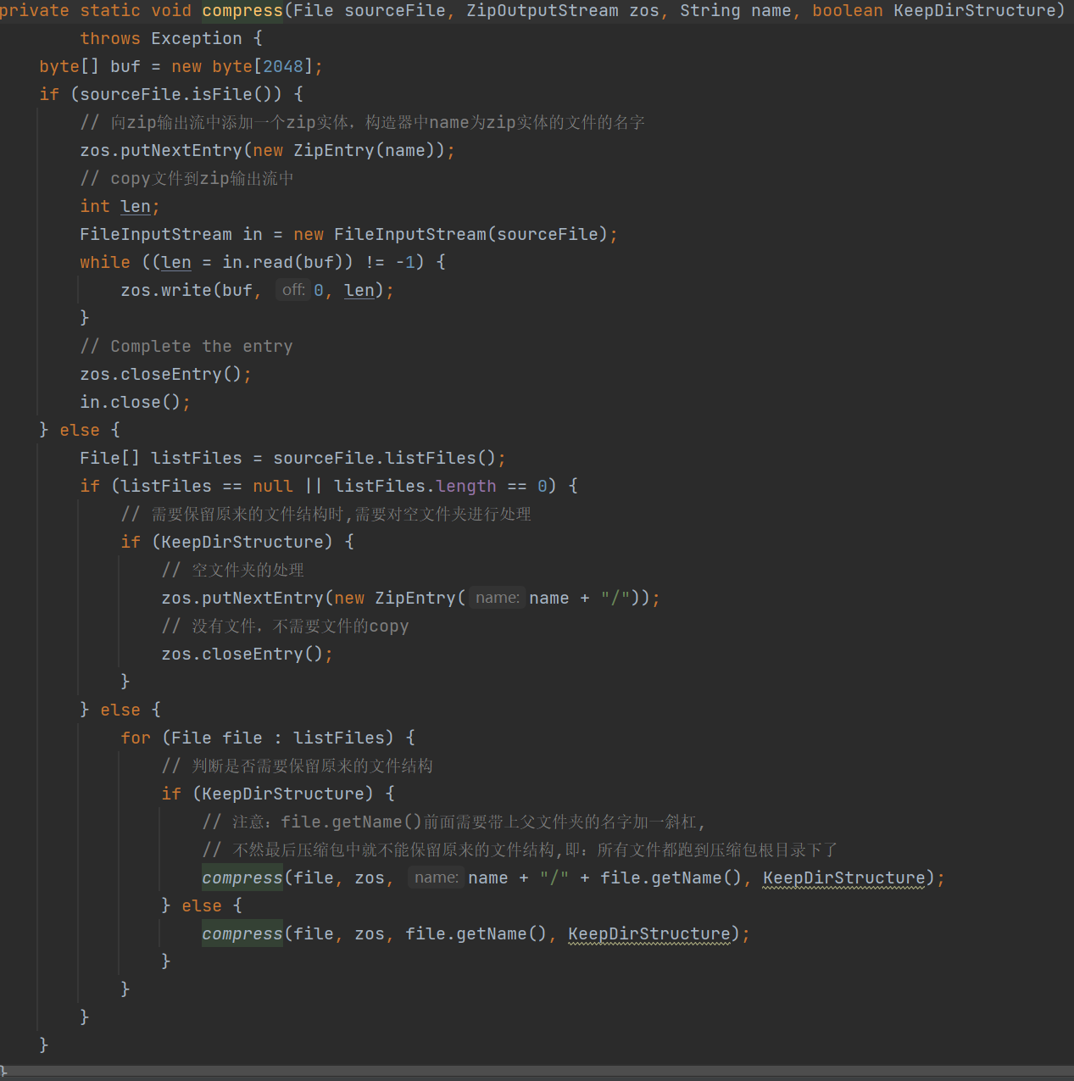

图5.48 多文件压缩关键代码图

## 5.5 回收站功能实现

图5.49为回收站界面图。

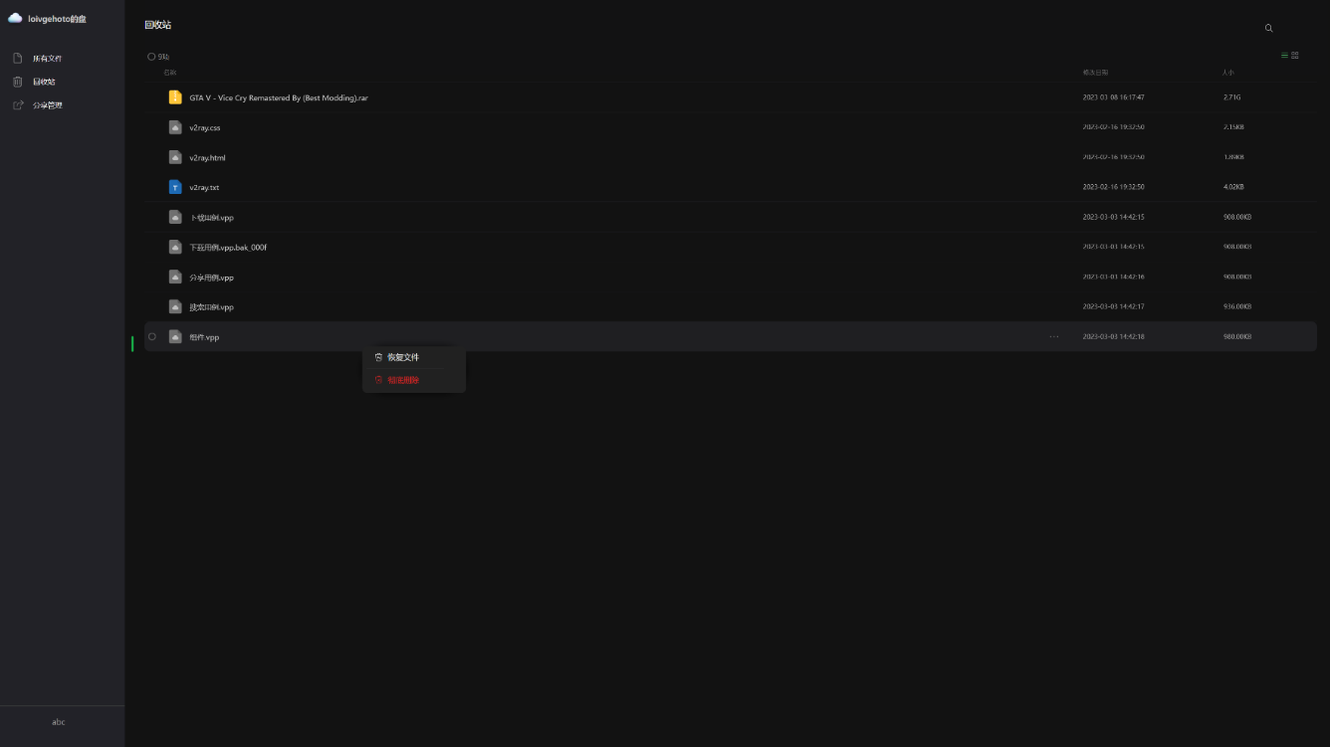

图5.49 回收站界面图

图5.50为文件删除功能关键代码图，其中获取了文件的原路径和移动的目标路径，并判断回收站的目标路径是否存在同名文件，如果不存在则将文件移动至回收站并在数据库中添加该文件的信息。

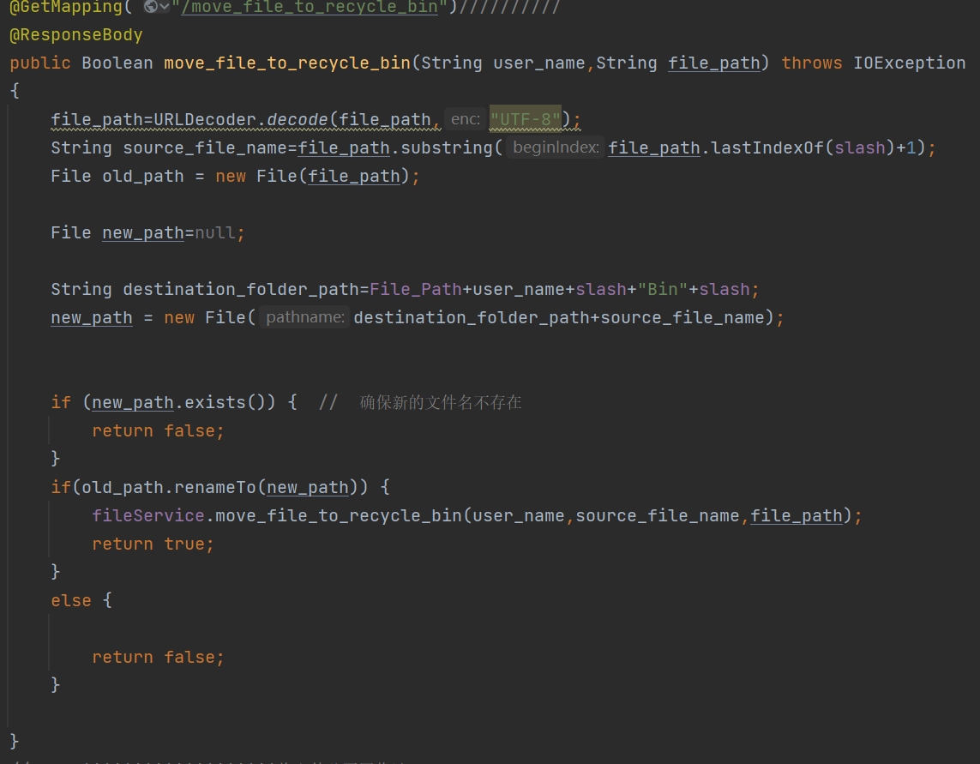

图5.50 文件删除功能关键代码图

图5.51为文件夹删除功能关键代码图，其中方法通过递归来遍历清空所有文件夹并删除。

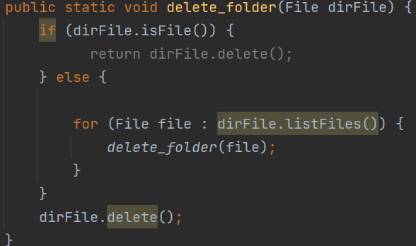

图5.51 文件夹删除功能关键代码图

## 5.6 分享管理功能实现

图5.52为文件分享确认对话框界面图，图5.53为分享信息对话框界面图，图5.54为分享管理界面图，图5.55为文件提取码界面图，图5.46为分享的文件界面图。

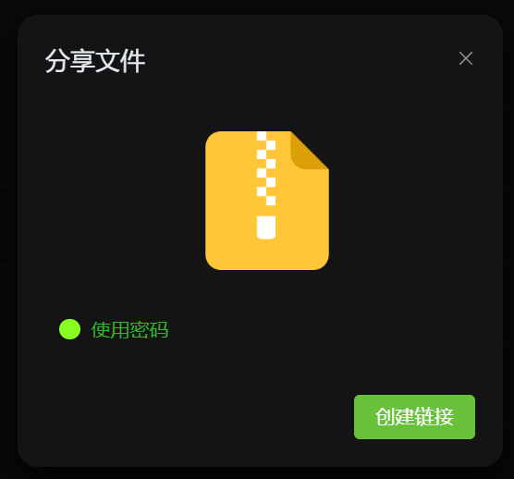

图5.52 文件分享确认对话框界面图

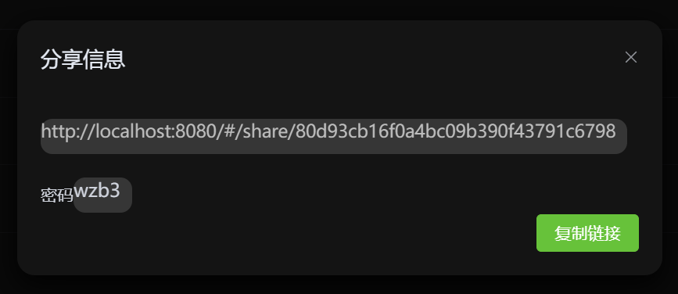

图5.53 分享信息对话框界面图

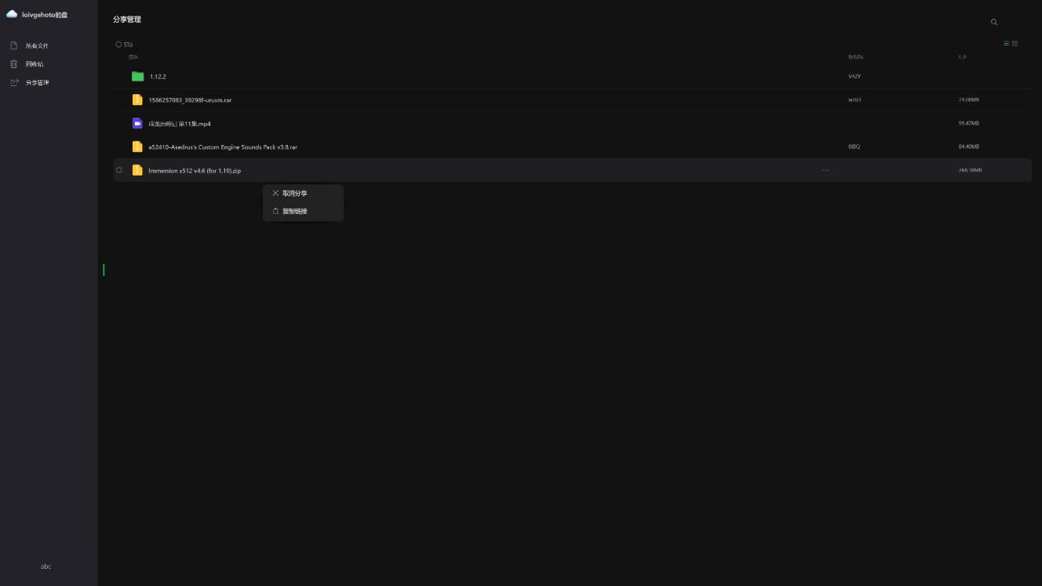图5.54 分享管理界面图

图5.55 文件提取码界面图

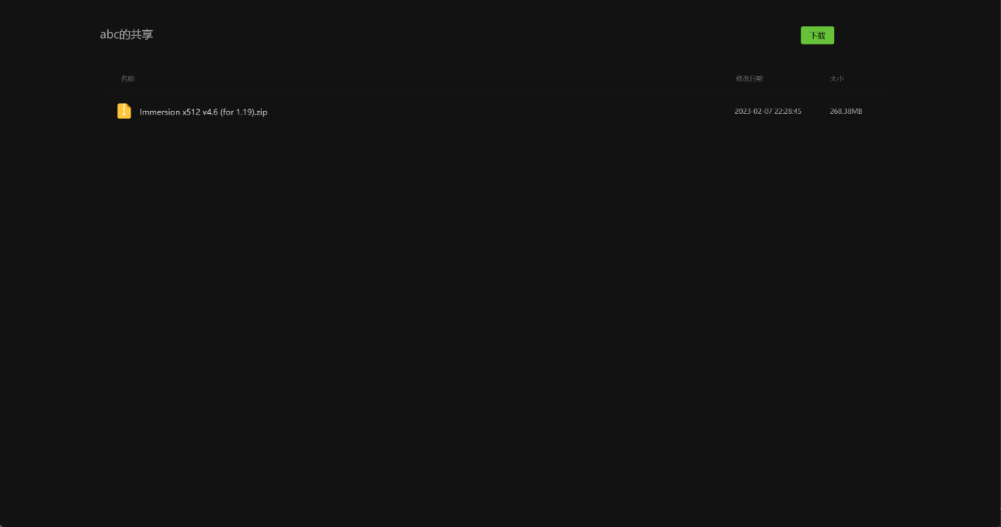

图5.56 分享的文件界面图

由于系统中的分享链接的访问是不需要经过身份验证的，因此在路由守卫中设置绕开对于分享链接的拦截，即在访问分享链接时不对身份信息进行检查，关键代码如图5.57所示。其中系统设计了两种分享链接url，share代表在url含有访问提取码，share2则代表url中不包含提取码，分别表示带提取码的文件和不带提取码的文件，其实现的关键代码如图5.58所示，其中path添加了url参数。

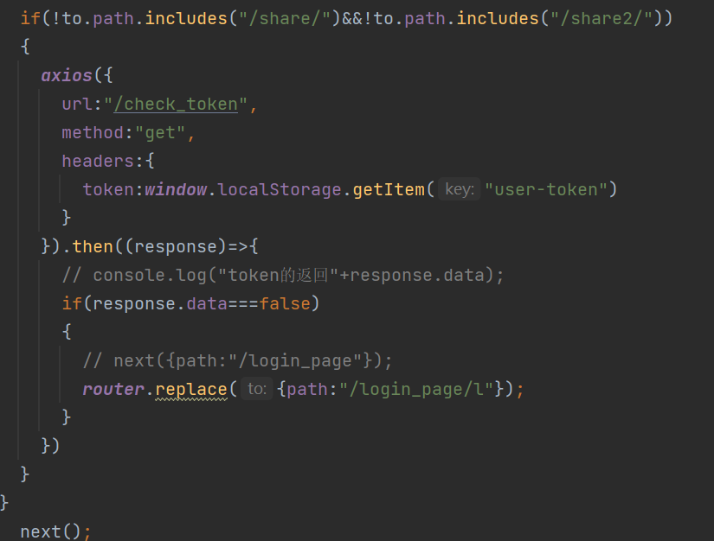

图5.57 绕开分享链接拦截的路由守卫关键代码图

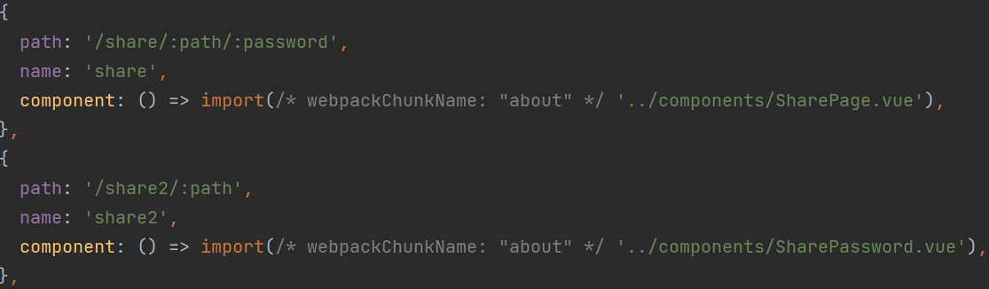

图5.58 分享链接的路由设置关键代码图

## 5.7 登录注册功能实现

图5.60为登录界面图，图5.61为注册界面图。其中用户身份验证的前端实现的关键代码如下图5.59所示。在前端上，功能主要是由vue router插件所实现的。使用路由守卫在每次页面跳转前发送token验证请求给后端，并且只在token有效的情况下正确跳转，否在跳转至登录页面。

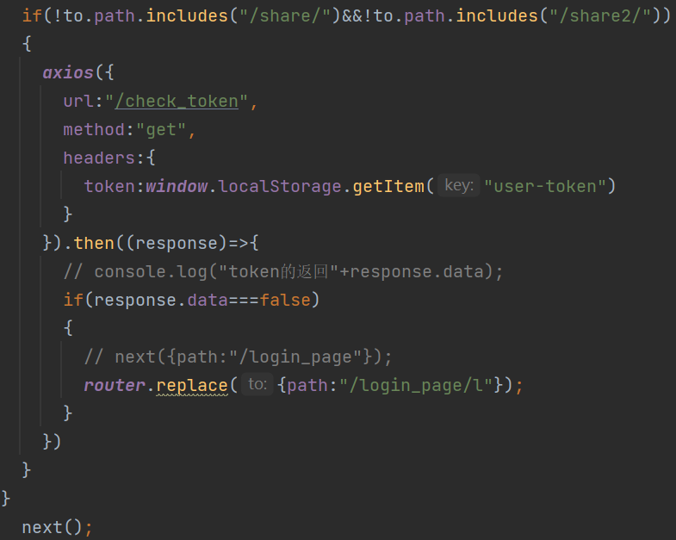

图5.59 用户身份验证关键代码图

图5.60 登录界面图



图5.61 注册界面图

# 第6章　系统测试

## 6.1 测试方法

系统采用黑盒测试的方法，主要针对系统各个模块的功能进行测试。本章将对各个功能在正常情景下和特殊情景下展开测试，确保系统功能可以稳定运行。

## 6.2 测试用例

### 6.2.1 资源管理器模块测试用例

表6.1为资源管理器测试用例。

表6.1 资源管理器测试用例

|  |  |  |  |  |  |
| --- | --- | --- | --- | --- | --- |
| **编号** | **测试项** | **操作步骤** | **预期结果** | **实际结果** | **数据** |
| 1 | 文件列表 | 点击“所有文件”选项 | 1. 目录下有文件时显示对应的文件列表 2. 目录下无文件时显示空文件状态图标 | 有文件和无文件时的界面显示效果与预期相符 | 无 |
| 2 | 显示模式 | 点击对应的模式图标 | 1. 列表模式下以列表形态显示文件 2. 大图标模式下以大图标形态显示文件 3. 显示状态能应用到全局 | 与预期结果相符 | 无 |
| 3 | 图片懒加载 | 点击“所有文件”选项 | 1. 缩略图未加载成功显示默认图 2. 缩略图在用户可见区域内加载 | 与预期结果相符 | 无 |
| 4 | 文件排序 | 点击文件列表上方的文件名、修改日期或文件大小 | 文件列表按指定的属性进行升序或降序排序 | 与预期结果相符 | 无 |
| 5 | 文件重命名 | 1. 右键单击任意文件项 2. 在操作菜单中点击重命名 | 1. 文件名修改成功 2. 系统弹出成功提示 | 系统弹出修改失败，存在同文件名的错误提示 | 当前目录下存在同名的文件名 |
| 6 | 文件重命名 | 1. 右键单击任意文件项 2. 在操作菜单中点击重命名 | 1. 文件名修改成功 2. 系统弹出成功提示 | 系统弹出修改成功提示，文件项中的文件名被更新 | 当前目录下不存在同名的文件名 |
| 7 | 文件移动 | 1. 右键单击任意文件项 2. 在操作菜单中点击移动 | 1. 文件被移动到指定目录下 2. 系统弹出成功提示 | 系统弹出移动成功提示，列表被更新 | 选择的目录下不存在同名文件 |
| 8 | 文件移动 | 1. 右键单击任意文件项 2. 在操作菜单中点击移动 | 1. 文件被移动到指定目录下 2. 系统弹出成功提示 | 系统弹出移动失败提示 | 选择的目录下存在同名文件 |
| 9 | 文件路径面包屑 | 1. 点击任意文件夹或打开移动文件对话框 2. 在上方点击任意的路径面包屑 | 1. 文件列表显示对应路径下的文件 2. 路径面包屑更新 | 与预期结果相符 | 无 |
| 10 | 图片浏览器 | 点击任意图片文件 | 图片浏览器被打开并显示对应的图片 | 与预期结果相符 | 无 |
| 11 | 视频播放器 | 点击任意视频文件 | 视频播放器被打开并显示对应的视频 | 与预期结果相符 | 无 |
| 12 | 新建文件夹 | 1. 在右上方点击加号图标 2. 在操作菜单中点新建文件夹 | 1. 文件夹新建成功 2. 系统弹出成功提示 3. 文件列表更新 | 系统弹出修改成功提示，文件列表被更新 | 当前目录下不存在同名的文件夹名 |
| 13 | 新建文件夹 | 1. 在右上方点击加号图标 2. 在操作菜单中点新建文件夹 | 1. 文件夹新建成功 2. 系统弹出成功提示 3. 文件列表更新 | 系统弹出错误提示 | 当前目录下存在同名的文件夹名 |
| 14 | 文件搜索 | 1. 在右上方点击搜索图标 2. 在输入框中输入名称 | 搜索结果根据输入的变化立刻更新 | 与预期结果相符 | mp3 |

### 6.2.2 文件下载模块测试用例

表6.2为文件下载测试用例。

表6.2 文件下载测试用例

|  |  |  |  |  |  |
| --- | --- | --- | --- | --- | --- |
| **编号** | **测试项** | **操作步骤** | **预期结果** | **实际结果** | **数据** |
| 1 | 单文件下载 | 1. 右键单击任意文件项 2. 在操作菜单中点击移动 | 1. 文件成功被下载 2. 系统弹出下载成功提示 | 与预期结果相符 | 无 |
| 2 | 单文件夹下载 | 1. 右键单击任意文件项 2. 在操作菜单中点击移动 | 1. 系统弹出开始压缩提示 2. 系统弹出开始下载提示 3. 文件夹以压缩包形式成功被下载 | 与预期结果相符 | 无 |
| 3 | 多文件下载 | 1. 点击任意文件多选框 2. 在多文件操作菜单中点击移动 | 1. 系统弹出开始压缩提示 2. 系统弹出开始下载提示 3. 多文件以压缩包形式成功被下载 | 与预期结果相符 | 无 |

### 6.2.3 文件上传模块测试用例

表6.3为文件上传测试用例。

表6.3 文件上传测试用例

|  |  |  |  |  |  |
| --- | --- | --- | --- | --- | --- |
| **编号** | **测试项** | **操作步骤** | **预期结果** | **实际结果** | **数据** |
| 1 | 上传任意文件 | 1. 在右上方点击加号图标 2. 在操作菜单中上传文件 3. 选择文件 | 1. 上传器被打开 2. 上传器中显示上传的信息 | 与预期结果相符 | 无 |
| 2 | 上传任意文件夹 | 1. 在右上方点击加号图标 2. 在操作菜单中上传文件夹 3. 选择文件 | 1. 上传器被打开 2. 上传器中显示上传的信息 | 与预期结果相符 | 无 |
| 3 | 文件分块上传 | 1. 打开浏览器开发者工具 2. 查看文件上传详情 | 文件按设置的大小分成若干文件块并按编号依次上传 | 与预期结果相符 | 无 |
| 4 | 文件断点续传 | 1. 取消正在上传的文件的上传 2. 再次上传同一个文件 | 文件上传进度从取消前的进度处开始上传 | 与预期结果相符 | 无 |

### 6.2.4 回收站模块测试用例

表6.4为回收站测试用例。

表6.4 回收站测试用例

|  |  |  |  |  |  |
| --- | --- | --- | --- | --- | --- |
| **编号** | **测试项** | **操作步骤** | **预期结果** | **实际结果** | **数据** |
| 1 | 删除文件 | 1. 右键单击任意文件项 2. 在操作菜单中点击删除 | 1. 文件被移至回收站 2. 文件列表更新 | 与预期结果相符 | 无 |
| 2 | 恢复文件 | 1. 右键单击任意文件项 2. 在操作菜单中点击恢复 | 1. 系统弹出成功提示 2. 文件移至原目录下 3. 文件列表更新 | 与预期结果相符 | 无 |
| 3 | 彻底删除文件 | 1. 右键单击任意文件项 2. 在操作菜单中点击彻底删除 3. 在对话框中点击确认 | 1. 系统弹出二次确认对话框 2. 文件被彻底删除 3. 文件列表更新 | 与预期结果相符 | 无 |

### 6.2.5 文件分享模块测试用例

表6.5为文件分享测试用例。

表6.5 文件分享测试用例

|  |  |  |  |  |  |
| --- | --- | --- | --- | --- | --- |
| **编号** | **测试项** | **操作步骤** | **预期结果** | **实际结果** | **数据** |
| 1 | 分享文件 | 1. 右键单击任意文件项 2. 在操作菜单中点击分享 3. 选择是否生成提取码并点击确定 | 1. 系统弹出分享文件信息 2. 文件被设置为分享 | 与预期结果相符 | 无 |
| 2 | 查看无提取码的分享文件 | 1. 在分享管理中右键单击任意文件项 2. 在操作菜单中点击复制链接 3. 进入链接 4. 点击下载 | 1. 加载分享的文件页面 2. 分享文件被下载 3. 系统弹出成功提示 | 与预期结果相符 | 对应的分享链接 |
| 3 | 查看有提取码的分享文件 | 1. 在分享管理中右键单击任意文件项 2. 在操作菜单中点击复制链接 3. 进入链接 4. 输入提取码，点击确认 5. 点击下载 | 1. 加载提取码页面 2. 加载分享的文件页面 3. 分享文件被下载 4. 系统弹出成功提示 | 与预期结果相符 | 正确的提取码 |
| 4 | 查看有提取码的分享文件 | 1. 再分享管理中右键单击任意文件项 2. 在操作菜单中点击复制链接 3. 进入链接 4. 输入提取码，点击确认 5. 点击下载 | 1. 加载提取码页面 2. 加载分享的文件页面 3. 分享文件被下载 4. 系统弹出成功提示 | 1. 系统弹出错误提示 2. 页面不跳转 | 错误的提取码 |
| 5 | 取消分享 | 1. 在分享管理中右键单击任意文件项 2. 在操作菜单中点击取消分享 | 1. 系统弹出成功提示 2. 文件分享状态被取消 3. 原分享链接失效 | 与预期结果相符 | 无 |

### 6.2.6 登录注册和身份验证测试用例

表6.6为登录注册和身份验证测试用例。

表6.6 登录注册和身份验证测试用例

|  |  |  |  |  |  |
| --- | --- | --- | --- | --- | --- |
| **编号** | **测试项** | **操作步骤** | **预期结果** | **实际结果** | **数据** |
| 1 | 登录 | 在登录页输入账号密码并点击确认 | 页面跳转至系统主页 | 与预期结果相符 | 正确的用户信息 |
| 2 | 登录 | 在登录页输入账号密码并点击确认 | 页面跳转至系统主页 | 1. 系统弹出错误提示 2. 页面不跳转 | 错误的用户信息 |
| 3 | 注册 | 在注册页输入账号密码并点击确认 | 1. 系统弹出成功提示 2. 用户信息被保存 | 与预期结果相符 | 用户信息不存在 |
| 4 | 注册 | 在注册页输入账号密码并点击确认 | 1. 系统弹出成功提示 2. 用户信息被保存 | 系统弹出错误提示 | 用户信息存在 |
| 5 | 身份验证 | 1. 登录成功后修改正确的token   信息   1. 点击系统内任意链接 | 1. 系统跳转至登录页面 2. 身份信息失效 | 与预期结果相符 | 错误的token |

# 第7章　结　论

本文通过对智能网盘系统的需求分析，功能设计，并参考了当前主流商业网盘应用的功能与页面，由此来完成本智能网盘系统的功能分析、功能设计、页面设计，最后通过项目构建与编码成功完成本智能网盘系统。系统采用当前主流的前后端分离开发模式，并使用Vue前端框架，使得系统界面具有响应快、局部刷新，功能全面等特点，而后端则全面负责接口请求和数据处理，这种工作方式降低了系统的耦合性，提高了运行效率和开发效率。

目前，系统已经能很好的实现网盘基本的上传下载功能，由于采用了先进的分块上传和断点上传、压缩下载技术，系统在功能性上已经与目前主流的商业网盘应用相当。在界面与交互上，采取了大量对话框和弹出提示等交互功能，使得交互更加简单。技术层面上，axios组件的使用简化了前后端的通信功能的实现，使页面在不跳转的情况下也能发送请求。通过使用Vue router组件来管理url链接的跳转和页面组件，特别是使用嵌套路由使得页面组件的局部切换变得十分方便。在功能上，第三方插件的使用加快了功能的开发进度，例如上传器、文件预览、界面小组件等，熟练地应用这些插件使得系统功能更加强大和丰富，第三方插件无疑是一个项目中重要的组成部分。

系统开发完成后，即使所有的基础功能已经实现，但仍存在许多不足。例如在文件存储上，系统并没有实现主流的分布式存储技术，而目前主流的商业网盘应用基本都采用分布式存储技术，由此看来分布式功能的实现有较高的门槛和成本。当页面中有大量的文件项时，页面性能和加载速度也会稍微下降。在文件预览上，系统只实现了图片和视频文件的预览，理想状态下，实现对大部分类型的文件实现预览、编辑可以使得系统的文件预览功能变得更加完整。在分享功能上也存在一些不足，例如将分享文件转存、多文件的分享等。

总体来看，本系统已经取得了较高的完成度，在后续开发中系统也有很高的扩展性。通过这次开发、研究和分析，也使得我的工作能力和相关知识得到了提升。

# 参考文献

[1] 上海艾瑞市场咨询有限公司．中国个人云盘行业研究报告[C]．上海艾瑞市场咨询有限公司，2022.

[2] 杨熙．基于小区服务器的家庭共享文件系统的设计与实现[D]．成都：电子科技大学, 2022.

[3] 上海艾瑞市场咨询有限公司．中国个人云盘行业研究报告 2018年[C]．上海艾瑞市场咨询有限公司，2018.

[4] 王曦晨．基于Spring Boot框架与云存储的企业协作系统的设计与实现[D]．南京：南京理工大学，2020.

[5] 付波．私有网盘应用系统的设计与实现[D]．成都：电子科技大学，2018.

[6] [美]凯·S·霍斯特曼．Java核心技术·卷I[M]．北京：机械工业出版社，2022.

[7] 朱建昕．Spring Boot+Vue开发实战[M]．北京：机械工业出版社，2022.

[8] 王韬．基于版本控制的网盘研究与实现[D]．成都：电子科技大学，2018.

[9] 汪新建，韩俗，庞子轩．医院网盘系统设计与应用[J]．医学信息学杂志，2022，43(04):81-84.

[10] 张鑫旭．CSS选择器世界[M]．北京：人民邮电出版社，2019.

[11] 霍春阳．Vue.js设计与实现[M]．北京：人民邮电出版社，2022.

[12] 西泽梦路．MySQL基础教程[M]．北京：人民邮电出版社，2020.

[13] 孟杨．基于文件分块授权的云存储系统的设计与实现[D]．西安：西安电子科技大学，2018.

# 致 谢

感谢徐婉珍老师给予我专业的知识和解决问题的思维能力，让我顺利完成学校的课程并熟练掌握了专业技能。同时在学习期间，我也大大提高了自学能力和编程水平，这使得我能顺利地完成本次毕业设计。我取得的这些成就都离不开徐婉珍老师和学校老师的悉心教导。

我也感谢学校一些帮助我的同学，他们给予我许多帮助和关心，减少了我很多生活上的压力，使我能积极地面对学校生活。

感谢我的家人，家人一直在我处在困境中时帮助、关心我，在我情绪低落时安慰、鼓励我。即使有再多的困难，家人都会倾尽全力帮我解决。感谢我的家人的帮助，才能使我的学校生活过得顺利，让我在专业技能上不断进步发展。